ΑΡΙΣΤΟΤΕΛΕΙΟ ΠΑΝΕΠΙΣΤΗΜΙΟ ΘΕΣΣΑΛΟΝΙΚΗΣ

ΠΟΛΥΤΕΧΝΙΚΗ ΣΧΟΛΗ

ΤΜΗΜΑ ΗΛΕΚΤΡΟΛΟΓΩΝ ΜΗΧΑΝΙΚΩΝ & ΜΗΧΑΝΙΚΩΝ ΥΠΟΛΟΓΙΣΤΩΝ

ΤΟΜΕΑΣΗΛΕΚΤΡΟΝΙΚΗΣΥΠΟΛΟΓΙΣΤΩΝ

**5**

**10.5 ΑΝΤΙΣΤΑΣΗ ΠΟΛΛΑΠΛΩΝ ΔΙΑΔΡΟΜΩΝ**

Σε πολλά περιβάλλοντα λειτουργίας, οι ακτίνες πολλών διαδρομών προσκρούουν στη συστοιχία λίγο μετά το άμεσο σήμα διαδρομής φθάνει στους αισθητήρες. Η πολλαπλή διαδρομή στρεβλώνει οποιοδήποτε σήμα παρεμβολής μπορεί να εμφανιστεί στα διάφορα κανάλια στοιχείου, περιορίζοντας έτσι αυστηρά την παρεμβολή ακύρωση. Ένας επεξεργαστής γραμμής καθυστέρησης που συνδυάζεται με καθυστερημένα και σταθμισμένα αντίγραφα του σήμα εισόδου για το σχηματισμό του φιλτραρισμένου σήματος εξόδου και έτσι έχει τη δυνατότητα να αντισταθμίσει για φαινόμενα πολλαπλών διαδρομών, καθώς οι ακτίνες πολλαπλών διαδρομών αποτελούνται επίσης από καθυστερημένα και σταθμισμένα αντίγραφα της άμεσης ακτίνας διαδρομής.

**10.5.1 Μοντέλο ακύρωσης παρεμβολών δύο καναλιών**

Εξετάστε μια ιδανική προσαρμοζόμενη διάταξη δύο στοιχείων με ένα κανάλι (που ονομάζεται "βοηθητικό" κανάλι) που έχει ρυθμιστεί έτσι ώστε κάθε σήμα μπλοκαρίσματος να εισέρχεται μέσω του άλλου καναλιού οι ακροδέκτες (που ονομάζονται "κύριο" κανάλι) ακυρώνονται στην έξοδο του πίνακα. Ένα σύστημα σχεδιασμένο για την καταστολή της παρεμπόδισης των πλευρικών άκρων με αυτόν τον τρόπο ονομάζεται συνεπής ακύρωτής (CSLC), και το Σχήμα 10-29 απεικονίζει ένα σύστημα δύο-καναλιών CSLC στο οποίο το βοηθητικό το κανάλι χρησιμοποιεί την αντιστάθμιση γραμμής καθυστέρησης που περιλαμβάνει τα *L* και την καθυστέρηση *L* -1 στοιχεία αξίας Δ δευτερολέπτων έκαστο. Ένα στοιχείο καθυστέρησης της τιμής *D* = *(L* -1 *) /* 2 περιλαμβάνεται στο κύριο κανάλι έτσι ώστε η κεντρική βρύση του βοηθητικού καναλιού να αντιστοιχεί στην έξοδο της καθυστέρησης *D* στο κύριο κανάλι, επιτρέποντας έτσι την αντιστάθμιση και για τις δύο θετικές και οι αρνητικές τιμές της off - ευρυγώνιας γωνίας *θ* . Αυτό το ιδανικό σύστημα CSLC δύο στοιχείων το μοντέλο παρουσιάζει όλα τα σημαντικά χαρακτηριστικά ενός πιο πολύπλοκου συστήματος που περιλαμβάνει πολλά βοηθητικά κανάλια θα είχαν, έτσι το σύστημα δύο στοιχείων λειτουργεί ως ένα βολικό μοντέλο

για την αξιολόγηση της απόδοσης της ακύρωσης πολλαπλών διαδρομών [17]. Το μέτρο απόδοσης του συστήματος είναι η ικανότητα της CSLC να ακυρώσει ένα ανεπιθύμητο σήμα παρεμβολής μέσω σωστού σχεδιασμού της γραμμής καθυστέρησης. Στην πραγματικότητα, ένα προσαρμοστικός αλγόριθμος ρυθμίζει τις ρυθμίσεις βάρους. Για την εξάλειψη της επίδρασης του αλγορίθμου επιλογής από την εξέταση, αξιολογείται μόνο η απόδοση σε σταθερή κατάσταση. Δεδομένου ότι η σταθερή- κατάσταση λύση μπορεί να βρεθεί αναλυτικά, είναι απαραίτητο να καθοριστεί μόνο το αποτέλεσμα λύση για την ισχύ εξόδου υπολειμμάτων. Αυτή η ισχύς υπολείμματος είναι τότε άμεση μέτρηση της δυνατότητας ακύρωσης παρεμβολών του μοντέλου CSLC δύο στοιχείων.

**ΣΧΗΜΑ 10-29**

Ιδανικό δύο στοιχείων CSLC μοντέλο με βοηθητικό κανάλι

Αποζημίωση με βάρος *L* και καθυστέρηση *L* – 1 στοιχεία.

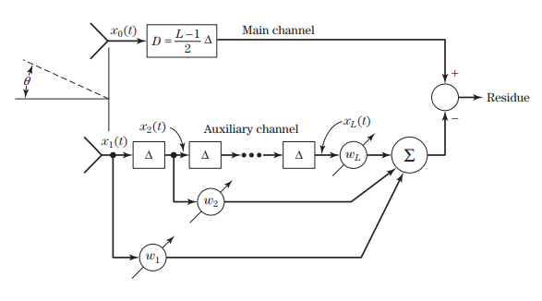

**10.5 |** **Πολλαπλασιαστική αποζημίωση**

Έστω *x*0 *(t)* , *x*1 *(t)* και *e* ( *t* ) αντιπροσωπεύουν τα σύνθετα σήματα φακέλων του κύριου καναλιού το σήμα εισόδου, το σήμα εισόδου βοηθητικού καναλιού και το σήμα καταλοίπων εξόδου, αντίστοιχα.

Καθορίστε το σύνθετο διάνυσμα σήματος

**x***T* = [ *χ*1 *(t), χ*2 *(t), ..., χ L (t)* ] (10.58)

όπου

*x*2 *(t)* = *x*1 *(t* - *)*

*...*

*x L (t)* = *x*1 [ *t* - *(L* - 1 *)* ]

Επίσης, καθορίστε το σύνθετο διάνυσμα βάρους

**w***Τ* = [ *w*1 *, w*2 *, ..., w L* ] (10.59)

Η έξοδος της γραμμής καθυστέρησης μπορεί να εκφραστεί ως

έξοδος φίλτρου =

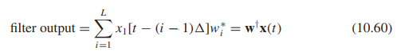

Το σήμα υπολειμμάτων (σύνθετο φάκελο) δίνεται από το

*e (t)* = *χ*0 *(t* - *D)* + **w***†* **x***(t)* (10.61)

Ο φορέας **w** βάρους ελαχιστοποιεί το σήμα καταλοίπων σε μια έννοια μέσου τετραγώνου σφάλματος (MSE).

Για σταθερές τυχαίες διαδικασίες, αυτό ισοδυναμεί με την ελαχιστοποίηση της έκφρασης

*R ee (* 0 *)* = *E* { *e (t) e*\* *(T)* } (10.62)

Από (10.61) και το γεγονός ότι

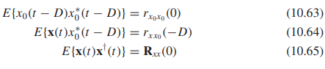

έπεται ότι



Ελαχιστοποιήστε (10.66) επιλέγοντας κατάλληλα τον πολύπλοκο φορέα βαρών **w** . Υποθέστε ότι ο πίνακας **R***xx* (0) είναι μη ομαλός: η τιμή **w** για την οποία προκύπτει αυτό το ελάχιστο δίνεται από

**w**opt = **R**-1*xx (* 0 *)***r***xx*0 *(* - *D)* (10.67)

Στη συνέχεια γίνεται η αντίστοιχη ελάχιστη ισχύς σήματος υπολειμμάτων

*R ee (* 0 *)*min = *r χ* 0 *χ* 0 *(* 0 *)* - **r***†xx*0 *(* - *D)***R**-1*xx (* 0 *)***r***xx*0 *(* - *D)* (10.68)

Η απόδοση ακύρωσης παρεμβολών του μοντέλου CSLC του Σχήματος 10-27 προσδιορίζεται

με την αξιολόγηση (10.66) χρησιμοποιώντας επιλεγμένες παραδοχές περιβαλλοντικού σήματος.

**ΚΕΦΑΛΑΙΟ 10** | **Αντιστάθμιση προσαρμοστικών συστοιχιών**

**10.5.2 Υποθέσεις περιβάλλοντος σήματος**

Έστω *s*1 *(t, θ*1 *)* αντιπροσωπεύει το σήμα παρεμβολής που φθάνει από την κατεύθυνση *θ*1 , και ας*s m (t* , *ρ m* , *D m* , *θ m* + 1 *)* για *m* = 2, ..., *Μ* αντιπροσωπεύουν τη δομή πολλαπλών διαδρομών που σχετίζεται με το σήμα παρεμβολής που αποτελείται από μια συλλογή από *Μ* – 1 συσχετιζόμενα σήματα επίπεδου κύματος των η ίδια συχνότητα που φθάνουν από διαφορετικές κατευθύνσεις, έτσι ώστε *θ m* + *k* = *θ*1 και *θ m* + *k* = *θ m* + *l* για *k* = *l* . Οι ακτίνες πολλαπλών διαδρομών έχουν ο καθένας έναν σχετικό συντελεστή ανάκλασης *ρ m* και έναν χρόνο

καθυστέρηση σε σχέση με την άμεση ακτίνα *D m* . Η δομή του πίνακα συνδιακύμανσης γι’ αυτό

το μοντέλο πολλαπλών διαδρομών μπορεί να εκφραστεί ως [18]

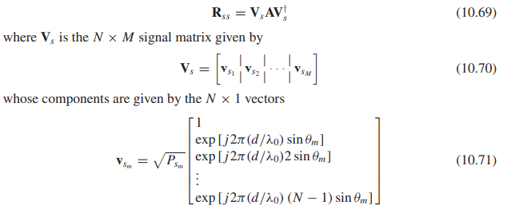

*Το* Psm = ρ2*m*δηλώνει την ισχύ που σχετίζεται με το σήμα *s m*, και το **Α** είναι η πολλαπλή διαδρομή του πίνακα συσχέτισης. Όταν **A** = **I** , τα διάφορα στοιχεία σήματος δεν είναι συνδεδεμένα ενώ για το **A** = **U** (πίνακας *M* × *M* των στοιχείων ενότητας) τα διάφορα εξαρτήματα είναι τέλεια συσχετισμένη. Για σκοπούς αριθμητικής αξιολόγησης το μοντέλο πίνακα συσχετισμού μπορεί να είναι επιλέχθηκε ως [18]

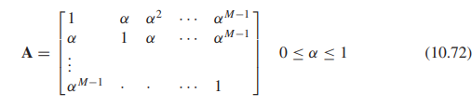

Σημειώστε ότι οι παραλλαγές καναλιού-κανάλι στα *θ m* , *D m* και *ρ m* δεν μπορούν να ικανοποιηθούν από αυτό το απλοποιημένο μοντέλο. Κατά συνέπεια, πρέπει να αναπτυχθεί ένα πιο γενικό μοντέλο για να το χειριστεί τέτοιες παραλλαγές, οι οποίες τείνουν να συμβαίνουν όταν τα φαινόμενα σκέδασης κοντά στο πεδίο είναι σημαντικά Ο πίνακας

συνδιακύμανσης του σήματος εισόδου μπορεί να γραφτεί ως

**R***xx* = **R***nn* + **V***s***AV***† s*

(10.73)

όπου **R***nn* υποδηλώνει τον πίνακα θορύβου συνδιασποράς.

Εάν υπάρχει μόνο μία ακτίνα πολλαπλών διαδρομών, τότε *s* ( *t* , *θ*1 *)* υποδηλώνει την άμεσο σήμα παρεμβολής, και *s m (t* , *ρ m* , *D m* , *θ*2 *)* αντιπροσωπεύει την ακτίνα πολλαπλών διαδρομών συνδέεται με τις άμεσες σήμα παρεμβολής. Το λαμβανόμενο σήμα στο κύριο στοιχείο καναλιού δίνεται στη συνέχεια από το

*x*0 *(t)* = *s (t, θ*1 *)* + *s m (t, ρ m , D m , θ*2 *)* (10.74)

Σημειώστε *s (t* , *θ*1 *)* από *s (t)* ; τότε *s m (t* , *ρ m* , *D m* , *θ*2 *)* μπορεί να γραφεί ως *ρ m s (t* - *D m )* ×

exp *(* - *jω*0 *D m )* έτσι ώστε

*x*0 *(t)* = *s (t)* + *ρ m s (t* - *D m )* exp *(* - *jω*0 *D m )* (10.75)

όπου *ω*0 είναι η κεντρική συχνότητα του σήματος παρεμβολής. Στη συνέχεια, αυτό συμβαίνει

*x*1 *(t)* = *s (t* - *τ*12 *)* exp *(* - *jω*0 *τ*12 *)*

+ *ρ m s (t* - *D m* - *τ*22 *)* exp [- *jω*0 *(D m* + *τ*22 *)* ] (10.76)

όπου *τ*12 και *τ*22 αντιπροσωπεύουν την καθυστέρηση διάδοσης μεταξύ του κύριου στοιχείου καναλιού και το βοηθητικό στοιχείο καναλιού για τις κυματομετώπων του *s(t* , *θ*1 *)* και *s m (t* , *ρ m* , *d m* , *θ*2 *)* αντίστοιχα.

Υποθέτοντας ότι τα σήματα *s (t* , *θ*1 *)* και *s m (t* , *ρ m* , *D m* , *θ*2 *)* έχουν επίπεδη φασματική πυκνότητα λειτουργίας ως προς το εύρος ζώνης *Β* , όπως φαίνεται στο σχήμα 10-30 *α* , τότε το αντίστοιχο οι λειτουργίες αυτόματης και διασταυρούμενης συσχέτισης των *x*0 *(t)* και *x*1 *(t)* μπορούν να αξιολογηθούν αναγνωρίζοντας ότι



όπου

C-1 {·} είναι ο "αντίστροφος μετασχηματισμός Fourier", και το *xx (ω)* υποδηλώνει το σταυροειδές

πίνακα πυκνότητας **x** ( *t* ).

Από (10.74), (10.76) και (10.77) ακολουθεί αμέσως

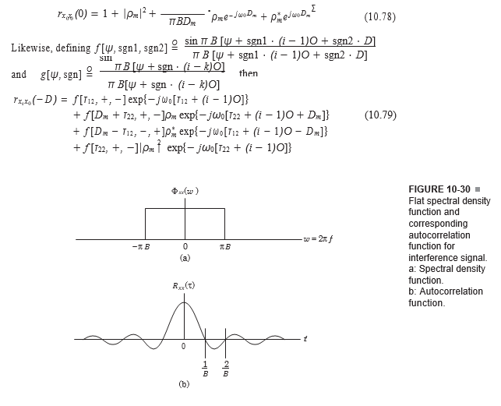

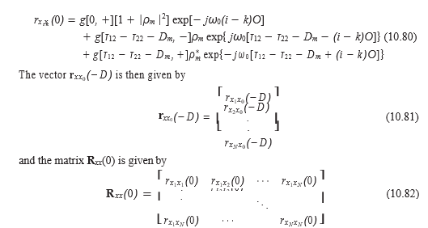

Για την αξιολόγηση (10.68) για την ελάχιστη δυνατή τιμή της ισχύος υπολειμμάτων εξόδου

(10.78),(10.79) και (10.80), δείχνουν ότι είναι απαραίτητο να προσδιοριστούν οι ακόλουθες παράμετροι:

*N* = αριθμός βρύων στο εγκάρσιο φίλτρο

*ρ m* = συντελεστής ανάκλασης πολλαπλών διαδρομών

*ω*0 = (ακτινική) κεντρική συχνότητα του σήματος παρεμβολής

*D m* = χρόνος καθυστέρησης πολλαπλών διαδρομών σε σχέση με την άμεση ακτίνα

*τ*12 = καθυστέρηση διάδοσης μεταξύ του κύριου στοιχείου κεραίας και της βοηθητικής κεραίας

στοιχείο για την άμεση ακτίνα

*τ*22 = καθυστέρηση διάδοσης μεταξύ του κύριου στοιχείου κεραίας και της βοηθητικής κεραίας

στοιχείο για την ακτίνα πολλαπλών διαδρομών

= καθυστέρηση διασύνδεσης εγκάρσιου φίλτρου

*B* = εύρος ζώνης σήματος παρεμβολής

*D* = χρονική καθυστέρηση του κύριου καναλιού

Οι ποσότητες *τ*12 και *τ*22 σχετίζονται με τη γεωμετρία συστοιχιών CSLC κατά

Όπου

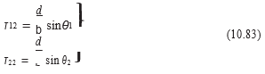

*d* = διάσταση συστοιχίας interelement

b= ταχύτητα διάδοσης κύματος

*θ*1 = γωνία πρόσπτωσης άμεσης ακτίνας

*θ*2 = γωνία πρόσπτωσης ακτινών πολλαπλών διαδρομών

**10.5.3 Παράδειγμα: Αποτελέσματα για αντιστάθμιση πολλαπλών επιπτώσεων**

Ένα σήμα παρεμβολής έχει μια γωνία άμεσης ακτίνας άφιξης είναι *θ*1 = 30 , η γωνία πολλαπλών διαδρομών της άφιξης είναι *θ*2 = -30 ◦ και η απόσταση μεταξύ τους είναι *d* = 2.25 *λ*0 . Κάποια επιπλέον χαρακτηριστικά σήματος και πολλαπλών διαδρομών είναι:

κεντρική συχνότητα *f*0 = 237 MHz

εύρος ζώνης σήματος *Β* = 3 MHz (10.84)

πολλαπλών συντελεστών ανάκλασης *ρ m* = 0 *.*5

Αναφερόμενοι στα (10.76), (10.79) και (10.80), βλέπουμε ότι οι παράμετροι *ω*0 , *τ*12 , *τ*22 ,

*D m* , και Ο εισάγονται στην αξιολόγηση της υπόλοιπης ισχύος παραγωγής με τη μορφή των γινομένων *ω*0 *τ*12 , *ω*0 *τ*22 , *ω*0 *Δ m* , και *ω*0. Αυτά τα γινόμενα αντιπροσωπεύουν την αλλαγή φάσης που παρουσιάστηκε στη κεντρική συχνότητα *ω*0 ως συνέπεια των τεσσάρων αντίστοιχων χρονικών καθυστερήσεων. Ομοίως, οι παράμετροι *B* , *D* , *D m* , *τ*12 , *τ*22 , και Ο εισάγονται στην αξιολόγηση της ισχύος υπολειμμάτων εξόδου στο με τη μορφή των γινομένων *BD* , *BD m* , *Βτ*12 , *Βτ*22 και *ΒΟ* , αυτά τα γινόμενα εύρους ζώνης χρόνου είναι μετατοπίσεις φάσεων που παρατηρούνται από το υψηλότερο συστατικό συχνότητας του σύνθετου φακέλου ως αποτέλεσμα των πέντε αντίστοιχων χρονικών καθυστερήσεων. Τόσο η διασύνδεση καθυστέρηση και η καθυστέρηση πολλών τροχιών *D m* είναι σημαντικές παράμετροι που επηρεάζουν το CSLC σύστημα μέσω των αντίστοιχων γινομένων με εύρος ζώνης χρόνου · Έτσι, τα αποτελέσματα είναι που δίνονται εδώ με τα γινόμενα εύρους ζώνης χρόνου που λαμβάνονται ως βασική ποσότητα ενδιαφέροντος.

Επειδή, γι’ αυτό το παράδειγμα *θ*1 = - *θ*2 , το προϊόν *ω*0 *τ*12 ορίζεται ως

τότε το προϊόν

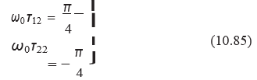

Επιπλέον, τα γινόμενα  *ω*0 *D m* και *ω*0 να δίνονται από

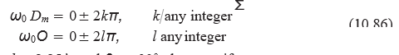

Για την απόσταση των στοιχείων *d* = 2 *.*25 *λ*0 και *θ*1 = 30 ◦

, ορίζουμε

*Βτ*12 = - *Βτ*22 = 1/P *,* *P* = 72 (10.87)

Τέλος, καθορίζοντας τον χρόνο καθυστέρησης πολλαπλών διαδρομών που αντιστοιχεί σε αποδόσεις 46 μέτρων

*BD m* = 0 *.*45 (10.88)

Από

*D* = Ο(*Ν* – 1)/ 2 (10.89)

Μόνο *N* και *BΟ* πρέπει να καθοριστούν για την αξιολόγηση της ισχύος υπολειμμάτων εξόδου μέσω του (10,68).

Για την αξιολόγηση της ισχύος υπολειμμάτων εξόδου μέσω του (10.68) που προκύπτει από τη συστοιχία η γεωμετρία και οι συνθήκες πολλαπλών διαδρομών που καθορίζονται από (10.84) - (10.89) απαιτούν ότι το διάνυσμα συσχέτισης **r***xx* 0 *(* - *D)* , o *Ν* × *Ν* πίνακας αυτοσυσχέτισης **R***xx* (0), και η συνάρτηση αυτοσυσχέτισης *x* 0 *x* 0 *(* 0 *)* πρέπει να αξιολογηθεί ως (10.78) - (10.80). Ένα πρόγραμμα ηλεκτρονικών υπολογιστών να αξιολογήσει την σχέση (10.68) για τις συγκεκριμένες συνθήκες πολλαπλών διαδρομών γράφτηκε σε πολύπλοκες,

αριθμητική ακρίβεια. Το σχήμα 10-31 δείχνει μια γραφική παράσταση της ισχύος υπολειμμάτων εξόδου όπου προκύπτει η ελάχιστη πιθανή τιμή της ακυρωμένης εξερχόμενης ισχύος σε dB είναι γραφική παράσταση συναρτήσει του *ΒΟ* για

Αντιστάθμιση προσαρμοστικών συστοιχιών

**ΣΧΗΜΑ 10-31**

Ακύρωση σε Decibel

έναντι *ΒΟ* για

πολλαπλά μονοπάτια.

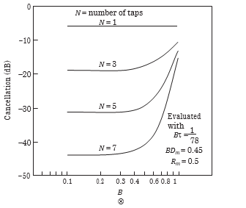

καθορισμένες τιμές του *Ν* . Nα σημειωθεί ότι στο Σχήμα 10-31 για *N* = 1 η ακυρωθείσα

απόδοση είναι ανεξάρτητη από το *Β,* δεδομένου ότι δεν υπάρχουν καθυστερήσεις intertap με μόνο ένα tap. Όπως εξηγείται στο προσάρτημα Β, η συνάρτηση μεταφοράς της γραμμής καθυστέρησης που χρησιμοποιήθηκε είναι εγκάρσιο φίλτρο έχει μια περιοδική δομή με συχνότητα (σε ακτίνες) 2*π Bf* , η οποία είναι κεντραρισμένη στη συχνότητα *f*0 . Θα πρέπει να σημειωθεί ότι το εύρος ζώνης συχνοτήτων εγκάρσιου φίλτρου *Β f* δεν είναι απαραίτητα το ίδιο με το εύρος ζώνης σήματος-συχνότητας *Β* . Η συνάρτηση μεταφοράς ενός εγκάρσιου φίλτρου εντός της κύριας ζώνης συχνοτήτων *(* | *f* - *f*0 | *<B f /* 2 *)* μπορεί να

εκφραστεί ως

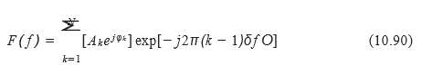

όπου *Ak ejφk* αντιπροσωπεύει το *κ-οστό* πολύπλοκο βάρος, *δf* = *f* - *f*0 , *f*0 = κεντρική συχνότητα,

και το εύρος ζώνης συχνότητας εγκάρσιου φίλτρου είναι

**

Δεδομένου ότι το εγκάρσιο φίλτρο πρέπει να είναι ικανό να προσαρμόζει τα πολύπλοκα βάρη για να επιτύχει τις κατάλληλες τιμές εύρους και φάσης σε όλο το εύρος ζώνης σήματος *Β* , προκύπτει ότι το *B f* πρέπει να ικανοποιήσει

*B f* ≥ *B* (10.92)

Συνεπώς, η μέγιστη απόσταση καθυστέρησης intertap δίνεται από



Επομένως, οι τιμές του *Β* που είναι μεγαλύτερες από την ενότητα δεν πρέπει να ληφθούν υπόψη

πρακτικά σχέδια αποζημίωσης · Ωστόσο, οι τιμές του *B f > B* (με συνέπεια 0 *<B <* 1)

είναι μερικές φορές επιθυμητές.

Το σχήμα 10-31 δείχνει ότι, καθώς το *ΒΟ* μειώνεται από το 1, για τις τιμές του *N>* 1 η ακυρωθείσα απόδοση βελτιώνεται γρήγορα (η ελάχιστη ακυρωθείσα ισχύς καταλοίπων μειώνεται) μέχρι *B* = *BD m* (0,45 για αυτό το παράδειγμα), μετά την οποία ελάχιστη σημαντική βελτίωση λαμβάνει χώρα. Καθώς το *Β* γίνεται πολύ μικρότερο από το *BD m* (πλησιάζοντας το μηδέν), η ακυρωθείσα απόδοσή της υποβαθμίζεται καθώς η καθυστέρηση intertap απομακρύνεται αποτελεσματικά. Η προσομοίωση θα μπορούσε δεν υπολογίζουμε αυτό το αποτέλεσμα αφού καθώς το *Β* πλησιάζει το μηδέν ο πίνακας **R***xx* (0) γίνεται μοναδικός

και η αντιστροφή του πίνακα καθίσταται αδύνατη. Η ακυρωθείσα απόδοση -30 dB είναι ουσιαστικά εξασφαλίζεται ότι το εγκάρσιο φίλτρο έχει τουλάχιστον πέντε taps και

επιλέγεται έτσι ώστε Ο = *D m* .

Ας υποθέσουμε για παράδειγμα ότι το εγκάρσιο φίλτρο έχει σχεδιαστεί με *Β* = 0*.*45. Χρησιμοποιώντας του το ίδιο σύνολο επιλεγμένων σταθερών όπως και στο προηγούμενο παράδειγμα, θεωρούμε χρήσιμο να εξετάσουμε τι τα αποτελέσματα θα λαμβάνονται όταν η πραγματική καθυστέρηση πολλαπλών διαδρομών είναι διαφορετική από την προβλεπόμενη

τιμή που αντιστοιχεί σε *BD m* = 0 *.*45. Από τα αποτελέσματα που έχουν ήδη ληφθεί στο Σχήμα 10-31, αυτό μπορεί να αναμένεται ότι, αν *BD m > B* , τότε η ακυρωθείσα απόδοση θα υποβαθμιστεί. Εάν, εντούτοις, *BD m* " *Β* , τότε η ακυρωθείσα απόδοση θα βελτιωθεί από τότε που έγινε το όριο ως *D m* → 0 θα πρόκυπτε η απόδοση του συστήματος χωρίς πολύπλευρη παρουσία.

**10.5.4 Αποτελέσματα για την αποζημίωση της καθυστέρησης της διάδοσης του πίνακα**

Απουσία ακτίνας πολλαπλών διαδρομών, η ανάλυση που παρουσιάζεται στην προηγούμενη ενότητα περιλαμβάνει όλα τα χαρακτηριστικά που είναι απαραίτητα για την αντιμετώπιση των αποτελεσμάτων καθυστέρησης διάδοσης του πίνακα. Όταν ορίζουμε *ρ m* = 0

και αφήστε το *τ*12 = *τ να* αντιπροσωπεύει την καθυστέρηση μετάδοσης στοιχειοσειράς-στοιχείου, (10.78) - (10.80) (10.68) που θα χρησιμοποιηθεί για τη διερεύνηση των αποτελεσμάτων της καθυστέρησης διάδοσης συστοιχιών στην ακυρωθείσα απόδοση. Με βάση τη συμπεριφορά που έχει ήδη βρεθεί για πολλαπλή αντιστάθμιση, θα ήταν εύλογο να προβλέψουμε ότι με το *BΟ* = *Bτ* τότε η μέγιστη ακυρωθείσα απόδοση - θα αποκτούσε, ενώ αν *B> Bτ* τότε η ακυρωθείσα απόδοση θα υποβιβαστεί. Το Σχήμα 10-32 δίνει την ακυρωθείσα απόδοση ως συνάρτηση του *ΒΟ* για σταθερό *Bτ* . Ο αριθμός των taps *N* είναι μια ανεξάρτητη παράμετρος, και όλες οι άλλες οι σταθερές συστήματος είναι οι ίδιες με αυτές του παραδείγματος του τμήματος 10.4.3. Φαίνεται ότι τα αποτελέσματα

επιβεβαιώνουν την αναμενόμενη απόδοση που σημειώθηκε ήδη.

**ΣΧΗΜΑ 10-32**

Decibel ακύρωση

έναντι *B* για πίνακα

καθυστέρηση διάδοσης.

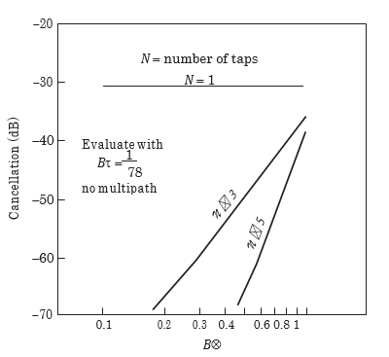

**ΑΝΑΛΥΣΗ ΤΗΣ ΔΙΑΚΑΝΑΛΙΚΗΣ ΕΠΙΔΡΑΣΗΣ** **ΑΝΑΝΤΙΣΤΟΙΧΙΑΣ**

Οποιοσδήποτε επεξεργαστής προσαρμοστικής συστοιχίας είναι επιρρεπής σε αναπόφευκτες εξαρτώμενες από τη συχνότητα παραλλαγές, σε κέρδος και φάση μεταξύ των διαφόρων διαύλων στοιχείων. Πρόσθετοι βαθμοί ελευθερίας που παρέχεται από μια γραμμή χρονοκαθυστέρησης που αντισταθμίζεται για μια τέτοια εξαρτώμενη από τη συχνότητα "διακαναλικής αναντιστοιχίας". Δεδομένου ότι ένα απλό σύστημα CSLC δύο στοιχείων παρουσιάζει όλα τα σημαντικά τα χαρακτηριστικά των κακοταιριασμών καναλιών που υπάρχουν σε πιο σύνθετα συστήματα, το δυο στοιχείο το μοντέλο υιοθετείται και πάλι ως παράδειγμα για την αξιολόγηση της απόδοσης των καναλιών αποζημίωση. Το σχήμα 10-33 είναι μια απλοποιημένη αναπαράσταση ενός συστήματος CSLC με ένα βοηθητικό κανάλι στην οποία το ενιαίο πολύπλοκο βάρος είναι συνάρτηση της συχνότητας. Η λειτουργία μεταφοράς *Το T*0 *(ω, θ* ) αντικατοπτρίζει όλες τις διακυμάνσεις πλάτους και φάσης στις πλευρικές δοκούς ως συνάρτηση συχνότητας καθώς και τυχόν σφάλματα παρακολούθησης στο πλάτος και τη φάση μεταξύ του

Κύρια και βοηθητικά ηλεκτρονικά κανάλια. Παρομοίως, η ισοδύναμη συνάρτηση μεταφοράς για το βοηθητικό κανάλι (συμπεριλαμβανομένων τυχόν παραλλαγών της βοηθητικής κεραίας) δηλώνεται από το *T*1 (*ω*, *θ*). Η φασματική πυκνότητα ισχύος ενός παρεμβολέα ευρείας ζώνης δίνεται από το *φ JJ (ω)* . Το σήμα από το βοηθητικό κανάλι «πολλαπλασιάζεται» από το σύμπλοκο βάρος *w*1 = *αΕ jφ* , και η «ακυρωμένη» έξοδος της φασματικής πυκνότητας ισχύος καταλοίπων αντιπροσωπεύεται από το *φJJ(ω)*. Ο στόχος της CSLC είναι η ελαχιστοποίηση της ισχύος των καταλοίπων, πάνω από το εύρος ζώνης. Δεδομένου ότι το ολοκλήρωμα της φασματικής πυκνότητας ισχύος πάνω από το σήμα συχνότητας το φάσμα εξόδου αποδίδει την ισχύ του σήματος, την απαίτηση να ελαχιστοποιείται η ισχύς των υπολειμμάτων εκφράζεται ως

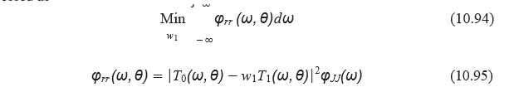

Τώρα αντικαταστήστε το πολύπλοκο βάρος *w*1 στο Σχήμα 10-33 από μια γραμμή καθυστέρησης που έχει υποστεί βλάβη

2 *N* + 1 προσαρμοστικός ελεγχόμενα πολύπλοκα βάρη τα οποία χωρίζονται από χρονική καθυστέρηση

όπως λέμε

Σχήμα 10-34. Ένα στοιχείο καθυστέρησης της τιμής *Ν* περιλαμβάνεται στο κύριο κανάλι (ακριβώς όπως στο

προηγούμενο τμήμα) έτσι ώστε να αντισταθμίζεται τόσο η θετική όσο και η αρνητική γωνία άφιξης

παρέχεται. Οι κύριες και βοηθητικές λειτουργίες μεταφοράς καναλιών γράφονται με βάση το

εξόδου του κύριου καναλιού, οπότε δεν προκύπτουν όροι καθυστέρησης στη μεταφορά κύριου καναλιού που προκύπτει

**ΣΧΗΜΑ 10-33**

Απλοποιημένο μοντέλο

ένα κανάλι

CSLC.

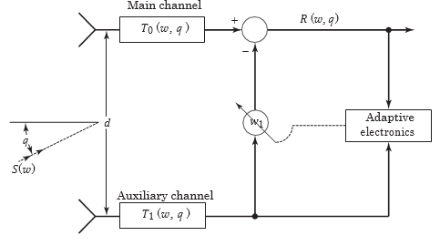

**ΣΧΗΜΑ 10-34**

Μονό-κανάλι

CSLC με κύριο

παραμόρφωση καναλιού

και καθυστέρηση

στο βοηθητικό κανάλι γραμμής

αποζημίωσης

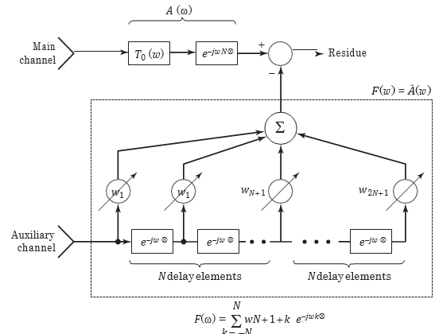

.

συνάρτηση *A (ω* ). Υποθέστε για λόγους ανάλυσης ότι όλη η παραμόρφωση του καναλιού περιορίζεται στο κύριο κανάλι και ότι το *Τ*1 ( *ω* , *θ)* = 1. Η συνάρτηση μεταφοράς εγκάρσιου φίλτρου, *F (ω* ), μπορεί να είναι εκφράστηκε ως

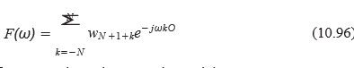

όπου τα *w n* +1 +1 *k* είναι συνθετικά βάρη που δεν εξαρτώνται από συχνότητα.

Θέλουμε να ελαχιστοποιήσουμε την ισχύ καταλοίπων εξόδου πάνω από το εύρος ζώνης σήματος, επιλεκτική επιλογή του φορέα βαρών **w** . Υποθέτοντας ότι η φασματική πυκνότητα ισχύος του jammer είναι σταθερή στην περιοχή συχνότητας ενδιαφέροντος, ελαχιστοποιώντας την ισχύ εξόδου υπολειμμάτων είναι ισοδύναμο με την επιλογή του *F (ω)* που παρέχει την «καλύτερη» εκτίμηση (συμβολίζεται με Α *(ω))* της κύριας λειτουργίας μεταφοράς καναλιών σε αυτό το εύρος συχνοτήτων. Εάν η εκτίμηση Α *(ω)* είναι η να είναι βέλτιστη στην έννοια MSE, τότε το σφάλμα στην εκτίμηση αυτή *e (ω)* = *A (ω)* - *F (ω)* πρέπει να είναι ορθογώνιο στο Α *(ω)* = *F (ω)* , δηλαδή,



όπου η προσδοκία *Ε* {·} λαμβάνεται από τη συχνότητα και ως εκ τούτου είναι ισοδύναμη με

**

όπου όλα τα εξαρτώμενα από τη συχνότητα στοιχεία στην ενσωματωμένη (10.98) ελαττώνονται

ζώνη βάσης. Έστω *A (ω)* = *A*0 *(ω) e*- *jφ* 0 *(ω) ,* υποκαθιστώντας (10.96) σε (10.97), και απαιτώντας

σφάλμα να είναι ορθογώνιο προς όλες οι έξοδοι του tap για να ληφθεί η εκτίμηση ελάχιστο MSE Α *(ω)* τότε αποδίδει την κατάσταση

**

Η εξίσωση (10.99) μπορεί να ξαναγραφεί ως

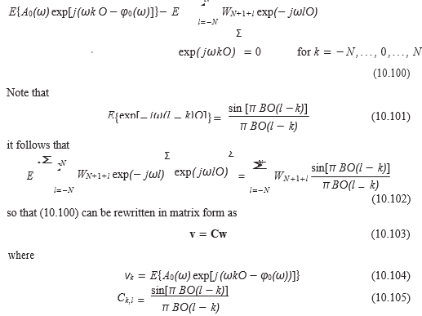

Κατά συνέπεια, ο πολύπλοκος φορέας βάρους πρέπει να ικανοποιεί τη σχέση



Χρησιμοποιώντας (10.106) για να λύσουμε το βέλτιστο πολύπλοκο διάνυσμα βάρους, μπορούμε να βρούμε την έξοδο ισχύος σήματος υπολειμμάτων χρησιμοποιώντας

**

όπου *φ JJ (ω)* είναι η φασματική πυκνότητα ισχύος σταθερού σήματος παρεμβολής. Ας υποθέσουμε ότι η παρέμβαση της φασματικής πυκνότητας ισχύος είναι η ενότητα σε ολόκληρο το εύρος ζώνης ενδιαφέροντος. τότε η έξοδος η κατάλοιπη ισχύς που οφείλεται μόνο στις μεταβολές πλάτους κύριου καναλιού δίνεται από



Δεδομένου ότι το *Α (ω)* - *F (ω)* είναι ορθογώνιο με το *F (ω)* , προκύπτει ότι [15]

*E* {| *Α (ω)* - *F (ω)* | 2 } = *E* {| *A (ω)* | 2 } - *E* {| *F (ω)* | 2 } (10.109)

και ως εκ τούτου

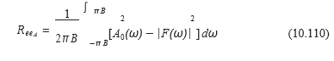

Από την (10.107) προκύπτει επίσης ότι η ισχύς των υπολειμμάτων εξόδου συνεισέφερε κυρίως

διακυμάνσεις φάσης καναλιών δίνεται από

**

όπου *φ*0 *(ω)* αντιπροσωπεύει τη βασική διακύμανση φάσης καναλιού. Και πάλι υποθέτουμε ότι

η φασματική πυκνότητα του σήματος εισόδου είναι ενωμένη κατά μήκος του εύρους ζώνης σήματος και σημειώνοντας αυτό

[ *π.χ.*  *jφ*0 *(ω)*- *F (ω)* ] πρέπει να είναι ορθογώνιος προς *F (ω)* , αμέσως ακολουθεί ότι

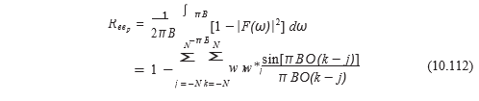

όπου τα σύνθετα στοιχεία διανύσματος βάρους πρέπει να ικανοποιούν (10.103) - (10.106).

Εάν είναι επιθυμητή η εκτίμηση των επιπτώσεων συγχρονισμού πλάτους και φάσης

ταυτόχρονα, δίνεται η κατάλληλη έκφραση για την ισχύ εξόδου υπολειμμάτων

από (10.107), η οποία (λόγω ορθογωνικότητας) μπορεί να ξαναγραφεί ως

**

όπου τα σύνθετα βάρη που χρησιμοποιούνται για την απόκτηση του *F (ω)* πρέπει να πληρούν πάλι (10.102) - (10.106), που τώρα περιλαμβάνουν τόσο ένα μέγεθος όσο και ένα συστατικό φάσης και υποθέτουμε ότι το *φ JJ (ω)* είναι μια σταθερά.

**10.6.1 Παράδειγμα: Επιπτώσεις της ασυμμετρίας του εύρους**

Για την αξιολόγηση (10.110) είναι απαραίτητο να υιοθετηθεί ένα μοντέλο εύρους καναλιού που να αντιστοιχεί σε *Α* ( *ω* ). Ένα πιθανό μοντέλο πλάτους καναλιού δίνεται στο σχήμα 10-35 για το οποίο

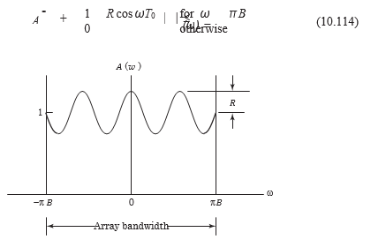**ΣΧΗΜΑ 10-35**

Κλίμακα καναλιού

μοντέλο που έχει 3 1/2

κύκλους κυματισμού για

αξιολόγηση της επιδράσεις

αναντιστοιχίας πλάτους

όπου

**

και ο ακέραιος *n* αντιστοιχεί σε *(* 2 *n* + 1 *) /* 2 κύκλους εύρους αναντιστοιχίας μεταξύ των

εύρος ζώνης *Β* . Αφήνοντας το σφάλμα φάσης *φ*0 *(ω)* = 0, προκύπτει από (10.104) ότι

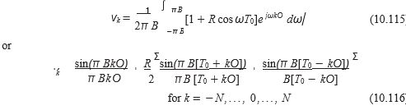

Η αξιολόγηση του (10.116) επιτρέπει να βρεθεί ο πολύπλοκος φορέας βάρους, ο οποίος με τη σειρά του μπορεί να χρησιμοποιηθεί για τον προσδιορισμό της ισχύος των υπολειμμάτων μέσω του (10.110).

Τώρα

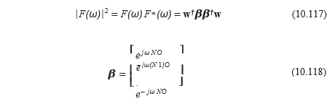

Η πραγματοποίηση των πολλαπλασιασμών διανυσμάτων που υποδεικνύονται από το (10.117) τότε αποδίδει

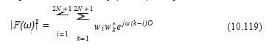

Επομένως η ισχύς των υπολειμμάτων εξόδου δίνεται από [βλέπε εξίσωση (10.110)]



Η εξίσωση (10.120) μπορεί να αξιολογηθεί χρησιμοποιώντας τις ακόλουθες εκφράσεις:

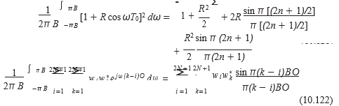

**10.6.2 Αποτελέσματα για αποζημίωση επιλεγμένων**

**Μοντέλο αναντιστοιχίας εύρους**

Η αξιολόγηση του (10.120) απαιτεί να γνωρίζουμε το πλάτος κυμάτωσης *R* , τον αριθμό των κύκλων του εύρους που δεν αντιστοιχεί στο πλάτος του εύρους ζώνης και το προϊόν του *ΒΟ* (όπου το *Β* είναι το εύρος ζώνης ακύρωσης και Ο είναι η απόσταση καθυστέρησης intertap). Τα αποτελέσματα της αξιολόγησης ενός υπολογιστή της ισχύος υπολειμμάτων εξόδου συνοψίζονται στα σχήματα 10-36-10-39 για το *ΒΟ* = 0*.*25, 0,5, 0,75 και 1 και *R* = 0*.*09. Κάθε μία από τις εικόνες παρουσιάζει μια γραφική παράσταση την ακύρωση ντεσιμπέλ (του ανεπιθύμητου σήματος παρεμβολής) που επιτυγχάνεται ως συνάρτηση του αριθμού των taps στο εγκάρσιο φίλτρο και του αριθμού των κύκλων κυματισμού που υπάρχουν καθ’όλo τo εύρος ζώνης ακύρωσης. Δεν υπάρχει βελτίωση (σε σχέση με την ακύρωση που μπορεί να επιτευχθεί με

μόνο ένα tap) πραγματοποιείται μέχρις ότου υπάρχει αρκετός αριθμός tap στο εγκάρσιο

φίλτρο για να επιτευχθεί η ανάλυση που απαιτείται από τις μεταβολές πλάτους και συχνότητας στο

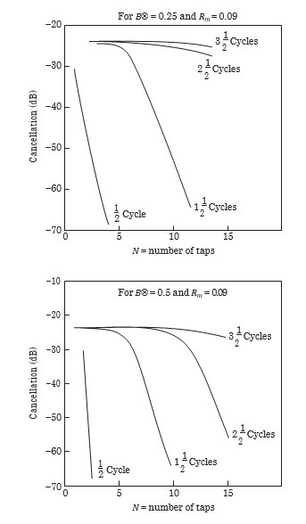

**ΣΧΗΜΑ 10-36**

Ακύρωση Decibel

έναντι του αριθμού των

tap για επιλεγμένα

αναντιστοιχία πλάτους

μοντέλα με

*Β* = 0 *.*25.

Για *B* Δ = 0,5 και *R m* = 0,09

*N* = αριθμός tap

**ΣΧΗΜΑ 10-37**

Ακύρωση Decibel

έναντι του αριθμού των

tap για επιλεγμένα

αναντιστοιχία πλάτους

μοντέλα με

*Β* = 0 *.*5.

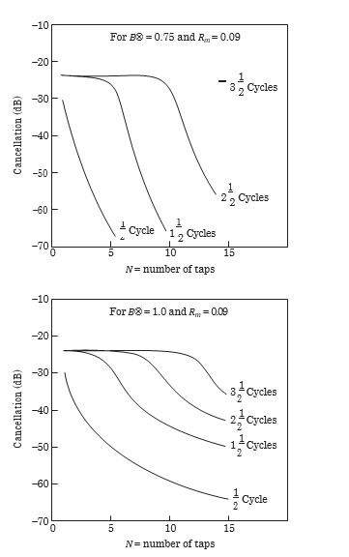

**ΣΧΗΜΑ 10-38**

Ακύρωση Decibel

έναντι του αριθμού των

taps για επιλεγμένα

αναντιστοιχία πλάτους

μοντέλα με

*Β* = 0 *.*75.

Για *B* Δ = 0,75 και *R m* = 0,09

*N* = αριθμός βρύων

**ΣΧΗΜΑ 10-39**

Ακύρωση Decibel

έναντι του αριθμού των

taps για επιλεγμένα

αναντιστοιχία πλάτους

μοντέλα με

*Β* = 1 *.*0.

Για *B* Δ = 1,0 και *R m* = 0,09

*N* = αριθμός βρύω

το μοντέλο αναντιστοιχίας πλάτους. Ο επαρκής αριθμός των taps για το επιλεγμένο εύρος

το μοντέλο αναντιστοιχίας μπορεί να βρεθεί εμπειρικά από

**

όπου *Nr* είναι ο αριθμός των μισών κύκλων κυμάτωσης που εμφανίζονται στο μοντέλο αναντιστοιχίας.

Εάν υπάρχει αρκετός αριθμός taps στο εγκάρσιο φίλτρο, η απόδοση ακύρωσης

βελτιώνεται όταν προστίθενται περισσότερα taps ανάλογα με το πόσο καλά η μεταφορά η συνάρτηση μεταφοράς του εγκάρσιου φίλτρου ταιριάζει με τις μεταβολές κέρδους και φάσης του μοντέλου καναλιού αναντιστοιχίας. Επειδή η συνάρτηση μεταφοράς της εγκάρσιας μεταβίβασης φίλτρου εξαρτάται εν μέρει στο προϊόν *ΒΟ*, μια εύλογη επιλογή αυτής της παραμέτρου διασφαλίζει ότι η παροχή πρόσθετων taps παρέχει περισσότερο ταίριασμα (και επομένως μια σημαντική βελτίωση στην ακυρωθείσα απόδοση), ενώ μια κακή επιλογή έχει ως αποτέλεσμα την πολύ χαμηλή αντιστοίχιση της συνάρτησης μεταφοράς με την προσθήκη περισσότερων taps.

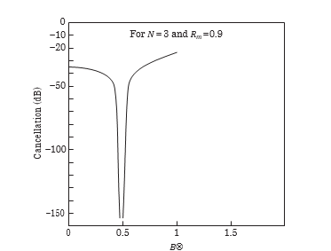

**ΣΧΗΜΑ 10-40**

Ακύρωση Decibel

έναντι *ΒΟ* για μοντέλο

μισού κύκλου

αναντιστοιχία πλάτους

.

Λαμβάνοντας το αντίστροφο μετασχηματισμό Fourier του (10.114) C-1 {*A (ω)*} αποδίδει μια συνάρτηση χρόνου που αντιστοιχεί σε μια συνάρτηση αυτοσυσχέτισης *f (t)* που μπορεί να εκφραστεί ως

*f (t)* = *s (t)* + *Ks (t* ± *Τ*0 *)* (10.124)

Τα αποτελέσματα του Τμήματος 10.5.3 και της εξίσωσης (10.124) υποδηλώνουν ότι  Q*T*0 (ή ισοδύναμα, *BO* = κύκλοι αριθμού αναντιστοιχίας κυματισμών) εάν το προϊόν *ΒO* πρέπει να "ταιριάζει" με το εύρος του μοντέλου αναντιστοιχίας. Αυτό το αποτέλεσμα απεικονίζεται στο Σχήμα 10-40 όπου η ακύρωση του ντεσιμπέλ είναι γραφική παράσταση έναντι *ΒΟ* για ένα μοντέλο αναντιστοιχίας κυμάτωσης μισού κύκλου. Ένα έντονο ελάχιστο

εμφανίζεται στο 

Όταν ο αριθμός των κύκλων της αναντιστοιχίας υπερβαίνει την ενότητα, ο προαναφερθείς κανόνας του αντίχειρα οδηγεί στο ψευδές συμπέρασμα ότι το *ΒΟ* πρέπει να ξεπερνά την ενότητα. Ας υποθέσουμε, για παραδείγματος χάριν, υπήρχαν δύο κύκλοι mismatch κυματομορφής για τους οποίους ήταν επιθυμητή η αντιστάθμιση. Με τη ρύθμιση *BO* = 2 (που αντιστοιχεί στο *B f* = 1 *Β2)* , δύο πλήρεις κύκλοι για την εγκάρσια η λειτουργία μεταφοράς φίλτρου βρέθηκε να εμφανίζεται σε ολόκληρο το εύρος ζώνης ακύρωσης. Με αντιστοίχιση

μόνο ένας κύκλος της αναντιστοιχίας καναλιού, αρκετά καλή αντιστοίχιση του συνόλου των χαρακτηριστικών της αναντιστοιχίας, αλλά με την τιμή της θυσίας της ικανότητας να προσαρμόζει ανεξάρτητα πολύπλοκα βάρη σε ολόκληρο το εύρος ζώνης ακύρωσης, μειώνοντας έτσι την ικανότητα για την κατάλληλη επεξεργασία ευρυζωνικών σημάτων. Συνεπώς, εάν ο αριθμός των κύκλων των κυμάτων αναντιστοιχίας υπερβαίνει την ενότητα, είναι συνήθως καλύτερο να ορίσετε *BΟ* = 1 και να αποδεχθείτε οτιδήποτε μπορεί να επιτευχθεί βελτίωση της απόδοσης ακύρωσης με αυτήν την τιμή ή να αυξηθεί η αριθμός taps.

**10.6.3 Παράδειγμα: Επιδράσεις της ασυμβατότητας φάσης**

Έστω ότι *φ (ω* ) που αντιστοιχεί στο σφάλμα φάσης χαρακτηρίζεται από

**

όπου το *Α* αντιπροσωπεύει τον μέγιστο αριθμό των βαθμών που σχετίζονται με τις κυματομορφές σφάλματος φάσης. Αυτό το μοντέλο αντιστοιχεί στο μοντέλο κυματομορφής σφάλματος (10.112) (με μηδενική μέση τιμή).

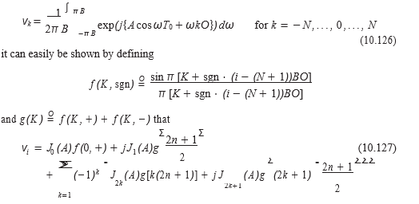όπου *J n (*·*)* υποδηλώνει μια συνάρτηση Bessel του *ν* ης τάξης για *i* = 1, 2,. . . , 2 *Ν* + 1.

**10.6.4 Αποτελέσματα για αποζημίωση επιλεγμένης φάσης**

**Μοντέλο αναντιστοιχίας**

Η υπολογιστική αξιολόγηση της ισχύος υπολειμμάτων εξόδου οδήγησε στο άθροισμα των επιδόσεων στα Σχήματα 10-41, 10-43 για *Β* = 0*.*2, 0,45 και 1,0 και *Α* = 5 ◦.

Αυτά τα στοιχεία παρουσιάζουν την ακύρωση του decibel που επιτυγχάνεται ως συνάρτηση του αριθμού των taps στο εγκάρσιο φίλτρο και τον αριθμό των κύκλων της κυματοειδούς φάσης που υπάρχουν κατά μήκος του ακυρωθέν φάσματος. Η γενική φύση των καμπυλών που εμφανίζονται στα σχήματα 10-41-10-43 είναι η ίδια με εκείνη των εικόνων 10-36,10-39 για την ασυμφωνία πλάτους. Επιπλέον, απλά όπως στην περίπτωση αναντιστοιχίας πλάτους, μπορεί να επιτευχθεί καλύτερη προσαρμογή της συνάρτησης μεταφοράς καναλιού με το εγκάρσιο φίλτρο όταν το χαρακτηριστικό αναντιστοιχίας έχει μικρότερο αριθμό κυματισμών.

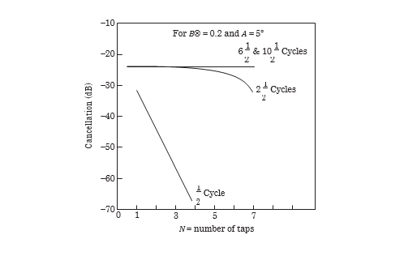

**ΣΧΗΜΑ 10-41**

Ακύρωση σε Decibel

έναντι του αριθμού των

taps για επιλεγμένη

φάση αναντιστοιχίας

μοντέλου με *Β* = 0 *.*2.

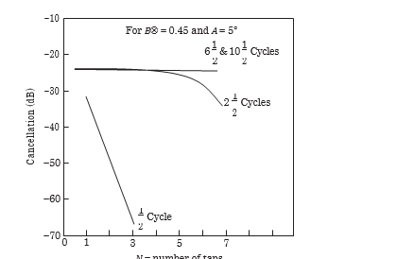

**ΣΧΗΜΑ 10-42**

Ακύρωση σε Decibel

έναντι του αριθμού των

taps για επιλεγμένη

φάση αναντιστοιχίας

μοντέλου με *Β* = 0 *.*45.

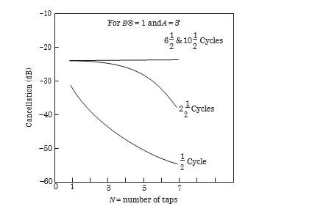

**ΣΧΗΜΑ 10-43**

Ακύρωση σε Decibel

έναντι του αριθμού των

taps για επιλεγμένη

φάση αναντιστοιχίας

μοντέλου με *Β* = 1.

**10.7 ΠΕΡΙΛΗΨΗ ΚΑΙ ΣΥΜΠΕΡΑΣΜΑΤΑ**

Τα σφάλματα συστοιχιών που οφείλονται στις ανοχές κατασκευής παραμορφώνουν το πρότυπο συστοιχίας. Για να ελαχιστοποιηθούν αυτά σφάλματα, ο πίνακας πρέπει να βαθμονομείται από το εργοστάσιο και σε τακτά χρονικά διαστήματα μόλις αναπτυχθεί.

Το εγκάρσιο φίλτρο που αποτελείται από μια σειρά ζυγισμένων taps με καθυστέρηση απόστασης intertap παρέχει ένα πρακτικό μέσο για την επίτευξη του μεταβλητού πλάτους και της στάθμισης φάσης ως συνάρτηση της συχνότητας που απαιτείται εάν πρόκειται να εκτελεστεί ένα σύστημα προσαρμοστικής συστοιχίας καλά εναντίον των πηγών σήματος παρεμβολών ευρείας ζώνης. Η συνάρτηση μεταφοράς καναλιών χωρίς παραμόρφωση για μια διάταξη δύο στοιχείων. Διαπιστώθηκε ότι για να εξασφαλιστεί η χωρίς παραμόρφωση απόκριση σε ευρυζωνικό σήμα η φάση καναλιού είναι γραμμική συνάρτηση της συχνότητας, ενώ

η λειτουργία εύρους καναλιού είναι σχεδόν επίπεδη σε ένα εύρος ζώνης 40%. Τετραγωνισμένο υβρίδιο επεξεργασίας παρέχει επαρκή ευρυζωνική ανταπόκριση σήματος για σήματα που έχουν έως και 20% εύρος ζώνης. Η επεξεργασία καθυστέρησης της γραμμής καθυστέρησης είναι μια πρακτική ανάγκη για το 20% ή περισσότερο σήματα εύρους ζώνης. Ένα εγκάρσιο φίλτρο παρέχει ένα ελκυστικό μέσο αντιστάθμισης του βοηθητικά κανάλια συστήματος για τις ανεπιθύμητες ενέργειες των ακόλουθων:

**1.** Παρεμβολή πολλαπλών διαδρομών

**2.** Αναντιστοιχία μεταξύ διαύλων

**3.** Καθυστέρηση μετάδοσης σε ολόκληρη τη συστοιχία

Για παρεμβολές πολλαπλών διαδρομών, η τιμή της καθυστέρησης intertap βρίσκεται κοντά στο

χρόνο καθυστέρησης που σχετίζεται με την ακτίνα πολλαπλών διαδρομών. Εάν ο χρόνος καθυστέρησης intertap υπερβαίνει την ο χρόνος καθυστέρησης αιχμής κατά περισσότερο από περίπου 30% και ο χρόνος καθυστέρησης πολλαπλών διαδρομών είναι αισθητός,

υπάρχει σοβαρή απώλεια αντιστάθμισης. Εάν η καθυστέρηση διασύνδεσης είναι πολύ μικρή,

τότε θα χρειαστεί ένας υπερβολικός αριθμός taps για την αποτελεσματική ακύρωση. Μιας και

η καθυστέρηση πολλαπλών διαδρομών που έχει "μικρές" τιμές σχετικής χρονικής καθυστέρησης δεν υποβαθμίζει σοβαρά την απόδοση του πίνακα , είναι λογικό να προσδιοριστούν οι πιο πιθανές τιμές καθυστέρησης πολλαπλών διαδρομών που θα προκύψει για την επιθυμητή εφαρμογή και θα βασιστεί στο σχεδιασμό αντιστάθμισης πολλαπλών διαδρομών αυτούς τους χρόνους καθυστέρησης (υποθέτοντας *B* Δ≤ 1). Για συντελεστές ανάκλασης 0,5 και *BD m* = 0*.*45,

η χρήση πέντε taps θα εξασφαλίσει δυνατότητα ακύρωσης -30 dB.

Τα αποτελέσματα που φαίνονται στα Σχήματα 10-31 και 10-32 δείχνουν ότι τα αποτελέσματα της συστοιχίας της καθυστέρηση της διάδοσης είναι συνήθως πολύ πιο εύκολα να αντισταθμιστούν από ό, τι τα αποτελέσματα πολλαπλών διαδρομών. Αυτό το αποτέλεσμα

συμβαίνει επειδή η πολλαπλή διέξοδος εισάγει δύο (ή περισσότερα) σήματα σε κάθε κανάλι (αυτό είναι ουσιαστικά άσχετα αν *BD m* »1 *)* , που απαιτούν περισσότερους βαθμούς ελευθερίας

για να αντισταθμίσουν επαρκώς.

Το πρόβλημα που παρουσιάζεται από την αδιάλειπτη διασύνδεση μεταξύ καναλιών είναι να αποκτηθεί μια λειτουργία μεταφοράς με το εγκάρσιο φίλτρο που επιτυγχάνει την αντιστοίχιση των χαρακτηριστικών σφάλματος πλάτους και φάσης

που παρουσιάζονται μεταξύ των διαφόρων διαύλων αισθητήρων. Όπως αναμένεται, τόσο περισσότερο σοβαρές τις αναντιστοιχίες μεταξύ καναλιών, τόσο πιο δύσκολο είναι να επιτευχθεί ένα αποδεκτό βαθμό αποζημίωσης. Συγκεκριμένα, είναι πολύ ανεπιθύμητο για περισσότερο από 2 ½ κύκλοι, κυματισμού να εμφανιστούν πάνω από το εύρος ζώνης ακύρωσης. ακόμη και αυτός ο βαθμός αναντιστοιχίας απαιτεί επτά taps στο εγκάρσιο φίλτρο πριν από έναν πραγματικά αποτελεσματικό βαθμό αντιστάθμισης μπορεί να επιτευχθεί. Μπορεί πολύ καλά να προκύψει ότι η καλύτερη επιλογή του διαστήματος καθυστέρησης intertap για τη διαφορά μεταξύ των διαύλων που χαρακτηρίζει την ανησυχία είναι πολύ διαφορετική από τη βέλτιστη επιλογή της καθυστέρησης intertap που επιλέγεται για αντιστάθμιση πολλαπλών διαδρομών. αν αυτό συμβαίνει, είναι απαραίτητο να υιοθετήσουμε μια συμβιβαστική τιμή για το διάστημα καθυστέρησης intertap. Μια τέτοια η τιμή υποσχέσεως για την απόσταση καθυστέρησης intertap ελπίζουμε ότι θα οδηγήσει σε ένα αποδεκτό βαθμό αποζημίωση τόσο για τα πολλαπλά δρομολόγια όσο και για τα φαινόμενα αναντιστοιχίας μεταξύ καναλιών.

**10.8**

**ΠΡΟΒΛΗΜΑΤΑ**

***Λανθασμένες συναρτήσεις μεταφοράς***

**1.** Από (10.11) και (10.12) προκύπτει αμέσως ότι | *H*1 *(ω)* = *H*2 *(ω)* |, αποδίδοντας έτσι το

ζεύγος εξισώσεων

*f*1 { *Η*1 | *, α*1 *, α*2 *, θ s* } = exp *(* - *jωT*1 *)*

και

*f*2 { *Η*1 | *, α*1 *, α*2 *, θ i* } = 0

(α) Εμφάνιση από το προηγούμενο ζεύγος εξισώσεων που πρέπει να πληρούν τα *α*1 *(ω)* και *α*2 *(ω)*

*α*2 *(ω)* - *α*1 *(ω)* = *π* *ω /ω*0 sin *θ i* ± *nπ*

όπου *n* είναι περιττός ακέραιος.

(β) Από το μέγεθος του exp *(* - *jωT*1 *)* πρέπει να είναι η ενότητα, δείξτε ότι χρησιμοποιώντας *f*1 {} = exp *(* - *jωT*1 *)*  (10.13).

(c) Δείξτε ότι η κατάσταση γωνίας που σχετίζεται με το *f*1 {} = exp *(* - *jωT*1 *)* αποδίδει (10.14).

(d) Δείξτε ότι η υποκατάσταση (10.14) στα αποτελέσματα από το μέρος (a) αποδόσεις (10.15).

**2.** Για έναν γραμμικό πίνακα τριών στοιχείων, η συνολική συνάρτηση μεταφοράς που συναντάται με το επιθυμητό σήμα κατά τη διέλευση μέσω της συστοιχίας είναι

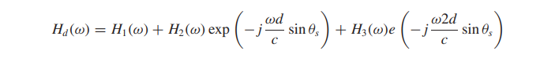

και η συνολική συνάρτηση μεταφοράς που φαίνεται από το σήμα παρεμβολής είναι

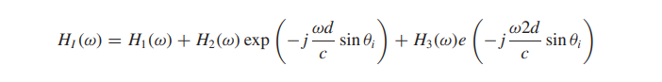

Τι επιβάλλει τώρα η επιβολή των απαιτήσεων (10.9) και (10.10) για τα τρία κανάλια

συναρτήσεων μεταφοράς;

***Hilbert Μετασχηματισμός Σχέσεις***

**3.** Αποδείξτε τις σχέσεις μετασχηματισμού Hilbert που δίδονται από (10.25) - (10.28).

**4.** Χρησιμοποιώντας τα (10.61), (10.62) και τα αποτελέσματα των (10.63) - (10.65), να δείξετε ότι το **R***ee* δίνεται από το (10.66).

**5.** Αποκτήστε τις συναρτήσεις συσχέτισης που δίδονται από το (10.78) - (10.80) για το υποδειγματικό περιβάλλον σήματος - (10.75) και (10.76)

**6.** Δείξτε ότι, καθώς το προϊόν *ΒΔ του* εύρους ζώνης χρόνου πλησιάζει το μηδέν, τότε ο πίνακας **R***xx* (0) [του οποίου τα στοιχεία δίνονται απτή σχέση(10.80)] γίνεται μοναδικό έτσι ώστε η αντιστροφή του πίνακα να μην μπορεί να πραγματοποιηθεί.

***Αντιστάθμιση για σφάλματα φάσης καναλιού***

**7.** Για το σφάλμα φάσης *φ (ω* ) που δίνεται από το (10.125), δείχνει ότι *uk* που δίνεται από (10.127) προκύπτει από την εφαρμογή της (10.126).

**8.** Έστω *φ (ω* ) αντιστοιχεί στο μοντέλο σφάλματος φάσης που δίνεται από

Δείξτε ότι *v k* της (10.126) δίνεται από

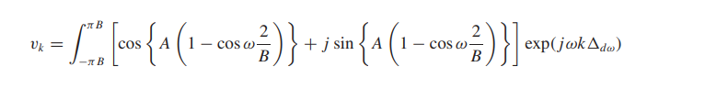

Χρησιμοποιήστε τις τριγωνομετρικές ταυτότητες

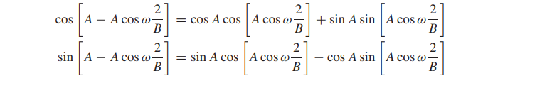

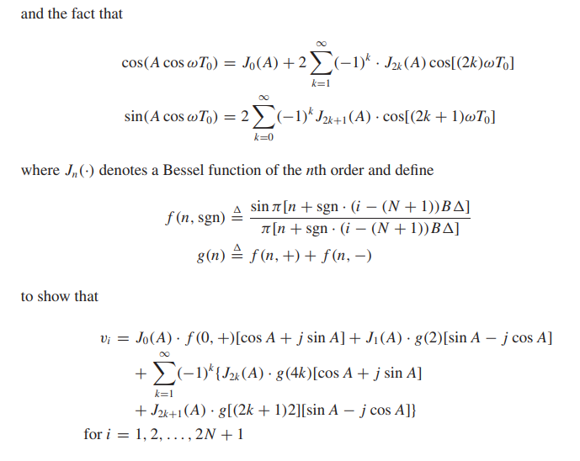

**9.** Έστω *φ (ω* ) που αντιστοιχεί στο μοντέλο σφάλματος φάσης από

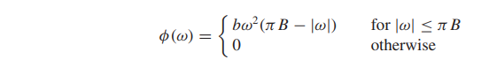Όπως και πριν, αυτό έπεται

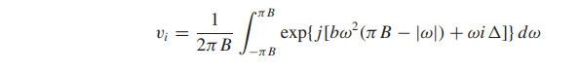

Αφήνοντας *u* = *ω / π Β* , εφαρμόζοντας τον τύπο του Euler και αγνοώντας όλα τα περιττά μέρη της παραπάνω έκφρασης , φαίνεται ότι

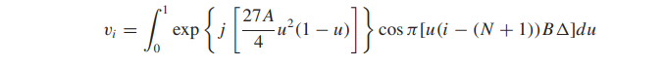

όπου *A* = 4 *b (π Β /* 3 *)*3 για *i* = 1, 2,. . . , 2 *Ν* +1. Η προηγούμενη εξίσωση για *vi* μπορεί να αξιολογηθεί

αριθμητικά για να προσδιοριστεί η συνεισφορά ισχύος υπολειμμάτων εξόδου λόγω του προηγούμενου μοντέλου σφάλματος φάσης.

***Προβλήματα προσομοίωσης υπολογιστή***

**10.** Μια 30-στοιχείο γραμμική συστοιχία ( *d* = 0 *.* 5 *λ)* έχει 20 dB, *n* = 2 Taylor εφαρμόζονται κωνικότητα στα στοιχεία.

Σχεδιάστε τον συντελεστή πίνακα όταν *δa n*= 0 *.*1 και *δ α* *n*= 0 *.*5.

**11.** Μια 30-στοιχείο γραμμική συστοιχία ( *d* = 0 *.* 5 *λ)* έχει ένα 30 dB, *n* = 7 χαμηλών πλευρικών λοβών κωνικότητα. Σχεδιάστε τη συστοιχία (1) την άκρη και (2) το κέντρο της συστοιχίας.

**12.** Βρείτε τη θέση και τα ύψη των λοβών ποσοτικοποίησης για μια συστοιχία 20 στοιχείων με *d* = 0*.*5 *λ*

και η δέσμη κατευθύνεται στο *θ* = 3 ◦ όταν οι μετατοπιστές φάσης έχουν τρία, τέσσερα και πέντε bit.

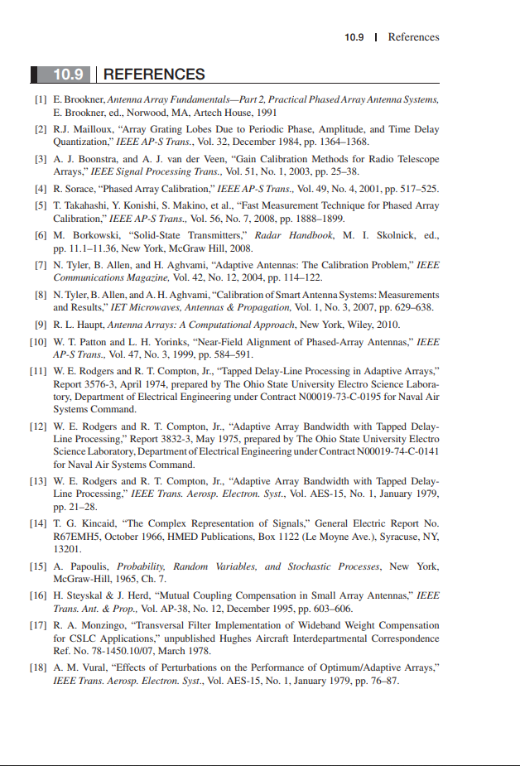**Κατεύθυνση εκτίμησης άφιξης**

**και Σχετικά θέματα**

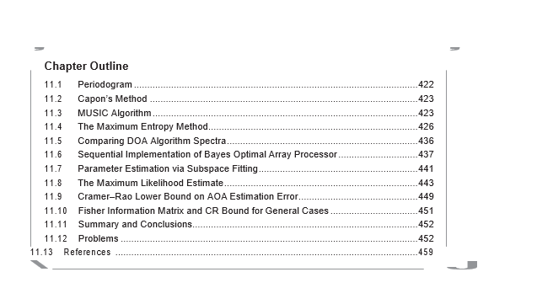Η ικανότητα ενός πίνακα να επιλύει σήματα εξαρτάται από το εύρος δέσμης της συστοιχίας,

έχουν αναπτυχθεί αλγόριθμοι υψηλής ανάλυσης, ώστε οι μικρές συστοιχίες να μπορούν να επιλυθούν στενά χωρικά σήματα με τη χρήση στενών μηδενικών τιμών στη θέση της μεγάλης κύριας δέσμης. Μια γραμμική συστοιχία με τα στοιχεία που διαχωρίζονται με απόσταση μισού μήκους κύματος έχουν *n* -1 κενά στα οποία πρέπει να εντοπιστούν έως *Ν* - 1 σήματα.

Σε αυτό το κεφάλαιο, εφαρμόζουμε μεθόδους εκτίμησης μέγιστης πιθανότητας (ML) για την εκτίμηση της κατεύθυνσης άφιξης (DOA) ή τη γωνία άφιξης (AOA) μιας ή περισσοτέρων πηγών σημάτων, χρησιμοποιώντας δεδομένα που λαμβάνονται από τα στοιχεία μιας συστοιχίας κεραιών *N* -στοιχείων. Το Cramer-Rao (CR) χαμηλότερο δεσμευμένο σε σφάλμα εκτίμησης γωνίας προκύπτει από πολλές διαφορετικές υποθέσεις σήματος. Ο δεσμός CR συμβάλλει στον προσδιορισμό της απόδοσης του συστήματος σε σχέση με το λόγο σήματος προς θόρυβο (SNR) και μέγεθος πίνακα.

Το πλεονέκτημα των βέλτιστων μεθόδων εκτίμησης συστοιχιών (επεξεργασία του σήματος στοιχείου κεραίας με βέλτιστο τρόπο) έγκειται στην εφαρμογή του σε πολλαπλά περιβάλλοντα σημάτων και σε συνθήκες όπου υπάρχουν σήματα παρεμβολής. Εάν υπάρχει μόνο ένα σήμα

σε ένα φόντο λευκού θορύβου, η συμβατική επεξεργασία monopulse επιτυγχάνει την ίδια AOA

ακρίβεια εκτίμησης. Η υψηλή γωνιακή ανάλυση των επιθυμητών σημάτων επιτυγχάνεται πέραν του ενός ορίου ανάλυσης εύρους δέσμης της συμβατικής επεξεργασίας monopulse. Γωνιακή ακρίβεια και η γωνιακή ανάλυση εξαρτάται όχι μόνο από το εύρος δέσμης συστοιχιών αλλά και από το SNR των επιθυμητών σημάτων και τον αριθμό των στιγμιότυπων του φορέα δεδομένων. Κλασματική ανάλυση εύρους δέσμης, ή "υπέρ-ανάλυση" δύο ή περισσοτέρων πηγών σήματος που προσπίπτουν σε μια συστοιχία προσφέρει μία δυναμική λύση σε μια μεγάλη ποικιλία προβλημάτων ραντάρ και επικοινωνιών, συμπεριλαμβανομένης της κλασματικής ανάλυση πλάτους δέσμης πολλαπλών πηγών παρεμβολής, μείωση της επαγωγής πολλαπλών διαδρομών του σφάλματος εκτίμησης της γωνίας άφιξης, βελτιωμένη ακρίβεια ανίχνευσης γωνίας παρουσία φώτα πορείας και παρεμβολές πλευρικής τοποθέτησης, χωρική απομόνωση δύο στενά διαχωρισμένων σημάτων, και βελτιωμένη ικανότητα διαχωρισμού βραδείας κίνησης και γδαρσίματος σε ένα ραντάρ που κινείται, όπως σε εναέριο ραντάρ.

Η μέθοδος εκτίμησης ML AOA είναι μία από τις πολλές χρήσιμες τεχνικές υπερ-ανάλυσης αναπτυχθεί στη βιβλιογραφία. Ενώ οι μέθοδοι ML έρχονται πολύ κοντά στα θεωρητικά όρια στο σφάλμα εκτίμησης του AOA (π.χ. δεσμευμένο Cramer-Rao), είναι υπολογιστικά εντατικές όταν οι ΑΟΑ πολλαπλών σημάτων εκτιμώνται ταυτόχρονα. Ως αποτέλεσμα, υπολογιστικά απλούστερες μέθοδοι έχουν εμφανιστεί, οι οποίες λειτουργούν σχεδόν εξίσου καλά. Άλλα μειονεκτήματα της μεθόδου ML είναι ότι οι επιθυμητές πηγές σήματος (οι πηγές των οποίων τα AOAs πρέπει να εκτιμηθούν) αντιπροσωπεύονται ως σημειακές πηγές και ότι ο αριθμός των πηγών είναι γνωστός. Σε περιπτώσεις όπου το χωρικό φάσμα περιέχει χωρικά κατανεμημένες πηγές (π.χ. περιβάλλον) ή όπου μια ακριβής εκτίμηση του αριθμού των πηγών είναι δύσκολη (περιβάλλον πυκνού σήματος, βαριά διαδρομή), μερικές από τις ελάχιστες μεθόδους διακύμανσης είναι περισσότερο κατάλληλη, εις βάρος της ακρίβειας και της επίλυσης του ΑΟΑ.

Οι τεχνικές AOA που παρουσιάζονται εδώ ισχύουν για ένα ευρύ φάσμα εκτιμήσεων και παραμέτρων. Παραδείγματα περιλαμβάνουν την εκτίμηση του χρόνου άφιξης (π.χ. απόσταση στόχευσης σε ένα ραντάρ), εκτίμηση συχνότητας (π.χ. συχνότητα Doppler στόχου, εκτίμηση των ημιτονοειδών) και σήμα έντασης.

**11.1**

**ΠΕΡΙΟΔΟΓΡΑΜΜΑ**

Η απλούστερη προσέγγιση για την εύρεση της κατεύθυνσης ενός σήματος είναι η σάρωση της κύριας δέσμης της συστοιχίας προσαρμόζοντας το διάνυσμα διεύθυνσης μέχρι να ανιχνευθεί το σήμα. Η σχετική έξοδος ισχύς ενός γραμμικού πίνακα που βρίσκεται κατά μήκος της *x-* άξονα δίνεται από

**

και **R***Τ* είναι ο πίνακας σήματος συν το θορύβου συσχέτισης όπου ο δείκτης « *Τ* » υποδηλώνει όπου το ομοιόμορφο διάνυσμα διεύθυνσης συστοιχιών δίνεται από



Ένα περιοδόγραμμα είναι μια γραφική παράσταση της ισχύος εξόδου σε σχέση με την γωνία, όπου μια λειτουργία παραθύρου η οποία είναι ανεξάρτητη από τα δεδομένα που αναλύονται πρέπει να υιοθετηθεί. Με τη στάθμιση όλων των γωνιών ισάξια ,μια ορθογώνια λειτουργία παραθύρου είναι σε ισχύ και υιοθετείτε. Οι κορυφές στο περιοδόγραμμα αντιστοιχούν σε θέσεις σήματος. Οι μεγάλες συστοιχίες έχουν μικρότερο εύρος συχνοτήτων από τις μικρότερες σειρές και μπορεί να επιλύσει καλύτερα τα σήματα που βρίσκονται σε μικρή απόσταση μεταξύ τους. Το σχήμα 11-1 δείχνει το περιοδόγραμμα για μια συστοιχία 12 στοιχείων με απόσταση *λ /* 2 και τρεις πηγές που προσπίπτουν στο *θ* = -50 ◦ *,* 10 ◦ , και 20 ◦ . Η πηγή στο *θ* = -50 ◦ είναι εύκολο να γίνει διάκριση, αλλά οι πηγές στο *θ* = 10 ◦ , και 20 ◦ εμφανίζομαι να είναι μία μόνο πηγή, επειδή το εύρος δέσμης είναι πολύ μεγάλο. Αυτό το παράδειγμα δείχνει την ανάγκη για τεχνικές υπερ-ανάλυσης.

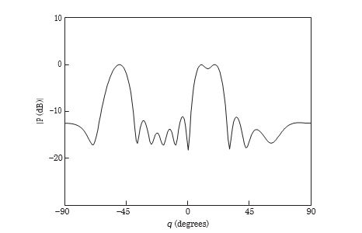

**ΣΧΗΜΑ 11-1**

Διάγραμμα

του περιοδόγραμμα

ενός 12-στοιχείου

ομοιόμορφου πίνακα όταν

τρεις πηγές είναι

στο *θ* = -50 ◦ *,* 10 ◦ ,

και 20 ◦ .

**11**

**.2**

**11.2ΜΕΘΟΔΟΣ CAPON**

Το εύρος δέσμης συστοιχιών, το οποίο είναι αντιστρόφως ανάλογο με το μέγεθος του πίνακα, περιορίζει την ανάλυση του περιοδογράμματος. Τα κενά είναι καλύτερα προσαρμοσμένα για να εντοπίσουν ένα σήμα από την κύρια δέσμη. Η εκτίμηση μέγιστης πιθανότητας της ισχύος που φθάνει από την επιθυμητή κατεύθυνση, ενώ όλες οι άλλες πηγές θεωρούνται παρεμβολές, είναι γνωστή ως μέθοδος Capon (ή το Μέθοδος Μέγιστης Πιθανότητας [ΜΜΠ]) [1]. Τόσο η μέθοδος MLM όσο και η Μέθοδος Μέγιστης Εντροπίας(θα συζητηθεί αργότερα) δεν έχουν σταθερές συναρτήσεις παραθύρων που συνδέονται με αυτές, ένα γεγονός το οποίο βελτιώνει το πρόβλημα παραθύρου (στην πραγματικότητα, η λειτουργία παραθύρου προσαρμόζεται στα δεδομένα υπό ανάλυση). Το επιθυμητό σήμα παραμένει σταθερό όσο ελαχιστοποιείται η ισχύς εξόδου. Τα βάρη των συστοιχιών που μεγιστοποιούν τον λόγο σήματος προς παρεμβολή είναι

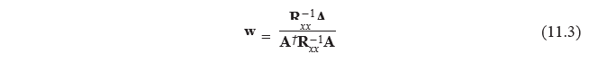

Το φάσμα Capon είναι ο παρονομαστής του (11.3)

**

Το σχήμα 11-2 δείχνει το περιοδόγραμμα για μια συστοιχία 12 στοιχείων με απόσταση *λ /* 2 και τρεις πηγές που σημειώνονται σε *θ* = -50 ◦ *,* 10 ◦, και 20 ◦ . Η μέθοδος του Capon διακρίνει μεταξύ δύο κοντινές πηγές πολύ καλύτερα από το περιοδόγραμμα.

**11.3**

**ΜΟΥΣΙΚΟΣ ΑΛΓΟΡΙΘΜΟΣ**

*Το* MU-ltiple SI-gnal C-lassification (MUSIC) υποθέτει ότι ο θόρυβος δεν είναι συνδεδεμένος και τα σήματα έχουν μικρή συσχέτιση [2,3]. Το φάσμα MUSIC είναι

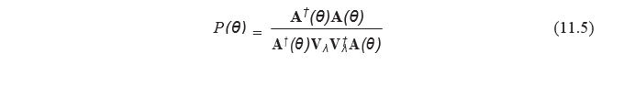

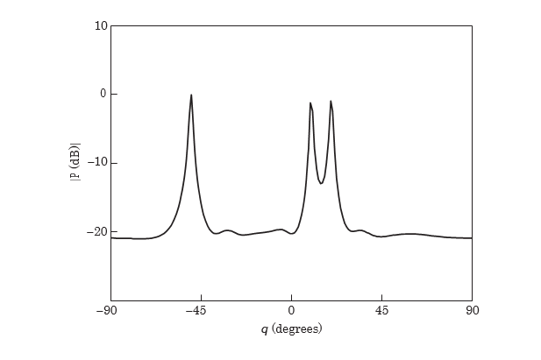

**ΣΧΗΜΑ 11-2**

Διάγραμμα φάσματος

του Καπόν μιας

ομοιόμορφης 12 στοιχείων

συστοιχίας όταν τρεις

πηγές είναι σε *θ* = -50 ◦ *,* 10 ◦ ,

και 20 ◦ .

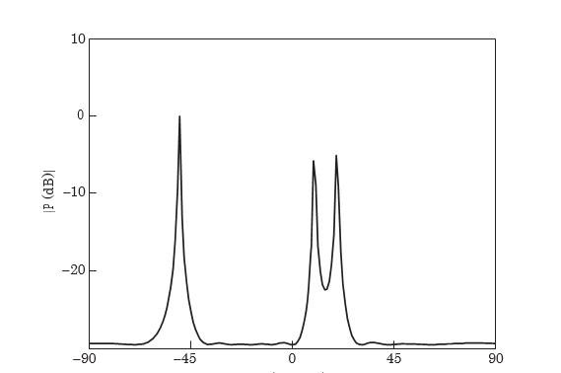

**ΣΧΗΜΑ 11-3**

Διάγραμμα του φάσματος

Music μίας ομοιόμορφης 12 στοιχείων

συστοιχίας όταν τρεις πηγές

είναι σε *θ* = -50 ◦ *,* 10 ◦  και 20 ◦ .

Ο πίνακας συσχέτισης σήματος συν θορύβου στον παρονομαστή του (11.3) αντικαθίσταται από **V***λ***V***†λ* όπου οι στήλες του *V λ* είναι τα ιδιοδιανύσματα του υποσυνόλου θορύβου. Στον αριθμητή, **Α** *† (θ)* αντικαθιστά το **R** -1 *xx*και αντιστοιχεί στις μικρότερες *N* - *N s* ιδιοτιμές  του πίνακα συσχέτισης . Το σχήμα 11-3 δείχνει το φάσμα MUSIC για μια συστοιχία 12 στοιχείων με απόσταση *λ /* 2 και τρεις πηγές που σημειώνονται σε *θ* = -50 ◦ *,* 10 ◦ , και 20 ◦ . Το φάσμα MUSIC είναι παρόμοιο στο φάσμα Capon, εκτός του ότι το πάτωμα μεταξύ των κορυφών είναι πολύ χαμηλότερο για το MUSIC φάσμα. Ο αλγόριθμος root-MUSIC είναι μια πιο ισχυρή εναλλακτική λύση που εντοπίζει με ακρίβεια την κατεύθυνση άφιξης με την εύρεση των ριζών του πολυωνύμου συστοιχίας που αντιστοιχεί στο

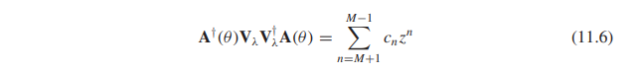

παρονομαστής του (11.5) [4].

Όπου

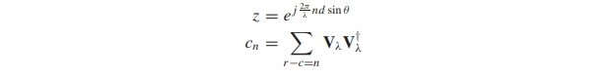

Το *c n* προκύπτει από το άθροισμα της διαγώνιας *n* = *r* - *c* του *V λ V* *†λ* στην (11.6) με *r* και *c* υποδεικνύοντας τη σειρά και τη στήλη, αντίστοιχα, του πίνακα. Ρίζες πολυώνυμων, *zm* , στο κύκλος μονάδας (Κεφάλαιο 2) είναι οι πόλοι του φάσματος MUSIC. Η φάση του πολυωνύμου ρίζες στο (11.6) δίνονται από

**

Οι ρίζες στον κύκλο της μονάδας αντιστοιχούν στα σήματα. Οι ρίζες εκτός του κύκλου της μονάδας είναι ψευδείς. Οι διαγώνιες 2 *N* -1 του *V λ V* *†* *λ* σχηματίζουν ένα πολυώνυμο με 2*Ν*-2 ρίζες. Ο Πίνακας 11-1 περιέχει οι ρίζες του πολυωνύμου για μια συστοιχία 12 στοιχείων με απόσταση *λ /* 2 και τρεις πηγές στα *θ* = -50 ◦ *,* 10 ◦ , και 20 ◦. Οι ρίζες στον κύκλο της μονάδας αντιστοιχούν στα σήματα και έχουν ένα "ναι" στη στήλη 3. Οι παράνομες ρίζες είναι εκτός του κύκλου μονάδων και έχουν "όχι" στη στήλη 3. Όλες οι ρίζες εμφανίζονται στο διάγραμμα κύκλου μονάδων στο Σχήμα 11-4. Σημειώστε ότι κάθε ρίζα στον κύκλο της μονάδας είναι στην πραγματικότητα μια διπλή ρίζα (βλ. Πίνακα 11-1), έτσι φαίνεται ότι υπάρχουν μόνο 19 ρίζες Σχήμα 11-4 όταν υπάρχουν 22 ρίζες. Ένας μοναδικός (πραγματικός) root-MUSIC αλγόριθμος μειώνει την υπολογιστική πολυπλοκότητα του αλγόριθμου root-MUSIC εκμεταλλευόμενος την ιδιοσυστατική αποσύνθεση μιας πραγματικής αξίας πίνακα συσχέτισης. Η μοναδική ρίζα MUSIC βελτιώνει το κατώφλι και τις ασυμπτωτικές επιδόσεις σε σχέση με τη συμβατική ρίζα MUSIC.

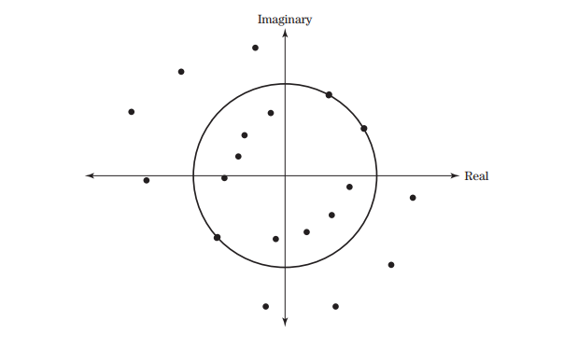

**ΣΧΗΜΑ 11-4**

Μονάδα

εκπροσώπηση κύκλου

από όλες τις ρίζες που βρέθηκαν

χρησιμοποιώντας το MUSIC της ρίζας

.

**ΠΙΝΑΚΑΣ 11-1**

Οι ρίζες που βρέθηκαν χρησιμοποιώντας root-MUSIC. Εκείνοι

κοντά στον κύκλο μονάδας αντιπροσωπεύουν τις σωστές οδηγίες σήματος.

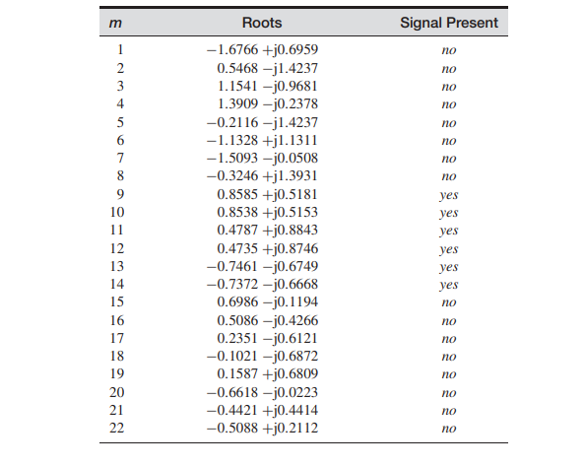

**Η ΜΕΘΟΔΟΣ ΜΕΓΙΣΤΗΣ ΕΝΤΡΟΠΙΑΣ**

Η μέθοδος μέγιστης εντροπίας (ΜΜE) ονομάζεται μερικές φορές το μοντέλο όλων των πόλων ή το αυτορρυθμιζόμενο μοντέλο[5-8]. Η ΜΜE φασματική εκτίμηση χρησιμοποιείται ευρέως στη γεωφυσική, στην επεξεργασία ομιλίας, σόναρ και ραντάρ [9-12]. Εκτός από την ανάλυση φάσματος, το ΜΕΜ ισχύει σε προβλήματα εκτίμησης για τα σήματα που λαμβάνονται από μια σειρά αισθητήρων [13,14]. Υψηλή ανάλυση προέρχεται από την εξάπλωση της μερικώς γνωστής λειτουργίας αυτοσυσχέτισης πέραν αυτού την τελευταία γνωστή τιμή καθυστέρησης κατά τρόπο που μεγιστοποιεί την εντροπία των αντίστοιχων φασμάτων ισχύος σε κάθε στάδιο της εξάπλωσης [5,15]. Αν η συνάρτηση αυτοσυσχέτισης είναι άγνωστη, τότε το φάσμα ισχύος υπολογίζεται απευθείας από τις διαθέσιμες χρονολογικές σειρές χρησιμοποιώντας μια μέθοδο που επινοήθηκε από τον Burg [16]. Οι εξαιρετικές εκτιμήσεις του φάσματος ισχύος είναι από σχετικά μικρά μήκη αρχείων δεδομένων χρονοσειρών και η προσέγγιση έχει ταχύτατο ποσοστό σύγκλισης [17].

Στην πιο στοιχειώδη μορφή της, η αρχή της μέγιστης εντροπίας για την εκτίμηση της ισχύος το φάσμα μιας μονοκαναλικής, σταθερής, πολύπλοκης χρονικής σειράς μπορεί να χαρακτηριστεί ως πρόβλημα της εύρεσης της φασματικής συνάρτησης πυκνότητας *φ xx (f)* που μεγιστοποιεί

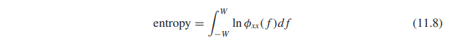

υπό τον περιορισμό ότι το *φxx (f)* ικανοποιεί ένα σύνολο *Ν* γραμμικών εξισώσεων μέτρησης

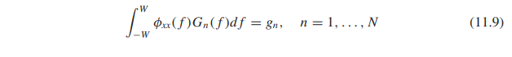

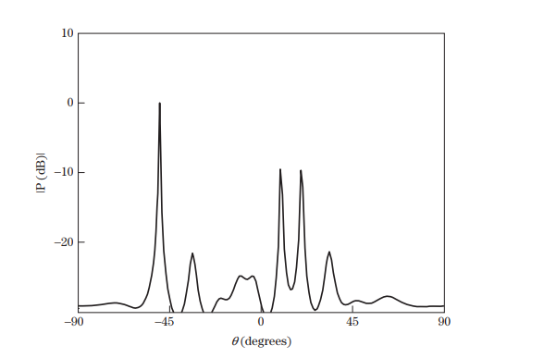

**ΣΧΗΜΑ 11-5**

Οικόπεδο

του *12 στοιχείου*

*ομοιόμορφη σειρά MEM*

*φάσμα με τρία*

*υπάρχοντα σήματα.*

όπου δειγματίζονται οι χρονολογικές σειρές με την ομοιόμορφη περίοδο *t,* έτσι ώστε το συχνότητα Nyquist fold-over είναι *W* = 1*/*2Δ*t* , και το φάσμα ισχύος της χρονοσειράς είναι bandlimited σε ± *W* . Οι λειτουργίες *G n (f)* στις εξισώσεις μέτρησης είναι γνωστές λειτουργίες δοκιμής και τα *g n* είναι οι παρατηρούμενες τιμές που προκύπτουν από τις μετρήσεις.

Το ΜΕΜ βασίζεται σε ένα μοντέλο ορθολογικής συνάρτησης του φάσματος που έχει μόνο πόλους και όχι μηδενικά [18]. Το φάσμα MEM δίνεται από [19]

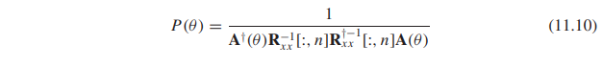

όπου *n* αντιστοιχεί στην *n* η στήλη του αντιστρόφου πίνακα συσχέτισης. Τα αποτελέσματα εξαρτώνται από το ποιο n επιλέγεται. Το σχήμα 11-5 δείχνει το φάσμα MME για μια συστοιχία 12 στοιχείων με *λ /* 2 απόσταση και τρεις πηγές στο *θ* = -50 ◦ *,* 10 ◦ , και 20 ◦ . Πολύ αιχμηρές κορυφές στο το φάσμα συμβαίνει στις κατευθύνσεις του σήματος.

Δύο περιπτώσεις μπορούν τώρα να εξεταστούν: η πρώτη όπου είναι η συνάρτηση αυτοσυσχέτισης είναι εν μέρει γνωστή και η δεύτερη όπου η συνάρτηση αυτοσυσχέτισης είναι άγνωστη.

**11.4.1 Μερικώς γνωστή λειτουργία αυτοσυσχέτισης**

Έστω *x (t)* αντιπροσωπεύει τις χρονολογικές σειρές μιας στατικής (κλιμακωτής) τυχαίας διαδικασίας με μια συνάρτηση αυτοσυσχέτισης *r (τ)* για την οποία *N* διακριτές τιμές καθυστέρησης { *r (* 0 *), r (* 1 *), ..., r (N* -1 *)* } είναι γνωστές. Μια εκτίμηση του *r (N)* βρίσκεται έξω από το διάστημα των γνωστών τιμών της λειτουργίας αυτοσυσχέτισης. Το βασικό θεώρημα συνάρτησης αυτοσυσχέτισης δηλώνει ότι το *r (N)* πρέπει να έχει μια τέτοια τιμή ότι ο πίνακας αυτοσυσχέτισης Hermitian Toeplitz *(N* + 1 *)*×*(N* + 1 *)* που δίνεται από

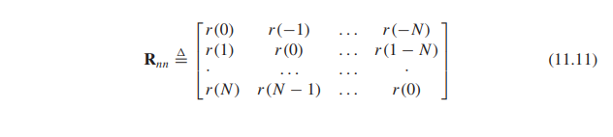

είναι θετικά ημιορισμένος (δηλαδή, οι τα υποκαθοριστές της **R***nn* πρέπει να είναι μη αρνητικοί). Η Det ( **R***N )* είναι μια τετραγωνική συνάρτηση του *r (Ν)* , δύο τιμές του *r(N)* κάνουν η ορίζουσα ίση στο μηδέν. Αυτές οι δύο τιμές του *r (N)* ορίζουν τα όρια εντός των οποίων η προβλεπόμενη τιμή του *r (N)* πρέπει να πέσει. Η διαδικασία MMΕ επιδιώκει να επιλέξει την τιμή του *r(N)* που μεγιστοποιεί Det ( **R***N )* . Για μια τυχαία διαδικασία Gauss, αυτή η διαδικασία είναι ισοδύναμη με τη μεγιστοποίηση (11.8) υπό την επιφύλαξη των εξισώσεων περιορισμού [16]:

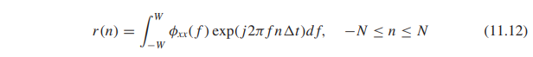

Η μεγιστοποίηση του det ( **R***N )* είναι ισοδύναμη με την εύρεση των συντελεστών για ένα φίλτρο σφάλματος πρόβλεψης, και αυτοί οι συντελεστές παίζουν σημαντικό ρόλο στην εύρεση της φασματικής εκτίμησης MMΕ. Πριν η εύρεση αυτών των συντελεστών, είναι διδακτικό να εξετάσουμε το ρόλο που διαδραματίζει η φίλτρο πρόβλεψης λάθους κατά τη λήψη της φασματικής εκτίμησης MMΕ για μια μερικώς γνωστή συνάρτηση αυτοσυσχέτισης. Ας υποθέσουμε ότι υπάρχουν *N* δείγματα *x (t) που* σημειώνονται με *x*0 , *x*1 *, ..., x N* -1 όπου κάθε ένα των δειγμάτων λαμβάνεται ανά Δ*t* δευτερόλεπτα. Μια γραμμική προβλεπόμενη εκτίμηση του *xN* βάσει των προηγούμενων δειγματοληπτικών τιμών του *x (t)* λαμβάνονται από ένα φίλτρο πρόβλεψης σημείων *(N* + 1 *)* ως ακολουθεί:

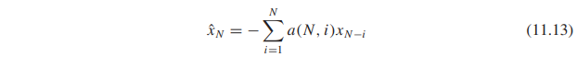

Το σφάλμα που σχετίζεται με *χ Ν* στην συνέχεια δίνεται από

**

Η εξίσωση (11.14) μπορεί να γραφτεί σε μορφή πίνακα ως

**

όπου **χ***Τ* = [ *χ Ν* , *χ Ν* -1 *, ..., x*0 ], και **ένα***ΤΝ*= [1 *, α (Ν,* 1 *), α (Ν,* 2 *), ..., (Ν, Ν)* ], όπου ο συντελεστής *α (Ν, Ν)* = *C Ν* ονομάζεται συντελεστής ανάκλασης της τάξης *Ν* . Το λάθος *εN* θεωρείται ως η έξοδος ενός φίλτρου σφάλματος πρόβλεψης *N* τάξης του οποίου οι συντελεστές είναι που δίνεται από τον φορέα **a***N* και του οποίου η ισχύς εξόδου είναι

**Είναι επιθυμητό να ελαχιστοποιηθεί το MSE του (11.16) με την κατάλληλη επιλογή των συντελεστών πρόβλεψης φίλτρου που περιέχονται σε **α***Ν* . Για να αποκτήσετε την ελάχιστη μέση τετραγωνική εκτίμηση *χ Ν* , η το σφάλμα *ε N* πρέπει να είναι ορθογώνιο στα προηγούμενα δεδομένα έτσι ώστε

*E* { *x i ε N* } = 0 για *i* = 0 *,* 1 *, ..., N* – 1 (11.17)

Επιπλέον, το σφάλμα *ε N* πρέπει να είναι αδιαίρετο με όλα τα προηγούμενα σφάλματα εκτίμησης έτσι ώστε

*E* { *ε N ε N* - *k* } = 0 για *k* = 1 *,* 2 *, ..., N* – 1 (11.18)

Οι εξισώσεις (11.16) και (11.8) είναι οι συνθήκες που απαιτούνται για την τυχαία διαδικασία να έχει ένα λευκό φάσμα ισχύος της συνολικής ισχύος *P N* (ή ένα επίπεδο πυκνότητας ισχύος του *P N /* 2 *W* όπου *W* = 1 */* 2 *t)* . Το φίλτρο σφάλματος πρόβλεψης θεωρείται ως φίλτρο λεύκανσης που λειτουργεί

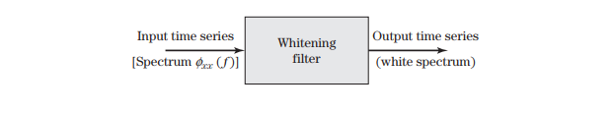

**ΣΧΗΜΑ 11-6**

Φίλτρο λεύκανσης- αντιπροσωπεύει το

φίλτρο πρόβλεψης σφάλματος.

επί των δεδομένων εισόδου { *χ*0 , *χ*1 *, ..., χ Ν-* 1 } για την παραγωγή δεδομένων εξόδου με λευκή πυκνότητα ισχύος φάσμα της στάθμης *P N /*2*W* όπως υποδεικνύεται στο σχήμα 11-6. Ακολουθεί αμέσως ότι η εκτίμηση *φ xx (f)* του φάσματος ισχύος εισόδου *φ xx (f)* δίνεται από

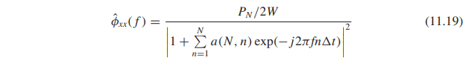

όπου ο παρονομαστής της (11.19) αναγνωρίζεται ως η απόκριση ισχύος του φίλτρου πρόβλεψης σφάλματος. Η εξίσωση (11.19) δίνει την εκτίμηση MMΕ του *φ xx (f) με την* προϋπόθεση ότι οι συντελεστές *a (N, n)* , *n* = 1 *, ..., N* , και η ισχύς *P N* μπορεί να προσδιοριστεί.

Μία σχέση μεταξύ των συντελεστών *a (N, n)* , *n* = 1 *, ..., N* , η ισχύς *P N* , και η τιμές συνάρτηση αυτοσυσχέτισης *r (* - *Ν)* , *r (* - *N* + 1 *), ..., r (* 0 *), ..., r (Ν* - 1 *)* , *r (Ν)*  παρέχεται από την πολύ γνωστή εξίσωση πίνακα λάθους φίλτρου πρόγνωσης [14]

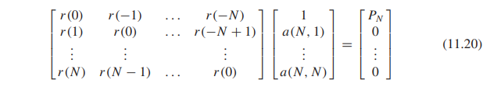

Η εξίσωση (11.20) μπορεί να εξαχθεί [όπως γίνεται στο [16] μεγιστοποιώντας την εντροπία του (11.8)] με την επιφύλαξη των εξισώσεων περιορισμού (11.12). Εάν γνωρίζουμε τις τιμές αυτοσυσχέτισης { *r (* - *N),* *r (* - *Ν* +1 *), ..., r (* -1 *)* , *R (* 0 *), το R (* 1 *), ..., r (Ν* -1 *)* , *r (Ν)* }, οι συντελεστές *α (Ν , n)* και η δύναμη *P N* μπορεί στη συνέχεια να βρεθεί χρησιμοποιώντας (11.20). Η εξίσωση (11.20) μπορεί να γραφεί στη μορφή πίνακα ως

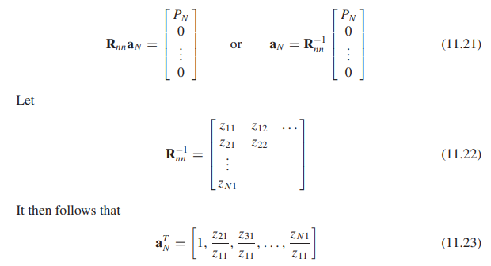

Ο Ulrych και ο Bishop [6] δίνουν επίσης μια βολική διαδικασία αναγωγής για τον προσδιορισμό των συντελεστών σε **a***Ν*.

Έχοντας προσδιορίσει τους συντελεστές φίλτρου προγνωστικού σφάλματος και το αντίστοιχο ΜΜΕ φασματικής εκτίμησης, πρέπει να εξετάσουμε τώρα πώς μπορεί να επεκταθεί η λειτουργία αυτοσυσχέτισης πέρα από *r (Ν)* έως *r (N* + 1 *)* όπου οι τιμές αυτοσυσχέτισης *R (* 0 *)* , *το R (* 1 *), ..., r (Ν)* είναι όλα γνωστός. Ας υποθέσουμε, για παράδειγμα, ότι το *r (* 0 *)* και το *r (* 1 *)* είναι γνωστά και είναι επιθυμητό να γίνει παρέκταση της συνάρτησης αυτοσυσχέτισης με την άγνωστη τιμή *r (* 2 *)* . Η εξίσωση του πίνακας φίλτρου πρόβλεψης σφάλματος για τις γνωστές τιμές *r (* 0 *)* και *r (* 1 *)* δίνεται από

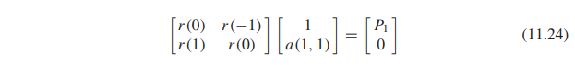

όπου *r (* -1 *)* = *r* * *(* 1 *)* . Για να προσδιοριστεί η εκτίμηση r *(* 2 *)* , επισυνάπτει μία ακόμη εξίσωση για την προηγούμενη εξίσωση πινάκων με ενσωμάτωση r *(* 2 *)* μέσα στον πίνακα αυτοσυσχέτισης για να δώσει [6]

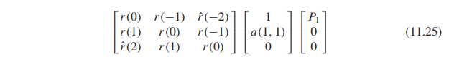

Λύνοντας (11,25) για r *(* 2 *)* , στη συνέχεια, δίνει R *(* 2 *)* + *a (* 1 *,* 1 *) r (* 1 *)* = 0 ή



Συνεχίζοντας τη διαδικασία παρέκτασης σε ακόμα πιο άγνωστες τιμές της αυτοσυσχέτισης

συνάρτηση περιλαμβάνει απλώς την ενσωμάτωση αυτών των πρόσθετων *r (n)* στον πίνακα αυτοσυσχέτισης μαζί με πρόσθετα μηδενικά προσαρτημένα στους δύο φορείς για να δώσουν τα κατάλληλο σύνολο εξισώσεων που δίνει την επιθυμητή λύση. Δεδομένου ότι οι συντελεστές φίλτρου λάθους πρόβλεψης παραμένουν αμετάβλητες με αυτή τη διαδικασία παρέκτασης, προκύπτει ότι η φασματική εκτίμηση (11.19) παραμένει αμετάβλητη και από την παρέκταση.

**11.4.2 Άγνωστη συνάρτηση αυτοσυσχέτισης**

Η συζήτηση του προηγούμενου τμήματος υποθέτει ότι οι πρώτες τιμές *N* καθυστέρησης της συνάρτησης αυτοσυσχέτισης ήταν γνωστές με ακρίβεια. Πολύ συχνά, οποιαδήποτε πληροφορία αφορά η συνάρτηση αυτοσυσχέτισης υπολογίζεται από τα δεδομένα χρονοσειρών. Μια εκτίμηση της συνάρτηση αυτοσυσχέτισης είναι ο μέσος όρος που δίνεται από το

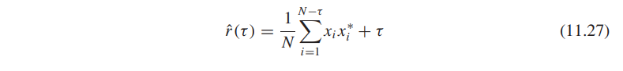

Με τα πεπερασμένα σύνολα δεδομένων, ωστόσο, (11.27) υποθέτει σιωπηρά ότι οποιαδήποτε δεδομένα εκτός του πεπερασμένου διαστήματος δεδομένων είναι μηδέν. Η εφαρμογή τεχνικών μετασχηματισμού Fourier σε πεπερασμένα δεδομένα τ υποθέτει επίσης ότι οποιαδήποτε δεδομένα που μπορεί να υπάρχουν εκτός του χρονικού διαστήματος δεδομένων είναι περιοδικά με τα γνωστά δεδομένα. Αυτές οι αδικαιολόγητες υποθέσεις για άγνωστα δεδομένα αντιπροσωπεύουν προβλήματα "τελικού αποτελέσματος" που μπορούν να αποφευχθούν χρησιμοποιώντας την προσέγγιση MMΕ, η οποία δεν κάνει τίποτα υποθέσεις σχετικά με τυχόν μη μετρημένα δεδομένα.

Η ΜΜΕ προσέγγιση στο πρόβλημα της φασματικής εκτίμησης όταν η αυτοσυσχέτιση είναι άγνωστος, υπολογίζει τους συντελεστές ενός φίλτρου σφάλματος πρόβλεψης που δεν τρέχει ποτέ πέρα από το τέλος ενός πεπερασμένου συνόλου δεδομένων, κάνοντας έτσι υποθέσεις σχετικά με τα δεδομένα εκτός των δεδομένων διάστημα. Οι συντελεστές φίλτρου πρόβλεψης σφάλματος χρησιμοποιούνται για την εκτίμηση του μέγιστου φάσματος εντροπίας. Αυτή η προσέγγιση εκμεταλλεύεται το θεώρημα του συντελεστή-αντανάκλασης αυτοσυσχέτισης, το οποίο

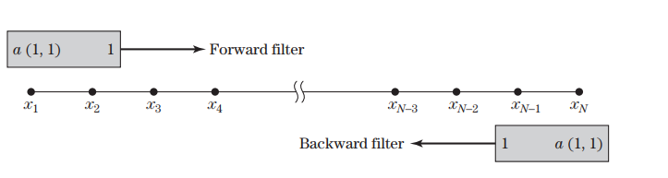

**ΣΧΗΜΑ 11-7**

Πρόβλεψη δύο σημείων

λειτουργία φίλτρου σφάλματος

προς τα εμπρός και

πίσω από ένα σετ

δεδομένων *N-* σημείων.

δηλώνει ότι υπάρχει μια αντιστοιχία ενός προς ένα μεταξύ μιας συνάρτησης αυτοσυσχέτισης και

το σύνολο των αριθμών { *r (* 0 *), C*1 *, C*2 *, ..., C N* } [16].

Για να λάβουμε το σύνολο { *r (* 0 *), C*1 *, C*2 *, ..., C N* } αρχίζουμε να υπολογίζουμε *r (* 0 *)* ως τον μέσο όρο τετραγωνική αξία του συνόλου δεδομένων, δηλαδή,

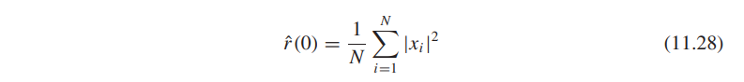

Τώρα εξετάστε πώς ένας συντελεστής φίλτρου πρόβλεψης δύο σημείων πρόβλεψης μπορεί να εκτιμηθεί από ένα *N-* δείγμα δεδομένων μεγάλου μήκους. Το πρόβλημα είναι να προσδιορίσετε το φίλτρο δύο σημείων (που έχει ένα πρώτο συντελεστής ενότητας) που έχει την ελάχιστη μέση ισχύ εξόδου όπου το φίλτρο δεν είναι ξεφύγει από τα άκρα του δείγματος δεδομένων. Για ένα φίλτρο δύο σημείων που λειτουργεί προς τα εμπρός πάνω από τα δεδομένα όπως φαίνεται στο σχήμα 11-7, η μέση ισχύς εξόδου δίνεται από το

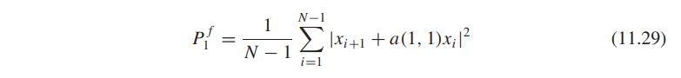

Δεδομένου ότι ένα φίλτρο πρόβλεψης λειτουργεί εξίσου καλά τρέχει προς τα πίσω πάνω από ένα σύνολο δεδομένων, καθώς και προς τα εμπρός, η μέση ισχύς εξόδου για ένα φίλτρο δύο σημείων με αντίστροφη ροή δίνεται από

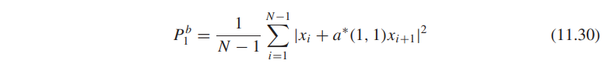

Δεδομένου ότι δεν υπάρχει λόγος να προτιμάτε ένα φίλτρο προς τα εμπρός από ένα φίλτρο προς τα πίσω και καθώς τα (11,29) και (11,30) αντιπροσωπεύουν διαφορετικές εκτιμήσεις της ίδιας ποσότητας, υπολογίζοντας κατά μέσο όρο το δύο εκτιμήσεις θα πρέπει να έχουν ως αποτέλεσμα έναν καλύτερο εκτιμητή από ό, τι ο ένας μόνο [και επίσης εγγυήσεις ότι η εκτίμηση του συντελεστή αντανάκλασης *a (* 1 *,* 1 *)* περιορίζεται από την ενότητα - ένα γεγονός του οποίου η σημασία θα παρατηρηθεί σύντομα] έτσι

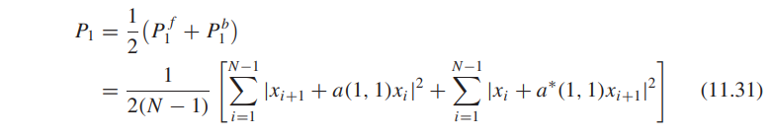

Τώρα, ελαχιστοποιήστε το *P*1 επιλέγοντας τον συντελεστή *a (* 1 *,* 1 *)* . Ρυθμίστε την παράγωγο του *P*1 σε σχέση με *ένα (* 1 *,* 1 *)* ίση με το μηδέν δείχνει ότι η ελαχιστοποίηση της τιμής του  *a(* 1 *,* 1 *)* δίνεται από [18]

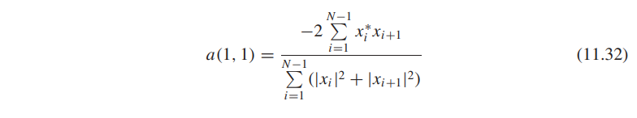

Έχοντας r *(* 0 *)* και *ένα (* 1 *,* 1 *)* , μπορούμε να βρούμε τα υπόλοιπα άγνωστα μέρη του πίνακα του φίλτρου σφάλματος πρόβλεψη χρησιμοποιώντας (11.20), δηλαδή,

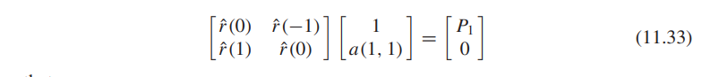

έτσι ώστε

R *(* 1 *)* = - *α (* 1 *,* 1 *)* r *(* 0 *)* (11.34)

και η ισχύς εξόδου του φίλτρου δύο σημείων δίνεται από

*Ρ*1 = r *(* 0 *)* [1 - | *ένα (* 1 *,* 1 *)* | 2 ] (11.35)

Το αποτέλεσμα που εκφράζεται από το (11.35) σημαίνει ότι | *ένα (* 1 *,* 1 *)* | ≤ 1, το οποίο είναι επίσης η αναγκαία και ικανή συνθήκη ότι το φίλτρο που ορίζεται από το {1 *, a (* 1 *,* 1 *)* } είναι ένα φίλτρο πρόβλεψης σφάλματος.

Στη συνέχεια, εξετάστε πώς μπορείτε να αποκτήσετε τους συντελεστές για ένα φίλτρο σφάλματος πρόβλεψης τριών σημείων από το φίλτρο δύο σημείων που μόλις βρέθηκε. Η εξίσωση πίνακα ενός φίλτρου σφάλματος πρόβλεψης παίρνει τη μορφή

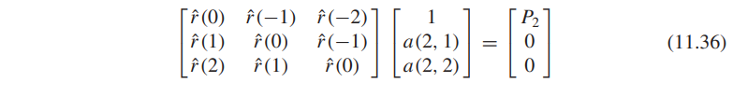

Από τη μεσαία γραμμή αυτό προκύπτει

R *(* 1 *)* + *a (* 2 *,* 1 *)* r *(* 0 *)* + *a (* 2 *,* 2 *) r* * *(* 1 *)* = 0 (11.37)

Με την υποκατάσταση (11.34) στο (11.37) ακολουθεί αμέσως αυτό

*α (* 2 *,* 1 *)* = *α (* 1 *,* 1 *)* + *α (* 2 *,* 2 *) a*\* *(* 1 *,* 1 *)* (11.38)

Η αντίστοιχη ισχύς εξόδου *Ρ*2 είναι τότε

*P*2 = *P*1 *(* 1 - | *a (* 2 *,* 2 *)* | 2 *)* (11.39)

Συνεπώς, το διάνυσμα συντελεστή για το φίλτρο τριών σημείων παίρνει τη μορφή

**α***Τ*2 = [1 *, α (* 1 *,* 1 *)* + *α (* 2 *,* 2 *) a* * *(* 1 *,* 1 *), α (* 2 *,* 2 *)* ] (11.40)

Μια εξίσωση για την εκτιμώμενη ισχύ εξόδου ενός φίλτρου τριών σημείων μπορεί να γραφεί

ως

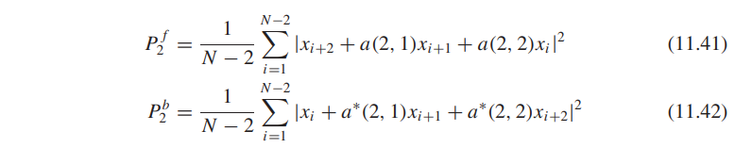

Δεδομένου ότι *ένα (*2 *,*1 *)* δίνεται από το (11.38) και *ένα (* 1 *,* 1 *)* είναι ήδη γνωστό, η ελαχιστοποίηση του *P*2 διεξάγεται μεταβάλλοντας μόνο *ένα (* 2 *,* 2 *)* = *C*2 . Όπως συνέβη με το φίλτρο δύο σημείων φίλτρο, το μέγεθος του συντελεστή φίλτρου τριών σημείων *α (* 2 *,* 2 *)* δεν πρέπει να υπερβαίνει την ενότητα. Ελαχιστοποιώντας το *P*2 , αποδεικνύεται ότι | *α (* 2 *,* 2 *)* | ≤ 1, το οποίο είναι απαραίτητο και επαρκές υπό τον όρο ότι το φίλτρο που ορίζεται από

{1 *, α (* 1 *,* 1 *)* + *a (* 2 *,* 2 *) *a* *(* 1 *,* 1 *)* , *α (* 2 *,* 2 *)* } είναι ένα φίλτρο πρόβλεψης σφάλματος. Ο αντίστοιχος πίνακας αυτοσυσχέτισης Hermitian Toeplitz είναι μη αρνητικά ορισμένος όπως απαιτείται από το βασικό θεώρημα συνάρτησης αυτοσυσχέτισης.

Το φίλτρο τεσσάρων σημείων μπορεί επίσης να σχηματιστεί από το φίλτρο τριών σημείων με τη μεταφορά η ελαχιστοποίηση του *Ρ*3 σε σχέση με *ένα (* 3 *,* 3 *)* μόνο. Η προαναφερθείσα διαδικασία συνεχίζει μέχρι να βρεθούν όλοι οι συντελεστές *a (N, n), n* = 1 *, ..., N* , και (11.19) τότε αποδίδει τη ΜΕΜ φασματική εκτίμηση. Η γενική λύση για τους συντελεστές αντανάκλασης *C N* = *a (N, N)* δίνεται στο [18]. Οι εξισώσεις (11.38) και (11.39) μπορούν να εκφράζονται σε γενικοί όροι

*a (N, k)* = *a (N* - 1 *, k)* + *a (N, N) a*  *(Ν* -1 *, Ν* - *κ)* (11.43)

*P N* = *P N* -1 [1 - | *α (Ν, Ν)* | 2 ] (11.44)

Δεδομένου ότι | *a (N, N)* | ≤ 1, προκύπτει ότι 0 ≤ *P N* ≤ *P N* -1 , έτσι το σφάλμα μειώνεται με την αύξηση της σειράς φίλτρου *Ν* . Η επιλογή του *Ν* καθορίζεται από την επιθυμητή ανάλυση των εκτιμώμενων φασμάτων.

Burg [8] έδειξε ότι ο αντίστροφος του πίνακα συνδιασποράς **R***xx* προσδιορίζεται από τους συντελεστές φίλτρου σφάλματος πρόβλεψης *a (m, k)* και οι αντίστοιχες δυνάμεις σφάλματος *P k* για *k* = 1 *,* 2 *, ..., L* , όπου *L* ≤ *N* - 1 είναι το μήκος του φίλτρου. Η προκύπτουσα εκτίμηση MMΕ του **R**-1*xx*διαφέρει από το αντίστροφο του πίνακα συνδιακύμανσης δείγματος που χρησιμοποιείται στο κεφάλαιο 6 και ορισμένα στοιχεία υποδεικνύουν ότι η εκτίμηση ΜΜΕ **R^-**1 *Το xx*συγκλίνει στο **R**-1 *xx*πιο γρήγορα απότι η εκτίμηση της άμεσης αντιστροφής πίνακα (DMI). Αυτή η γρήγορη δυνατότητα σύγκλισης καθιστά τον αλγόριθμο Burg ιδιαίτερα ελκυστικό σε καταστάσεις όπου μόνο ένας μικρός αριθμός ανεξάρτητων δειγμάτων δεδομένων είναι διαθέσιμος.

**11.4.3 Επέκταση σε πολυκαναλική φασματική εκτίμηση**

Δεδομένου ότι η επεξεργασία των εξόδων του αισθητήρα συστοιχιών περιλαμβάνει πολυκαναλικά πολύπλοκα σήματα, είναι σημαντικό να γενικεύσετε τη διαδικασία ενός καναλιού Burg σε πολλαπλά κανάλια για να εκμεταλλευτείτε τη MMΕ διαδικασία για προσαρμοστικές εφαρμογές πίνακα. Πολλές πολυκαναλικές γενικεύσεις του η προσέγγιση των κλιμακωτών MMΕ έχει προταθεί [20-26] και παρέχεται η γενίκευση από το Strand [27,28].

Ας υποθέσουμε ότι υπάρχουν παρατηρήσεις *N* του διανύσματος *p-*καναλιού **x***(t) που* σημειώνεται με { **x**0 *,***x**1 *, ...,***x***N* -1 }. Μια γραμμική πρόβλεψη του **x***N* με βάση τις προηγούμενες παρατηρήσεις του **x***(t)* μπορεί να είναι που λαμβάνεται ως

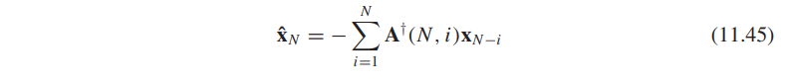

όπου **A***(N, i)* υποδηλώνει τώρα τον πίνακα των συντελεστών φίλτρου πρόβλεψης *Ν-* μήκους προς τα εμπρός. Το σφάλμα που σχετίζεται με το **x***N* δίνεται στη συνέχεια από το

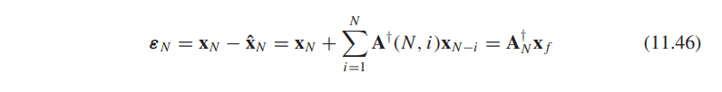

όπου

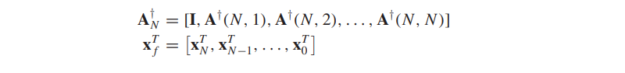

Ένα φίλτρο σφάλματος πρόβλεψης που τρέχει προς τα πίσω πάνω από ένα σετ δεδομένων γενικά δεν θα έχει το ίδιο σύνολο πινάκων συντελεστών φίλτρου πρόβλεψης με το φίλτρο πρόβλεψης προς τα εμπρός, έτσι το διάνυσμα σφάλματος που συσχετίζεται με ένα φίλτρο πρόγνωσης προς τα πίσω υποδηλώνεται με

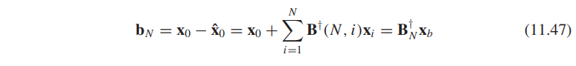

Το γεγονός ότι **A***(N, i)* = **B** *† (N, i)* αντικατοπτρίζει το γεγονός ότι οι πολυκαναλικές αναδρομικές προβλέψεις το φίλτρο σφάλματος ρεύματος δεν είναι μόνο το σύνθετο αντίστροφο χρονικό όριο συζεύξεως του πολλαπλών καναλιών προς τα εμπρός φίλτρου σφάλματος πρόβλεψης (όπως συνέβαινε στην περίπτωση του κλιμακίου).

Ο γενικευμένος πίνακας του (11.20) δίνεται από

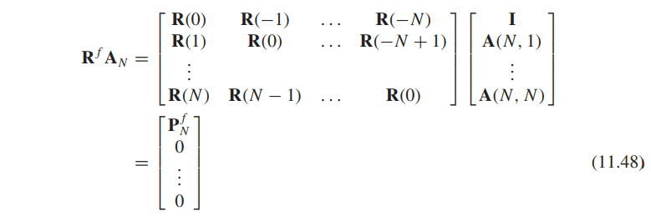

όπου τα *p* × *p* μπλοκ υποπίνακες **R***(k)* ορίζονται από

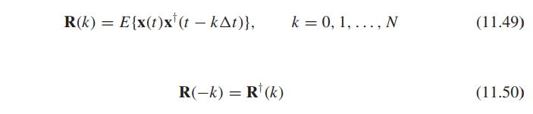

Ο εμπρός πίνακας ισχύος **P** *fN*για το φίλτρο σφάλματος πρόγνωσης που ικανοποιεί (11.48) με



Το βέλτιστο φίλτρο λάθους πρόγνωσης προς τα πίσω ικανοποιεί επίσης

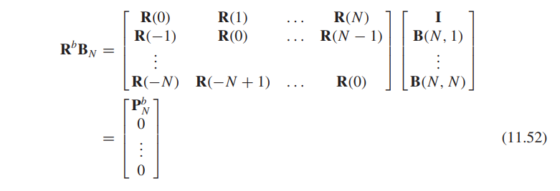

Ο προς τα πίσω πίνακας ισχύς **P***b* *N*για το φίλτρο σφάλματος πρόγνωσης που ικανοποιεί (11.52) είναι τότε



Οι συντελεστές πίνακα **Α***(Ν, Ν)* και **Β***(Ν, Ν)* αναφέρονται ως εμπρός και πίσω

συντελεστές αντανάκλασης, αντίστοιχα, ως εξής:



Ο πίνακας φασματικής πυκνότητας μέγιστης εντροπίας ισχύος μπορεί να υπολογιστεί είτε με όρους των συντελεστών του εμπρόσθιου φίλτρου χρησιμοποιώντας



**

και *z* = *e* - *j* 2 *π ft ,* ή όσον αφορά τους συντελεστές οπισθοδρόμησης που χρησιμοποιούν



όπου



Οι συντελεστές εμπρόσθιας και οπίσθιας αντανάκλασης σχετίζονται περαιτέρω με



Εάν μια διαδικασία παρατήρησης έχει συλλέξει *Νd* διαδοχικά δειγματικά διάνυσμα { **x**1 *,***x**2 *, ...,***χ***Ν d* }, τότε ένα φίλτρο σφάλματος πρόβλεψης μήκους *N* θα έχει *M* = *N d* - *N* διαδοχικές ( *N* +1) πλειάδες από το σύνολο δεδομένων στο οποίο λειτουργεί. Είναι βολικό να συστοιχίσουμε κάθε ( *N* + 1) δεδομένo ως ένα εκτεταμένο διάνυσμα που ορίζεται από

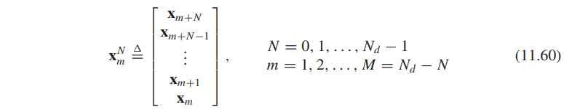

Οι υπολειπόμενες έξοδοι του φίλτρου προώθησης σφάλματος (δηλώνεται με **u***m )* και το προς τα πίσω φίλτρο σφάλματος (συμβολίζεται με **v***m )* όταν αυτά τα φίλτρα εφαρμόζονται στο *m-ιοστό* των *(N* + 1*)* δεδομένων δίνεται από

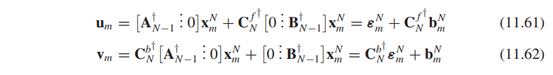

Χρησιμοποιώντας (11.59), ωστόσο, μπορούμε να ξαναγράψουμε (11.62) ως



Οι εξισώσεις (11.61) και (11.63) δείχνουν ότι ,το φίλτρο σφάλματος πρόβλεψης προς τα εμπρός και προς τα πίσω, οι υπολειπόμενες εξόδους φίλτρων εξαρτώνται μόνο από τον συντελεστή απόκλισης προς τα εμπρός **C**f*Ν*. Ο συντελεστής **C**f*Ν* επιλέγεται για να ελαχιστοποιούν ένα σταθμισμένο άθροισμα τετραγώνων του υπολοίπου προς τα εμπρός και προς τα πίσω εξόδους του φίλτρου μήκους *Ν* . δηλαδή, να ελαχιστοποιήσετε τις *SS(***C**f*Ν) όπου*

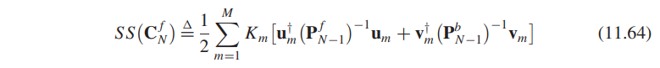

και *Κ m* είναι ένα θετικό βαθμωτό βάρος = 1 / *Μ* . Η εξίσωση που αποδίδει τη βέλτιστη τιμή του

**C**f*Ν* για (11.64) είναι τότε



Όπου

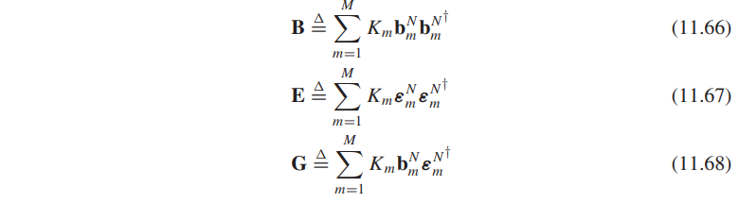

Μετά τη λήψη του **C**f*Ν* από (11.65) (που είναι μια εξίσωση πίνακα της μορφής **AX** + **XB** = **C***)*

τότε **C***bN*μπορεί να ληφθεί από (11.59), και η επιθυμητή εκτίμηση φασματικού πίνακα μπορεί να υπολογιστεί από (11.55) ή (11.57).

**11.**

**ΣΥΓΚΡΙΣΗ ΦΑΣΜΑΤΟΣ ΑΛΓΟΡΙΘΜΟΥ DOA**

Οι διάφορες προσεγγίσεις DOA υψηλής ανάλυσης που συζητήθηκαν μέχρι τώρα έχουν πολύ καλύτερη ανάλυση από ένα περιοδόγραμμα. Το σχήμα 11-8 συγκρίνει τους αλγορίθμους DOA όταν τα τρία σήματα συμβαίνουν επί της ομοιόμορφης συστοιχίας των 12 στοιχείων στο *θ* = 50 ◦ *,*10 ◦ , και 20 ◦ και έχουν σχετικό σθένος σήματος

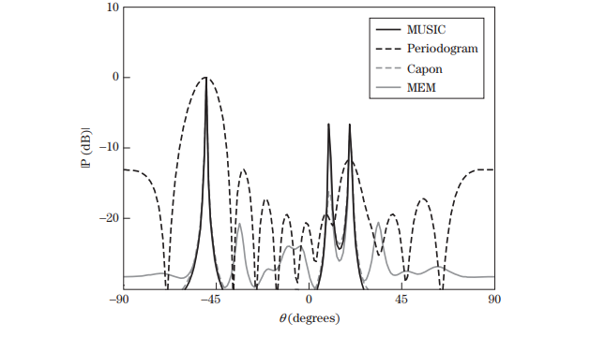

**ΣΧΗΜΑ 11-8**

Σύγκριση του Αλγόριθμου DOA

όταν τα τρία σήματα συμβαίνουν

στη 12-στοιχείων ομοιόμορφη διάταξη

στο *θ* = -50 ◦ *,* 10 ◦ *,* και 20 ◦

έχουν σχετικό σθένος σήματος 16, 1,

και 4, αντίστοιχα.

\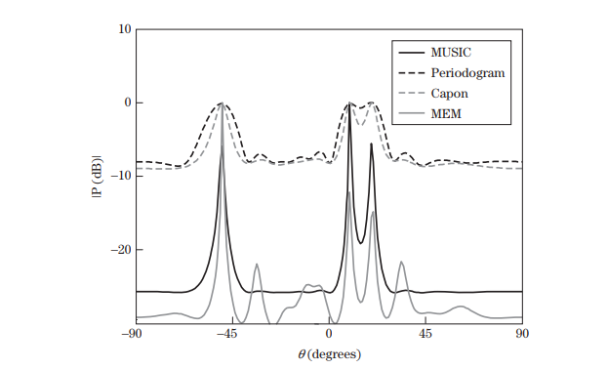

**ΣΧΗΜΑ 11-9**

Συγκρίνοντας τέσσερις

τεχνικές DOA όταν η

τυπική απόκλιση

του θορύβου είναι 2.

16, 1 και 4 αντίστοιχα. Το χαμηλότερο σήμα πλάτους σχεδόν χάθηκε στο περιοδόγραμμα και είναι απενεργοποιημένο κατά πολλούς βαθμούς από την πραγματική θέση του σήματος.

Η αύξηση της διακύμανσης του θορύβου προκαλεί το θόρυβο του περιοδογράμματος και το φάσμα να αυξηθεί όπως φαίνεται στην Εικόνα 11-9. Το φάσμα Capon διακρίνει ελάχιστα το μεταξύ των δύο στενά διαχωρισμένων σημάτων και οι κορυφές δεν αντανακλούν με ακρίβεια το σήμα δυνατά σημεία. Ο θόρυβος του φάσματος MUSIC ανεβαίνει, αλλά έχει υψηλότερες κορυφές από το φάσμα MMΕ.

**11.6**

**ΑΚΟΛΟΥΘΗΙΤΚΗ ΕΦΑΡΜΟΓΗ ΤΟΥ**

**ΕΠΕΞΕΡΓΑΣΤΗ BAYES ΒΕΛΤΙΣΤΟΥ ΠΙΝΑΚΑ**

Σημειώθηκε στο Κεφάλαιο 3 ότι όταν ο γενικός στόχος της καλής ανίχνευσης σήματος είναι η κύρια οι ανησυχία τότε οι επεξεργαστές συστοιχιών που βασίζονται στον λόγο πιθανότητας είναι οι βέλτιστοι υπό την έννοια ότι ελαχιστοποιούνε τον κίνδυνο που συνδέεται με εσφαλμένη απόφαση σχετικά με την παρουσία σήματος ή απουσία σήματος. Επιπλέον, όταν το σήμα που πρόκειται να ανιχνευθεί έχει έναν ή περισσότερους αβέβαιους παραμέτρους (λόγω, π.χ., αβεβαιότητας θέσης) τότε επαρκείς στατιστικές για τη λήψη απόφασης μπορεί να ληφθεί από την αναλογία των οριακών λειτουργιών πυκνότητας πιθανότητας με τον παρακάτω τρόπο.

Ας υποθέσουμε ότι το διάνυσμα παρατήρησης **x** αποτελείται από τις παρατηρούμενες τυχαίες διεργασίες που εμφανίζονται στα στοιχεία συστοιχίας (ή τους συντελεστές Fourier που αντιπροσωπεύουν τις τυχαίες διαδικασίες). Εάν υπάρχει υπάρχουν αβέβαιες παραμέτρους σήματος, διαμορφώστε αυτές τις παραμέτρους ως επιπλέον τυχαίες μεταβλητές και συνοψίστε τις προηγούμενες γνώσεις σχετικά με αυτές με μία a priori συνάρτηση πυκνότητας πιθανότητας  *p(****θ****)*. Ο λόγος πιθανότητας γράφεται ως ο λόγος των ακόλουθων περιθωριακών

συναρτήσεων πυκνότητας πιθανότητας:

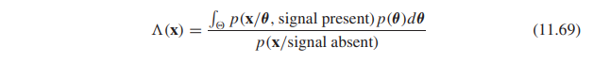

όπου ***θ*** ∈ Θ. Η εξίσωση (11.69) μπορεί να εφαρμοστεί μέσω ενός υποβέλτιστου "one-shot

array processor "[29] για τον οποίο δίνεται ένα διάγραμμα συστοιχιών στο σχήμα 11-10.

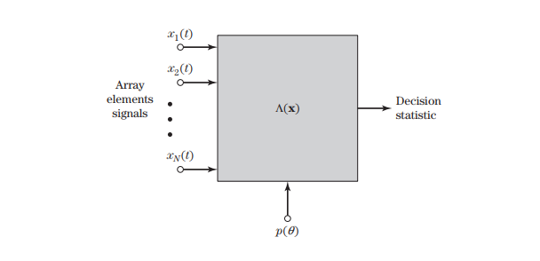

**ΣΧΗΜΑ 11-10**

Δομικό διάγραμμα για

μονόπλευρη διάταξη

επεξεργαστή.

**11.6.1 Εκτιμητής και Plug Array Επεξεργαστής**

Μια διαισθητικά ελκυστική προσέγγιση στο πρόβλημα ανίχνευσης συστοιχιών όταν υπάρχει αβέβαιο σήμα είναι η άμεση εκτίμηση αυτών των παραμέτρων και την σύνδεσή τους στην υπό όρους αναλογία πιθανότητας σαν να ήταν ακριβώς γνωστά. Ένα δομικό διάγραμμα μιας τέτοιας εκτίμησης και ο plug play επεξεργαστής δίδεται στο Σχήμα 11-11. Αρκετά φυσικά, η αξία οποιασδήποτε εκτίμησης και η δομή του βύσματος εξαρτάται από την ακρίβεια των εκτιμήσεων που παράγονται από το σύστημα εκτίμησης και το ζήτημα της ευαισθησίας του επεξεργαστή μεταξύ των πραγματικών τιμών των παραμέτρων και εκείνων που υποτέθηκαν (ή εκτιμήθηκαν) έχουν λάβει κάποια προσοχή [30,31].

Δύο δημοφιλείς προσεγγίσεις για τη λήψη εκτιμήσεων τυχαίων παραμέτρων σήματος για χρήση

σε μια εκτίμηση και plug play επεξεργαστή ς είναι η προσέγγιση ML και η Bayes optimum

προσέγγιση. Στην προσέγγιση ML, η εκτίμηση μέγιστης πιθανότητας (MLE) των άγνωστων

παραμέτρων σήματος διαμορφώνεται με επίλυση

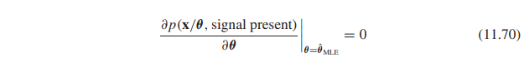

και στη συνέχεια χρησιμοποιώντας την προκύπτουσα εκτίμηση στην στατιστική δοκιμασία της αναλογίας πιθανότητας σαν να ήταν γνωστή. Η προσέγγιση Bayes στο πρόβλημα της εκτίμησης παραμέτρων ενσωματώνει κάθε a priori γνώση σχετικά με τις παραμέτρους σήματος με τη μορφή συνάρτησης πυκνότητας πιθανότητας

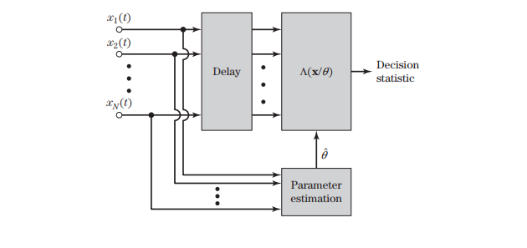

**ΣΧΗΜΑ 11-11**

Δομικό διάγραμμα του

εκτίμηση και

plug play

επεξεργαστή.

*p (****θ*** / σήμα που υπάρχει). Για να αποκτήσετε μια εκτίμηση παραμέτρου σήματος για μια εκτίμηση και τη συστοιχία βυσμάτων επεξεργαστή, σημειώστε ότι

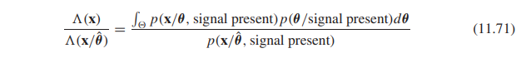

Ο βέλτιστος επεξεργαστής Bayes ενσωματώνει ρητά μια εκ των προτέρων γνώση σχετικά με τους άγνωστους παραμέτρους σήματος ***θ*** στον δείκτη πιθανότητας Λ*(***x***)* μέσω της εκφραζόμενης μέσης συνάρτησης από τον αριθμητή του (11.71). Για να αποκτήσετε μια εκτίμηση ***θ*** για χρήση σε μη υποβέλτιστη εκτίμηση και plug play δομή, απαιτείται



Έχοντας αξιολογήσει την Λ*(***x***)* χρησιμοποιώντας τη συνάρτηση του μέσου όρου, βρίσκουμε τη ***θ*** ως λύση για την (11.72), και αυτό αναφέρεται ως **«ψευδό-εκτίμηση» *θ*** PSE [32]. Η απόδοση του βέλτιστου επεξεργαστή Bayes για την περίπτωση ενός σήματος γνωστού εκτός της κατεύθυνσης (SKED) από τους Gallop και Nolte [33]. Μια σύγκριση μεταξύ των δύο δομών εκτίμησης και plug play που ελήφθη με ένα MLE και μια ψευδοεκτίμηση Bayes δίνεται στο [34] για την περίπτωση του άγνωστης τοποθεσίας στόχου . Τα αποτελέσματα έδειξαν ότι ο ανιχνευτής ML εκτελεί το ίδιο με τον ανιχνευτή ψευδοεκτίμησης Bayes όταν η a priori γνώση σχετικά με την αβέβαιη παράμετρο είναι ομοιόμορφα κατανεμημένη. Όταν οι διαθέσιμες a priori γνώσεις είναι ακριβέστερες, ωστόσο, η απόδοση του ανιχνευτή ψευδοεκτίμησης Bayes βελτιώνεται ενώ η απόδοση του ML ανιχνευτή όχι, και αυτή η διαφορά μεταξύ των δύο επεξεργαστών γίνεται όλο και περισσότερο εμφανής καθώς το μέγεθος του πίνακα γίνεται μεγαλύτερο.

**11.6.2 Διαδοχικός επεξεργαστής βέλτιστης συστοιχίας**

Όταν υλοποιείται με τη μορφή εκτίμησης και plug play δομής, ο βέλτιστος επεξεργαστής πινάκων Bayes επεξεργάζεται ταυτόχρονα όλα τα δεδομένα που έχουν παρατηρηθεί. Εφαρμόζοντας το ίδιο επεξεργαστή διαδοχικά, ο προκύπτων επεξεργαστής σειράς θα παρουσιάσει προσαρμοστικά (ή μαθησιακά) χαρακτηριστικά με φυσικό τρόπο.

Για να δείτε πώς μπορεί να εφαρμοστεί διαδοχικά ένας βέλτιστη επεξεργαστής Bayes, ας θέσουμε **x***i*  το διάνυσμα παρατηρούμενων εξόδων (ή των συντελεστών Fourier αυτών) από τα στοιχεία συστοιχιών για την *i*-th περίοδο δειγματοληψίας. Η ακολουθία { **x**1 , **x**2 *, ...,***x***L* } αντιπροσωπεύει *L* δείγματα διαφορετικής παρατήρησης διανυσμάτων. Η συνάρτηση πυκνότητας πιθανότητας της παρατηρούμενης αλληλουχίας φορέα μπορεί να γράφεται ως



Όταν υπάρχουν άγνωστες παράμετροι σήματος, η εφαρμογή της μεθόδου μέτρησης της μέσης τιμής που περιεγράφηκε στην προηγούμενη ενότητα σε απόδοση *ρ (****θ****)*

**

Τώρα παίρνουμε την παράμετρο υπό όρους ανεξάρτητους των διαφόρων **x***i* έτσι



και έπεται ότι (11.74) μπορεί να ξαναγραφεί ως

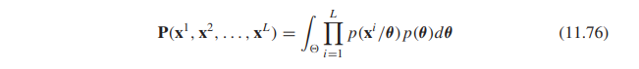

Σύμφωνα με τον κανόνα του Bayes, αυτό έπεται

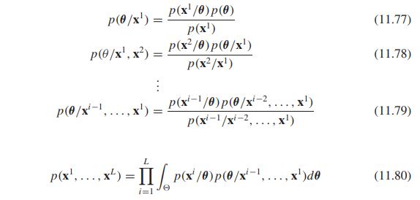

όπου *p (****θ****/***χ***i* -1 *, ...,***x**1 *)* αντιπροσωπεύει την ενημερωμένη μορφή των a priori πληροφοριών που περιέχονται σε *p (****θ****)* .

Ένας διαδοχικός επεξεργαστής μπορεί τώρα να εφαρμοστεί χρησιμοποιώντας (11.79) και (11.80) για να σχηματιστεί οι λειτουργίες οριακής πυκνότητας που απαιτούνται στον λόγο πιθανότητας ως εξής:

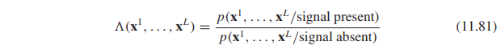

Ένα μπλοκ διάγραμμα του προκύπτοντος επεξεργαστή διαδοχικής συστοιχίας βασισμένο σε (11.79) - (11.81) δίνεται στο σχήμα 11-12. Η διαδοχική Bayesian ενημέρωση του *p (****θ****) που* αντιπροσωπεύεται από (11.79) οδηγεί σε έναν βέλτιστο επεξεργαστή που έχει προσαρμοστική ικανότητα.

Τα αποτελέσματα απόδοσης χρησιμοποιώντας ένα βέλτιστο διαδοχικό επεξεργαστή σειράς αναφέρθηκαν στο [29] για ένα πρόβλημα ανίχνευσης που περιλαμβάνει ένα σήμα γνωστό ακριβώς ενσωματωμένο στο Gaussian θόρυβο όπου ο θόρυβος έχει ένα πρόσθετο στοιχείο που προέρχεται από μια πηγή θορύβου με άγνωστη κατεύθυνση. Ο προσαρμοστικός επεξεργαστής σε αυτό το πρόβλημα πρέπει και να επιτυγχάνει στην ανίχνευση του παρουσία ή απουσία του επιθυμητού σήματος και στην "εκμάθηση" της πραγματικής κατεύθυνσης της

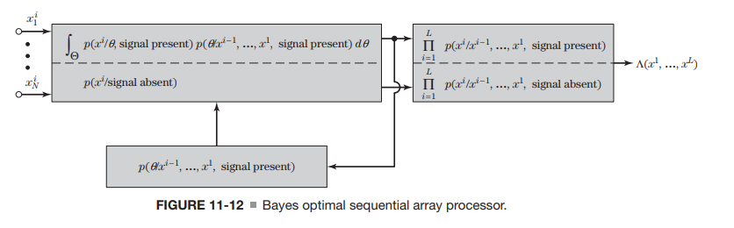

θορυβώδης πηγής σημάτων. Τα αποτελέσματα που προέκυψαν έδειξαν ότι παρόλο που ο λόγος του κατευθυντικού θορύβου προς τον θερμικού θορύβου ήταν σχετικά χαμηλός, ο βέλτιστος διαδοχικός επεξεργαστής θα μπορούσε παρόλα αυτά καθορίσει την τοποθεσία της πηγής του κατευθυντικού θορύβου.

**11.7**

**11.7|ΕΚΤΙΜΗΣΗ ΠΑΡΑΜΕΤΡΩΝ** **ΜΕΣΩ SUBSPACE FITTING**

Η εκτίμηση των παραμέτρων σήματος μέσω τεχνικών περιστροφικής αναλλοίωσής τους (ESPRIT) [35-37] είναι μια εκτίμηση DOA που εκμεταλλεύεται μια γνωστή δομή πίνακα. Η μέθοδος που περιγράφεται εδώ είναι η total least square (TLS) έκδοση της προσέγγισης ESPRIT στο πρόβλημα και οι επεκτάσεις αυτής της μεθόδου μπορούν εύκολα να παρατηρηθούν όταν το τυποποιημένο πρόβλημα είναι διατυπωμένο σε ένα σε ένα προσαρμοσμένο πλαίσιο [38]. Διαπιστώθηκε ότι αυτή η προσέγγιση παρέχει εκτιμήσεις για τις οποίες η διακύμανση της εκτίμησης παραμέτρων συμπίπτει με την δεσμευμένη Cramer-Rao.

Η έξοδος του *i* -th αισθητήρα μιας συστοιχίας μπορεί να αναπαρασταθεί από

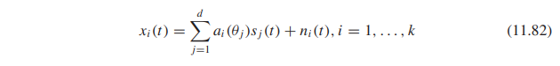

όπου *ένα i (θ j )* είναι ένα σύνθετο κλιμακωτό σήμα που αντιπροσωπεύει την απόκριση του αισθητήρα στο σήμα *j του* πομπού (υπάρχουν συνολικά **d** σήματα ). Το *j* th σήμα εκπομπού συμβολίζεται με *s j (t)* , και ο πρόσθετος θόρυβος είναι *ni (t)* . Ο πίνακας του (11.82) μπορεί να γραφτεί ως



όπου ***θ****()* είναι ένα *δ-* διάστατο διάνυσμα που αντιστοιχεί στα πραγματικά DOA, και **A***(θ () )* είναι ένας πίνακας απόκρισης *k* × *d* όπου το διάνυσμα **a***(θ j )* = [ *a*1 *(θ j ) ... a k (θ j )* ] *T* περιέχει τις αποκρίσεις του αισθητήρα σε ένα κύμα μονάδας από την κατεύθυνση *θ j* . Η έξοδος του πίνακα είναι δειγματοληπτική σε χρονικές στιγμές *Ν* , και αυτή η συλλογή δειγμάτων είναι διατεταγμένη στις στήλες ενός *k* × *N*

πίνακα δεδομένων, **X***N* , που δίνεται από



Ο πίνακας συνδιακύμανσης του πομπού δίνεται από το **S** = *E* [ **s***(t)***s***H (t)* ], όπου το "E" συμβολίζει την αναμενόμενη τιμή. Ομοίως, ο πίνακας συνδιακύμανσης του σήματος εξόδου δίνεται από



Η ιδιοσυστασία της **R***xx* δίνεται από



όπου *λ*1 *>* ··· *> λ d > λ d* + 1 = ··· = *λ k* = *σ*2 . Ο πίνακας **E***s* = [ **e**1 *, ...,***e***d* ] περιέχει

*δ* ιδιοδιανύσματα που αντιστοιχούν στα διακριτά σήματα. Το χωρικό φάσμα των **E***s* ονομάζεται *υποπεριοχή σήματος* και το ορθογώνιο του συμπλήρωμα είναι ο *υποπεριοχή θορύβος* , ο οποίος εκτείνεται από τις στήλες του **E***n* = [ **e***d* +1 *, ...,***e***k* ]. Η ιδιοσυστασία της συνδιακύμανσης του δείγματος εκτίμησης του πίνακα του **R***xx* τότε αντιστοιχεί (11,86) με τις εκτιμήσεις για κάθε ένα από τους πίνακες αντικαθιστώντας τις πραγματικές τιμές του πίνακα.

Οι εξισώσεις (11.84) - (11.86) δείχνουν ότι το πρόβλημα εκτίμησης παραμέτρων θεωρείται ως πρόβλημα προσαρμογής υποσυνόλων στο οποίο είναι τοποθετημένος ο υποχώρος που εκτείνεται από το **A***(****θ****)* στο μετρήσεις **X***N* σε μια αίσθηση ελαχίστων τετραγώνων. Το βασικό πρόβλημα τοποθέτησης του υποσυνείδητου ορίζεται με

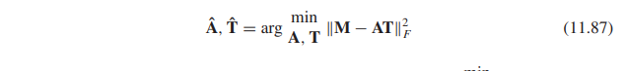

όπου **Α**2 *F*= trace *(***Α***H***Α***)* είναι ο κανόνας Frobenius, και *θ* = arg min *θ* **V***(****θ****)* είναι το ελάχιστο όρισμα της **V***(****θ****).* Ο *k* × *q* πίνακας **Μ** στην (11,87) αντιπροσωπεύει τα δεδομένα, ενώ **Τ** είναι κάθε *p* × *q* πίνακας. Για ένα σταθερό **Α** , το ελάχιστο σε σχέση με το **Τ** είναι ένα μέτρο του πώς καλά τα διαστήματα εύρους των χώρων **Α** και **Μ** ταιριάζουν. Η εκτίμηση του υποσυνόλου προσαρμογής επιλέγει το **Α** έτσι ώστε τα υποδιαστήματα να είναι όσο το δυνατόν πιο κοντά. Στη συνέχεια λαμβάνεται η εκτίμηση του ***θ*** από τις παραμέτρους του **Α** . Είναι πρακτικό ενδιαφέρον να σημειωθεί ότι το πρόβλημα του υποσυνόλου προσαρμογής μπορεί να διαχωριστεί σε **Α** και **Τ** . Με την υποκατάσταση της ψευδο-αντίστροφης λύσης **Τ** = **Α***ρ***Μ** πίσω στο (11,87), όπου **Α***ρ* = *(***Α***H***Α***)*-1 **A***H* , λαμβάνεται το ακόλουθο ισοδύναμο πρόβλημα

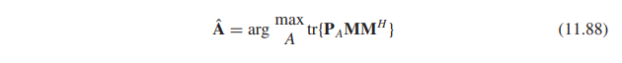

όπου **Ρ***Α* = **AA***ρ* είναι ένας πίνακας προβολής ο οποίος προβάλει πάνω στην στήλη του **Α** .

Το υποστέλλον πρόβλημα τοποθέτησης στη συνέχεια επιλύεται σε ένα οικείο πρόβλημα βελτιστοποίησης παραμέτρων που περιγράφεται από

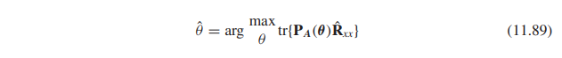

όπου **R***xx* είναι ο πίνακας δείγματος συνδιασποράς. Παρατηρήστε από το (11.88) ότι το ίδιο αποτέλεσμα θα μπορούσε να επιτευχθεί με απλή λήψη **R***xx* = **MM***H* . Αυτή η προσέγγιση είναι το ντετερμινιστικό μέγιστο της πιθανότητας για την απόκτηση εκτιμήσεων κατεύθυνσης άφιξης.

Ο αλγόριθμος ESPRIT υποθέτει ότι ο πίνακας αποτελείται από δύο ίδιους υποπίνακες καθένας από τους οποίους έχει στοιχεία *k /* 2 (οπότε ο συνολικός αριθμός στοιχείων είναι ίσος). Οι υποπίνακες μετατοπίζονται ο ένας από τον άλλο με έναν γνωστό διάνυσμα μετατόπισης, οπότε η διάδοση μεταξύ των υποπινάκων μπορεί να περιγραφεί από το διαγώνιο διάνυσμα Φ= diag [ *e jωτ* 1 *ε jωτ* 2*... e jωτ ε* ], όπου *τ i* είναι η χρονική καθυστέρηση στη μετάδοση του *i* -οστού σήματος εκπομπής μεταξύ των δύο υποπινάκων, και *ω* είναι η κεντρική συχνότητα των εκπομπών. Η χρονική καθυστέρηση στη συνέχεια σχετίζεται με τη γωνία άφιξης με *τ i* = | | sin *θ i / c* , όπου c είναι η ταχύτητα διάδοσης, και Δ είναι το διάνυσμα μετατόπισης μεταξύ των δύο υποπινάκων. Ο πίνακας τότε διαμορφώνεται ως

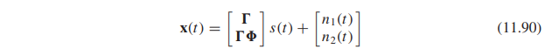

όπου ο *k /* 2 × *d* πίνακας Γ περιέχει τα κοινά διανύσματα των δύο υποπινάκων

και Φ είναι ο διαγώνιος πίνακας που συζητήθηκε ήδη. Δεδομένου ότι οι πίνακες που ορίζονται από το [ **Ε***Τ*1 **E***T*2 ] *T*(ιδιοδιανύσματα για τα δύο υποσυστήματα) και [ *T* *Τ* *T*] έχουν το ίδιο εύρος περιοχής, υπάρχει ένας πλήρης πίνακας τάξη *d* × *d*  **T** τέτοια ώστε

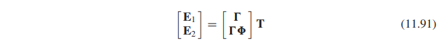

Η εξάλειψη Γ στο (12.91) οδηγεί σε

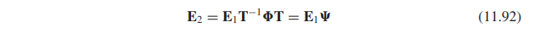

Χρησιμοποιώντας την ιδιοσυστασία

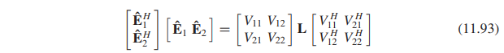

όπου **L** = diag [ *l*1 *, l*2 *, ..., l*2 *d* ]. Έχουμε Ψ =**Τ** -1 Ψ**T** , τα στοιχεία του Φ που εκτιμώνται από οι ιδιοτιμές του Ψ*TLS* . Οι βασικές γωνίες αυτών των ιδιοτιμών δίνουν εκτιμήσεις των χρονικών καθυστερήσεων *τ i* , οι οποίες με τη σειρά τους δίνουν τις εκτιμήσεις DOA. Επίλυση για Ψ και την εξίσωση του Φ με τις ιδιοτιμές έχει ως αποτέλεσμα τις εκτιμήσεις γωνίας σήματος του

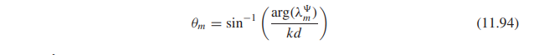

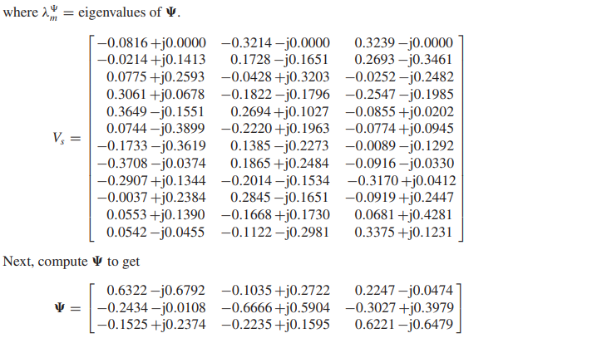

Οι ιδιοτιμές του *ψ* βρίσκονται και αντικαθίστανται στο (11.94) για να βρεθεί μια εκτίμηση της

γωνία άφιξης.

*θ m* = [-50,15◦ 9*,*99◦ 20*,*02◦]

**11.8**

**11.8|Η ΕΚΤΙΜΗΣΗ ΜΕΓΙΣΤΗΣ ΠΙΘΑΝΟΤΗΤΑΣ**

Ο εκτιμητής ML έχει σημασία στη θεωρία της εκτίμησης επειδή παρέχει εκτιμήσεις παραμέτρων σήματος που είναι κατά κάποιο τρόπο βέλτιστες. δηλαδή, υπό ορισμένες προϋποθέσεις, παρέχει τη "καλύτερη" (πιο ακριβής) εκτίμηση μιας συγκεκριμένης παραμέτρου σήματος. Παραδείγματα παραμέτρων ενδιαφέροντος περιλαμβάνουν το σήμα AOA, πλάτος, φάση, συχνότητα και χρονική καθυστέρηση άφιξης. Το επόμενο έχει αναπτυχθεί για την AOA, αν και μια εκτίμηση για την ένταση του σήματος (πλάτος ληφθέντος σήματος) είναι ένα υποπροϊόν.

Η ακριβής μορφή της εκτίμησης ML εξαρτάται από ορισμένες υποθέσεις σχετικά με το

μοντέλο σήματος. Εξετάζονται δύο μοντέλα σήματος: (1) το πρώτο μοντέλο υποθέτει ότι το επιθυμητό σήμα να είναι Gaussian μηδενικό μέσο ("στοχαστικό" μοντέλο σήματος) και (2) το δεύτερο μοντέλο υποθέτει ότι τα σήματα είναι "ντετερμινιστικά" αλλά άγνωστα. Αρχίζουμε με το στοχαστικό μοντέλο.

**11.8.1 Μαθηματικά Προκαταρκτικά**

Χρησιμοποιείται ο μέγιστος εκτιμητής πιθανότητας και η προέλευση του δεσμού Cramer-Rao

στη συνάρτηση πυκνότητας πιθανότητας Gauss. Πρώτον, η έννοια της συνάρτησης πυκνότητας Gaussian για το μοντέλο του στοχαστικού σήματος.

Έστω *x k* είναι ένας *Ν* -διάστατο πολύπλοκο διάνυσμα που αντιπροσωπεύει το *k* th δείγμα δεδομένων των σήματων που λαμβάνονται από μια διάταξη κεραιών *N* -στοιχείων. Το δείγμα αποτελείται από μία επιθυμητού σήματος συνιστώσα *s i* και ένα στοιχείο θορύβου *n i* έτσι ώστε

*x k* = *s k* + *n k* (11.95)

Ο θόρυβος *n k* υποτίθεται ότι είναι μια συνάρτηση δείγμα από μία μηδενικής μέσης *Ν* -διασποράς Gaussian διαδικασία, με πλήρες συντελεστή συνδιακύμανσης



Για το μοντέλο στοχαστικού σήματος, το επιθυμητό σήμα *s k* θεωρείται επίσης ότι είναι μια συνάρτηση δείγμα από μία μηδενικής μέσης *Ν* -διασποράς Gaussian διαδικασία, με συνδιακύμανση



Σύμφωνα με αυτές τις υποθέσεις, η πυκνότητα πιθανότητας για το δείγμα δεδομένων *x k* δίνεται από το [7]

**

όπου *R* είναι ο πίνακας συνάφειας *N* × *N*

**

Υποτίθεται ότι το επιθυμητό σήμα και ο θόρυβος δεν είναι συνδεδεμένα, έτσι ώστε



Στόχος μας είναι να υπολογίσουμε τη γωνία άφιξης του σήματος *s k* παρουσία της

εσωτερικής και εξωτερικής παρέμβαση που υποδηλώνεται από *n k* , με βάση δείγματα ανεξάρτητων δεδομένων *Κ* ( «Στιγμιότυπα») των *χ k , k* = 1 *, ..., Κ* . Η διαδικασία εκτίμησης ML βασίζεται στον προσδιορισμό της τιμής των άγνωστων παραμέτρων (οι παράμετροι που πρέπει να εκτιμηθούν) που μεγιστοποιούν την τιμή εξαρτώμενη συνάρτηση πυκνότητας των ανεξάρτητων δειγμάτων δεδομένων Κ, τα οποία από (11.97) έχει τη μορφή

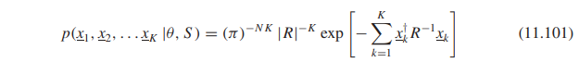

Η πυκνότητα στο (11.100) εξαρτάται από τις τιμές των άγνωστων παραμέτρων σήματος που πρέπει να είναι υπολογιστούν, δηλαδή, η AOA *(θ)* και η ένταση του σήματος *(S)* . Για την μεγιστοποίηση της (11.100) σε σχέση με το *θ* και το *S* , η εξίσωση (11.100) πρέπει να αναδιατυπωθεί για να δείξει σαφή εξάρτηση με αυτές τις μεταβλητές. Για σήματα στενής ζώνης, όπου η χρονική καθυστέρηση στοιχείου προς στοιχείο που βιώνουν το επιθυμητό σήμα μπορούν να αναπαρασταθούν ως μετατοπίσεις φάσης του σήματος, αυτή η εξίσωση μειώνεται σε

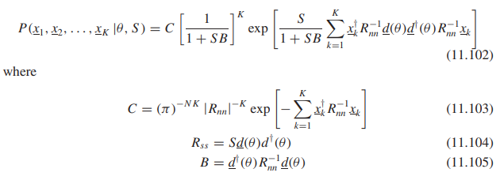

Εδώ η βαθμωτή *C* είναι μια σταθερά, η *βαθμωτή Β* εξαρτάται από *θ* , και ο *Ν* × *Ν πίνακας* συνδιακύμανσης *R ss* εξαρτάται από το *S* και το *θ* . Η εξίσωση (11.102) προέκυψε κάτω από τη στενή ζώνη η παραδοχή σήματος, η οποία επιτρέπει την εγγραφή του *πίνακα* συνδιακύμανσης σήματος όπως στο (11.104). Ο φορέας *Ν-* συνιστωσών *d (θ)* είναι ο (άγνωστος) φορέας των καθυστερήσεων φάσης που αντιστοιχούν σε τη γωνία άφιξης του σήματος. Για την περίπτωση γραμμικού πίνακα πανομοιότυπης ισοτροπικής κεραίας

(η ισχύς σήματος που λαμβάνεται είναι η ίδια σε κάθε στοιχείο), το *S* αντιπροσωπεύει την (άγνωστη) ισχύ σήματος σε κάθε στοιχείο έτσι ώστε το *d (θ)* να μπορεί να γραφτεί ως

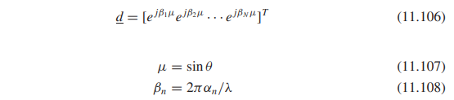

Η παράμετρος *α n* είναι η σχετική θέση του *n*-οστού στοιχείου κατά μήκος της γραμμής, και *λ* είναι το μήκος κύματος του επιθυμητού σήματος. Εδώ, *μ* είναι η γωνία άφιξης σε ελαστικό χώρο και *θ* είναι η AOA σε σχέση με το πλάτος της γραμμικής συστοιχίας. Ένας γενικότερος ορισμός για *d (θ)* θα δοθεί αργότερα σε αυτό το τμήμα.

Η εξίσωση (11.102) είναι η πυκνότητα αρθρωτής σύνδεσης των παρατηρήσεων *xk*, *k* = 1 *, ..., K* , δεδομένων των άγνωστων παραμέτρων *S* και *θ* . Όταν αντιμετωπίζεται ως συνάρτηση των άγνωστων παραμέτρων, είναι γνωστή ως συνάρτηση πιθανότητας. Η μέγιστη εκτίμηση πιθανότητας είναι η τιμή των παραμέτρων που μεγιστοποιεί τη συνάρτηση πιθανότητας, οπότε ο στόχος είναι να ληφθούν οι τιμές *S* και *θ* που μεγιστοποιούν την πυκνότητα *p* στο (11.102). Όπως θα φανεί, οι λύσεις κλειστής μορφής για *θ* και *S* είναι δύσκολο να αποκτηθούν γενικά, συχνά πρέπει να χρησιμοποιούνται μέθοδοι αριθμητικής αναζήτησης. Παρόλο που θα μπορούσαμε να ψάξουμε όλες τις πιθανές τιμές των *θ* και *S* στις εξισώσεις (11.102), (11.104) και (11.105) για να βρούμε αυτές τις τιμές που μεγιστοποιούν το *p* , μια πολυδιάστατη αναζήτηση υπολογισμών θα απαιτούταν. Ευτυχώς, αυτό αποδεικνύεται ότι στην περίπτωση αυτή η εξάρτηση του *p* σε *θ* και *S* είναι διαχωρίσιμη, μειώνοντας σε μια αναζήτηση μόνο πάνω από *θ* . Αυτό το αποτέλεσμα αναπτύσσεται στη συνέχεια.

Πριν προχωρήσουμε περαιτέρω στην παραγωγή, θα γενικευθεί η διαδικασία τώρα

για να επιτρέψει πολλαπλά επιθυμητά σήματα. Η επόμενη εξέλιξη ακολουθεί εκείνη του Jaffer

[38]. Καθορίστε τις πηγές σήματος στενής ζώνης *Μ* με γωνίες άφιξης που υποδεικνύονται με *θ*1 *, θ*2 *, ... θ Μ* . Το λαμβανόμενο διάνυσμα δεδομένων *x k* μπορεί να γραφτεί ως το άθροισμα των *Μ* σημάτων συν τον όρο θορύβου

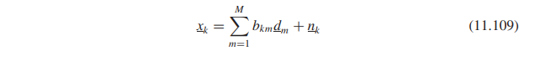

όπου *b km* είναι το (πολύπλοκο) πλάτος του *k*-οστού δείγματος του *m-οστού* σήματος και *d m* = *d m (θ m )* είναι το διάνυσμα καθυστέρησης κατεύθυνσης για το *m-οστό* σήμα. Η γενική μορφή του *d* για τη *m-οστή* πηγή στενή ζώνη σήματος δίνεται από τον [38] (11.110) όπου *θ m* είναι η γωνιακή θέση (γωνία άφιξης) της *m-οστής*  πηγής, *g n* είναι το σύμπλεγμα κέρδος του  της ν-οστής κεραίας (γενικά μια συνάρτηση *θ)* , και *φ n (θ m )* είναι η καθυστέρηση φάσης της m-οστής πηγής στο *n*-οστό στοιχείο κεραίας σε σχέση προς ένα σημείο κατάλληλο αναφοράς (π.χ., το κέντρο φάσης συστοιχίας). Είναι βολικό να ξαναγράψουμε (11.107) σε συμβολισμό διανύσματος / πίνακα ως

**

Το *Μ* -διάστατο σύνθετο διάνυσμα *bk* υποδηλώνει το πλάτος του σήματος και τη φάση σε πολύπλοκο συμβολισμό για κάθε ένα από τα σήματα *Μ* για το *k*-οστό στιγμιότυπο. Κάτω από το στοχαστικό μοντέλο σήματος, *bk* θεωρείται ότι είναι ένας μηδενικός μέσος τυχαίος φορέας Guassian με συνδιακύμανση

**

Τα διανύσματα κατεύθυνσης για καθένα από τα *Μ* σήματα, *dm(θ m )* , *m* = 1 *, ... Μ* , σχηματίζουν τις στήλες του *N* × *M πίνακα  D(θ)* .

**11.8.2 Μέγιστη εκτίμηση πιθανότητας της κατεύθυνσης της άφιξης**

**για Στοχαστικά Σήματα**

Στην περίπτωση πολλαπλού σήματος, η Εξίσωση (11.100) διατηρεί τη μορφή της

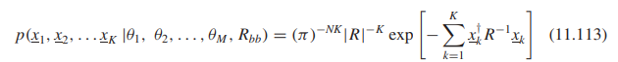

Μεγιστοποιώντας την (11.111) σε σχέση με *θ* και *R ΒΒ* είναι ισοδύναμη με τη μεγιστοποίηση ln *(p)* , δηλώνει τη συνάρτηση πιθανότητας καταγραφής

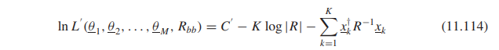

όπου οι εξαρτήσεις σε *θ* και *Ε ββ* περιέχονται στο *R*

**

Η συνάρτηση πιθανότητας στην Εξίσωση (1.18) μπορεί να απλουστευθεί χάνοντας τους όρους

που δεν εξαρτώνται ούτε απτό *θ* ούτε απτό *R bb* και με αναδιάταξη των όρων



όπου *R* είναι ο *Ν* × *Ν*  πίνακας δείγματος συνδιασποράς

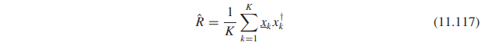

Όπως συζητήθηκε ήδη για την περίπτωση ενός σήματος, η μεγιστοποίηση του (11.114) είναι άμεσα δύσκολο για όλες, εκτός από τις απλούστερες περιπτώσεις, επειδή απαιτεί μία *M^*2 + *M* διαστάσεων αναζήτηση για να βελτιστοποιήσουν από κοινού τα στοιχεία του *θ* και *Ε ββ* .Η σχέση Jaffer [38] μείωσε αυτό σε μια *M-* διαστάσεων αναζήτηση του *θ* , δείχνοντας ότι η εκτίμηση μέγιστης πιθανότητας *θ* = *θ ML* που μεγιστοποιεί *L (θ, R ββ )* στην Εξίσωση (11,114) μπορεί να ληφθεί με τη μεγιστοποίηση

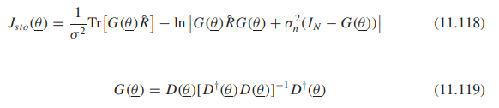

Όπως σημειώνεται στο [38], ο *G (θ)* είναι ο ορθογώνιος πίνακας προβολής. Για τους σκοπούς της απλούστευσης (11.116) κάναμε την υπόθεση ότι ο πίνακας συνδιακύμανσης θορύβου

*Rnn* είναι γνωστός και δίνεται από το *Rnn* = *σ^*2 *n I N*δηλαδή, οι μόνοι όροι του θορύβου οφείλονται στον θερμικό θόρυβο. Το αποτέλεσμα στο (11.116) γενικεύεται για να χειριστούμε ένα αυθαίρετα θετικά ορισμένο πίνακα *Rnn* με το μετασχηματισμό του *x k* σε ένα νέο σύστημα συντεταγμένων, έτσι ώστε ο πίνακας συνδιακύμανσης θορύβου στο νέο σύστημα συντεταγμένων να είναι *σ*2 *I N* , δηλαδή,

**

Το *θ ML* καθορίζεται, ο Jaffer [38] έγραψε τη μέγιστη εκτίμηση πιθανότητας *R bb* ως



Συνοπτικά σε αυτό το σημείο, δείξαμε ότι η μέγιστη εκτίμηση πιθανότητας των γωνιών άφιξης των *Μ* πηγών σήματος προσδιορίζονται με την εύρεση των τιμών των *θ*1 *, θ*2 *, ..., θ Μ* που μεγιστοποιούν το *J (θ)* στην εξίσωση (11.116). Αυτό απαιτεί μια *M-* διαστατη αναζήτηση μέσω των γωνιακών περιοχών ενδιαφέροντος. Για την αξιολόγηση του *J (θ)* , θεωρείται ότι οι ακόλουθες παράμετροι είναι γνωστά εκ των προτέρων : (1) κέρδος στοιχείου κεραίας έναντι *θ* , (2) θέση στοιχείων κεραίας, και (3) ο θόρυβος του πίνακα συν διασποράς *Rnn* = *σ^*2

*n I N*. Ο πίνακας συνδιακύμανσης δείγματος υπολογίζεται από τα δείγματα δεδομένων (11.115). Σημειώστε ότι το αποτέλεσμα στο (11.116) υποθέτει ότι τα σήματα είναι στενής ζώνης και να διαδοθούν ως σκέτα κύματα. Σημειώστε επίσης ότι η εξίσωση (11.116) το υποθέτει αυτό *το Rnn* είναι γνωστό a priori: στις περισσότερες πρακτικές περιπτώσεις, η εξωτερική παρέμβαση δεν είναι γνωστή εκ των προτέρων και πρέπει να εκτιμηθεί από τα δείγματα δεδομένων. Στο ραντάρ, είναι συχνά πιθανό να εκτιμηθεί η *R nn* από τον μέσο όρο του πίνακα συνδιασποράς δειγμάτων χρησιμοποιώντας γειτονικά κελιά που δεν περιέχουν τον στόχο (επιθυμητό σήμα). Μια τέτοια εκτίμηση είναι πιο δύσκολη σε ένα σύστημα επικοινωνιών στο οποίο το σήμα υπάρχει σε όλα τα δείγματα δεδομένων. Σε αυτήν την περίπτωση, μπορεί να είναι απαραίτητο να χρησιμοποιήσετε μία a priori εκτίμηση της *R nn* . Για παράδειγμα, αν υποτεθεί ότι *το Rnn* αποτελείται μόνο από εσωτερικό θόρυβο ( *R nn* = *σ*2 *n I N )* , τότε όλες οι εξωτερικές πηγές πρέπει να είναι υπολογιστούν χρησιμοποιώντας την εξίσωση (11.116).

Η *M* -διάστατη αναζήτηση που απαιτείται για να βρεθούν οι τιμές του *θ m* που μεγιστοποιούν το *J (θ)* μπορεί να γίνει υπολογιστικά απαιτητική για μεγάλο Μ. Στην πράξη, το Μ περιορίζεται σε δύο ή τρεις πηγές περιορίζοντας την περιοχή γωνιακής αναζήτησης, τυπικά ένα ή δύο εύρη δέσμης σε έκταση. Οποιεσδήποτε πηγές εκτός της περιοχής αναζήτησης (π.χ. στις πλευρικές επιφάνειες) αντιμετωπίζονται ως παρεμβολή και ως εκ τούτου, πρέπει να περιλαμβάνονται στα *R nn* , η οποία όπως σημειώθηκε ήδη, πρέπει να είναι γνωστή ή εκτιμώμενη. Οι μέθοδοι για τη λήψη μια ακριβής εκτίμηση του *R nn* εξαρτάται από τη συγκεκριμένη κατάσταση (π.χ., ραντάρ εναντίον επικοινωνιών έναντι παλμικού σήματος, πλάτος των επιθυμητών σημάτων), η οποία είναι πέρα ​​από το πεδίο της τρέχουσας συζήτησης.

**11.8.3 Μέγιστη εκτίμηση πιθανότητας της κατεύθυνσης της άφιξης**

**για προσδιοριστικά σήματα**

Η προηγούμενη ενότητα ανέπτυξε την εκτίμηση μέγιστης πιθανότητας των AOA πολλαπλών

σημάτων υπό την παραδοχή ότι τα σήματα είναι μηδενική μέση Gaussian κατανομή. Αυτή

η υπόθεση είναι καταλληλότερη όταν το πλάτος και η φάση του λαμβανόμενου σήματος τείνουν να ποικίλλουν από δείγμα σε δείγμα με τυχαίο τρόπο, όπως στα συστήματα παρακολούθησης ραντάρ ή σήματος.

Σε αυτή την ενότητα, εξετάζουμε την περίπτωση όπου το σήμα διαμορφώνεται ως "ντετερμινιστικό". Αυτή η υπόθεση είναι πιο κατάλληλη για τα σήματα επικοινωνίας όπου οι δείγμα-προς-δείγμα μεταβολές πρέπει να εκτιμηθούν και για τα σήματα όπου το σήμα είναι γνωστά a priori. Όπως και στην στοχαστική περίπτωση, το διάνυσμα δεδομένων *x k* δίνεται από την εξίσωση (11.111)



όπου το συστατικό θορύβου *n k* , όπως στο προηγούμενο τμήμα, θεωρείται δείγμα συνάρτησης με μηδενική μέση Gaussian κατανομή και πίνακα συνδιακύμανσης *R nn* = *E* { *n k n* *†* *k*}. Δεν γίνεται παραδοχή για τις στατιστικές του *s k* = *D (θ) b k* . Η κοινή πυκνότητα υπό όρους K ανεξάρτητων δειγμάτων δεδομένων *x k* , *k* = 1 *,* 2 *, ... K* , εκφράζονται στη συνέχεια ως

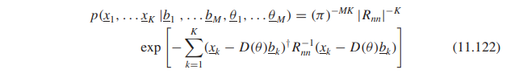

Σε αυτή την περίπτωση, η συνάρτηση πιθανοτήτων *p* μεγιστοποιείται με ελαχιστοποίηση του εκθέτη, ο οποίος είναι μια πραγματική κλίμακα που δίνεται από

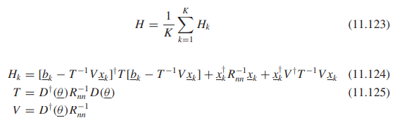

*V* είναι ένας *Μ* × *Ν* πίνακας, και ο *M* × *M* πίνακας *Τ* είναι θετικά ορισμένος έτσι ώστε *H k*

να ελαχιστοποιείται σε σχέση με το *b k* όταν

**

Αντικαθιστώντας το *b k* στην Εξίσωση (11.123) και διαγράφοντας όρους που δεν εξαρτώνται από το *θ* , ένα παίρνει μια έκφραση για το *Η* που εξαρτάται μόνο από *θ*

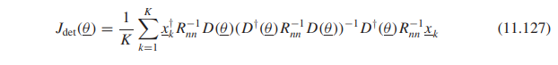

Οι εκτιμήσεις ML της AOA των πηγών σήματος στενής ζώνης Μ που λαμβάνονται από ένα *Ν-διαστάσεων* πίνακα, υπό την ντετερμινιστικό μοντέλο σήματος, είναι οι τιμές της *θ*1 *, θ*2 *, ... θ Μ* που μεγιστοποιούν *J*det *(θ)* . *β k* βρίσκεται τότε με υποκατάσταση των εκτιμήσεων ML των *θ k* , *k* = 1 *, ..., M* σε Εξίσωση (11.126). Σημειώστε ότι ο πίνακας συνάφειας θορύβου *R nn* που υποτίθεται στην παράγωγο του *J*det *(θ)* επιτρέπει εξωτερικές παρεμβολές και επομένως είναι ένα γενικότερο αποτέλεσμα από το *J sto (θ)* .Το αποτέλεσμα για τα ντετερμινιστικά σήματα, *J*det *(θ)* στην Εξίσωση (11.127), μπορεί να συγκριθεί με την στοχαστική περίπτωση, *J sto (θ)* στην Εξίσωση (11.116). Για *R nn* = *σ*2 *n I N*, η οποία ήταν η η υπόθεση στην απόκλιση *J sto (θ)* στο (11.116), *J*det *(θ)* στο (11.117) είναι η ίδια με τον πρώτο όρο στο *J STO (θ)* . Η μόνη διαφορά μεταξύ *J*det *(θ)* και *J sto (θ)* , υπό την παραδοχή ότι *R nn* = *σ*2 *n I N*, είναι ο δεύτερος όρος στη δεξιά πλευρά της εξίσωσης (11.116). Εμπειρία έχει δείξει ότι ο δεύτερος όρος στο (11.116) είναι μικρός σε σχέση με τον πρώτο όρο για μέτριο σε υψηλό SNR, έτσι η ακρίβεια των δύο μεθόδων είναι σχεδόν ίδια. Γενικά, η ακρίβεια ΑΟΑ είναι σχετικά μη ευαίσθητη στις παραλλαγές σήματος δείγματος προς δείγμα. Είναι χρήσιμο να επαναδιατυπώσετε το *J*det *(θ)* ως εξής. Ορίζουμε

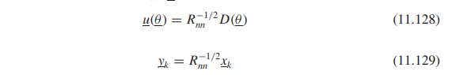

Στη συνέχεια η εξίσωση γίνεται (11.127)

**

Αυτό έχει την ίδια μορφή με τον πρώτο όρο στην έκφραση για το *J sto (θ)* , και υποδεικνύει πως ο πρώτος όρος στην (11,116) μπορεί να μετασχηματιστεί σε αυτό γενικευθεί σε οποιοδήποτε θετικά ορισμένος *R nn* .

**11.9**

**11.9|CRAMER-RAO LOWER BOUND ON AOA**

**ΣΦΑΛΜΑ ΕΚΤΙΜΗΣΗΣ**

Ο δεσμός Cramer-Rao προέρχεται από τη γενική περίπτωση της εκτίμησης των παραμέτρων ενός σήματος αλλοιωμένο από Gaussian θόρυβο και παρεμβολές. Θα αντλήσουμε ένα γενικευμένο αποτέλεσμα και τότε θα το ειδικεύσει στην εκτίμηση του AOA. Η CR δεσμεύεται, μαζί με άλλα όρια όπως οι Barankin και Ziv-Zakai, είναι χρήσιμες για τον καθορισμό των απαιτήσεων σχεδίασης του συστήματος (π.χ. μέγεθος κεραίας, SNR, αριθμός στοιχείων κεραίας N, αριθμός στιγμιότυπων K) για να επιτευχθεί ένα ορισμένο επίπεδο ακρίβειας εκτίμησης. Το CR όριο είναι το πιο γνωστό και οδηγεί συχνά σε λύσεις κλειστής μορφής και παρέχει σχετικά στενό δεσμό κάτω από το ευρύ φάσμα πρακτικών συνθηκών [39,40], κυρίως στις περιπτώσεις όπου ο βέλτιστος πίνακας SNR υπερβαίνει ένα ορισμένο επίπεδο. Η ανάπτυξη που θα ακολουθήσει εκείνη των Ballance και Jaffer [39], ξεκινώντας από μια γενικευμένη εκδοχή της συνάρτησης πυκνότητας πιθανότητας N-variate Gaussian που προέρχονται από το ντετερμινιστικό μοντέλο σήματος. Καθορίστε το *k* th στιγμιότυπο της συστοιχίας κεραιών N στοιχείων ως

*x k* = *s k (υ)* + *n k* (11.131)

όπου *υ* είναι ένα *Μ-* διαστάσεων διάνυσμα των πραγματικών τιμών, άγνωστων, μη τυχαίων παραμέτρων. Ο Cramer-Rao υποδεικνύει τη διαφορά οποιασδήποτε αμερόληπτης εκτίμησης της παραμέτρου σήματος *υ m* , *m* = 1 *, ... M* δίνεται από το *m* , *m* th συστατικό του αντιστρόφου του *M* × *M* Fisher πίνακα πληροφοριών (FIM) [40]



Ο πίνακας πληροφοριών *M* × *M* Fisher είναι ένας συμμετρικός πίνακας που δίνεται από την αναμενόμενη τιμή της δεύτερης μερικής παραγώγου της συνάρτησης πιθανοτήτας log σε σχέση με τις άγνωστες παράμετρούς *υ*1 *, υ*2 *, ... υ Μ*

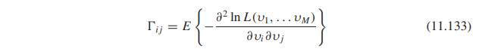

Από την εξίσωση (11.100), η συνάρτηση πιθανότητας λογισμού για το μοντέλο στοχαστικού σήματος είναι δίνεται από



Τώρα για να απλοποιήσουμε την εξέλιξη (μια πιο γενική περίπτωση θα προκύψει αργότερα), υποθέστε μια μονή πηγή στενής ζώνης με το διάνυσμα *δ (μ)* κατεύθυνσης *N* × 1 , όπως στην εξίσωση (11.95). Στη συνέχεια, η συνάρτηση πιθανότητας μειώνεται στην εξίσωση (11.101) και η συνάρτηση πιθανότητας καταγραφής μειώνεται σε



όπου το *C* δίνεται από το (11.103), το *Β* δίνεται από το (11.105), και το *S* είναι η ισχύς του λαμβανόμενου σήματος όπως ορίζεται στο (11.102). Λαμβάνοντας τα μερικά παράγωγα στην εξίσωση (11.102) σε σχέση με *μ* και *S* , λαμβάνεται ένας πίνακας πληροφοριών 2 × 2 Fisher

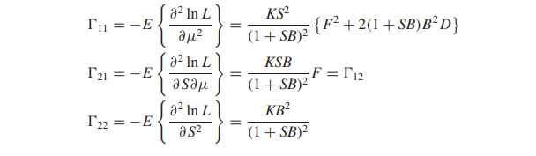

Αντιστρέφοντας τον Γ, αποκτούμε τελικά αποτελέσματα για το αντίστροφο Γ^-1

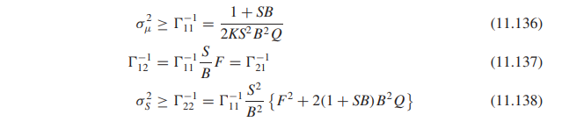

όπου *Q* και *F* είναι πραγματικές βαθμωτές ποσότητες που δίνονται από

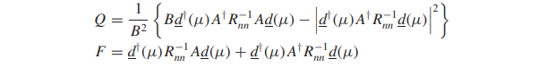

και *Α* ορίζεται ως ο διαγώνιος πίνακας *M* × *M* με διαγώνια στοιχεία που δίνεται από το *A nn* =

*β n* = 2 *πα n / λ* ; *n* = 1 *, ... Ν*.

Η εξίσωση (11.136) δίνει το κατώτερο όριο CR της διακύμανσης κάθε αμερόληπτης εκτίμησης της γωνίας άφιξης *θ* , και η εξίσωση (11.137) δίνει το κατώτερο όριο της διακύμανση της οποιαδήποτε αμερόληπτης εκτίμηση της ισχύος του σήματος *S* .

Για μια σειρά γραμμών Ν-στοιχείων ίδιων και ισομερώς τοποθετημένων στοιχείων κεραίας, έκαστο με κέρδος ενότητας, και υποθέτοντας *R nn* = *σ^*2 *n I N*(έτσι *S / σ* 2 *n*= ο λόγος σήματος προς θόρυβο του σήμα που λαμβάνεται από κάθε στοιχείο), το κατώτερο όριο στη διακύμανση της εκτίμησης AOA για την πραγματική του αξία δίνεται από

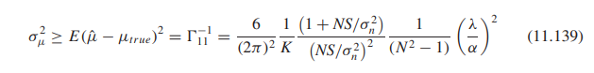

όπου *α* είναι ο διαχωρισμός μεταξύ στοιχείων κεραίας. Σημειώστε ότι *NS / σ^*2 *n*είναι το SNR του πίνακα. Η εξίσωση (11.101) εφαρμόζεται στην περίπτωση του ντετερμινιστικού σήματος, όπου το σήμα είναι άγνωστο αλλά μη τυχαίο. Οι Ballance και Jaffer [39] έδειξαν ότι για το στοχαστικό μοντέλο σήματος

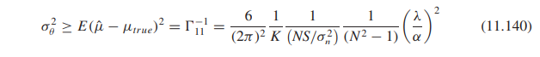

η οποία είναι μικρότερη από την εξίσωση (11.139) από την αναλογία

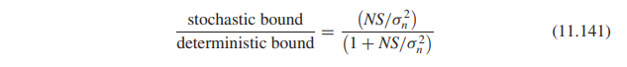

για μέτρια έως μεγάλα SNR (μεγαλύτερη από περίπου 10 dB), τα δύο όρια είναι σχεδόν τα

ίδιο.

**11.10**

**11.10|ΠΙΝΑΚΑΣ ΠΛΗΡΟΦΟΡΙΩΝ FISHER ΚΑΙ CR**

**ΟΡΙΟ ΓΙΑ ΓΕΝΙΚΕΣ ΥΠΟΘΕΣΕΙΣ**

Αυτή η ενότητα δίνει μια επισκόπηση των αποτελεσμάτων που έδωσαν οι Ballance και Jaffer [39] που δίνουν το FIM για τη χρονική μεταβολή, μη γραμμική περίπτωση (δηλαδή, *s k* μπορεί να είναι χρονική μεταβολή και να είναι μη γραμμικός μετασχηματισμός της *υ)* . Το FIM μπορεί στη συνέχεια να αναστραφεί για να προσδιορίσει το όριο Cramer-Rao.

Το συγκεκριμένο αποτέλεσμα που δίνεται εδώ εφαρμόζεται στο ντετερμινιστικό μοντέλο σήματος. Ξεκινώντας η γενική εξίσωση για το διάνυσμα δεδομένων *x k* = *s k (υ)* + *n k* , και η γενική μορφή για τη συνάρτηση πιθανότητας στην εξίσωση (11.122), η συνάρτηση πιθανότητας λογισμού δίνεται από

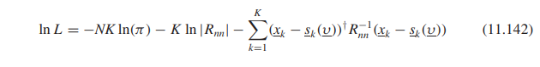

Σημειώστε τη διαφορά μεταξύ της προηγούμενης ντετερμινιστικής περίπτωσης και της στοχαστικής περίπτωσης στην εξίσωση (11.114). Η ντετερμινιστική περίπτωση είναι ευκολότερη στην αντιμετώπιση, επειδή μόνο ο εκθέτης εξαρτάται από το άγνωστο διάνυσμα παραμέτρων *υ* . Λαμβάνοντας υπόψη τα μερικά παράγωγα που ορίζονται στην εξίσωση (11.133) και ακολουθώντας την παράγωγο στο [39], το γενικό *M* × *M* συμμετρικό FIM δίνεται από το

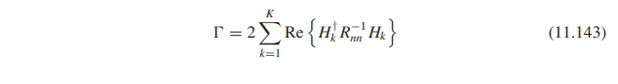

όπου *H k* είναι πίνακας *N* × *M*

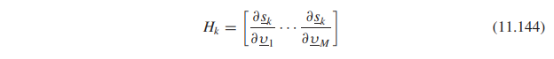

Ο AOA καθορίζεται από έναν από τους όρους του Γ-1 . Εξετάστε την περίπτωση ενός μόνο πομπού, με *R* -1 *nn*= *σ*^2 *n I N*. Έστω το *k* ιοστό στιγμιότυπο *x k*= *d (θ) b k*όπου το *b k*είναι ένα σύνθετο διάνυσμα 1 × 1, και *d (θ)* είναι το διάνυσμα *N* × 1 το οποίο ορίζεται ως

**

όπου *φ n (θ)* = (2 *π* /*λ )τ n (θ)* . *τ n (θ)* είναι η χρονική καθυστέρηση που παρουσιάζεται από το σχετικό επιθυμητό σήμα σε σταθερή καθυστέρηση αναφοράς. Οι συνιστώσες του FIM καθορίζονται με την εκχώρηση *υ*1 = *θ* , *υ*2 = *b*1 , *υ*3 = | *b*1 |, *υ*4 = *b*2 , *υ*5 = | *b*2 | *, ... u* 2 *K* +1 = *b K* |, και στη συνέχεια να πάρει το μερικό παράγωγα στο (11.144). Μετά από [39],

Γ-1 11 βρέθηκε να δίνεται από

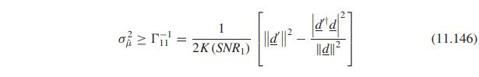

*Ν*

Όπου SNR1= 1/*κ* Σ *|b k* |^ 2 **/** *σ n*2

*k* = 1 |

είναι ο μέσος λόγος σήματος προς θόρυβο που θα ληφθεί από στοιχεία κεραίας με ενιαίο κέρδος.

**11.11**

**11.11|ΠΕΡΙΛΗΨΗ ΚΑΙ ΣΥΜΠΕΡΑΣΜΑΤΑ**

Η χρήση της κύριας δέσμης ενός πίνακα για εντοπισμό σημάτων δημιουργεί το περιοδόγραμμα. Το περιοδόγραμμα δεν εντοπίζει με ακρίβεια τους στόχους ή δεν επιλύει τους στόχους που βρίσκονται κοντά. Σούπερ- τεχνικές ανάλυσης, όπως η μέθοδος Capon, MUSIC, root MUSIC, και MEM, χρησιμοποιούν κενά για να προσδιορίσουε με ακρίβεια τη θέση του στόχου καθώς και για να επιλύσουν τους στόχους που βρίσκονται κοντά.  Η προσέγγιση ΜΜΕ για τη φασματική εκτίμηση εισήχθη για τη λήψη ισχύος υψηλής ανάλυσης φασματικής πυκνότητας σταθερών χρονοσειρών από περιορισμένα αρχεία δεδομένων. Επέκταση του Burg κλιμακωτού αλγόριθμου MMΕ στο πρόβλημα πολλαπλών καναλιών είναι απαραίτητος για το πρότυπο πίνακα καθώς και η επέκταση που παρέχεται από το Strand περιεγράφηκε για το σκοπό αυτό. Το τμήμα Προβλήματα εισάγει μια τροποποίηση του αλγόριθμου Burg που εισήγαγε ο Marple που ελαφρύνει το πρόβλημα διαίρεσης γραμμών που συμβαίνει περιστασιακά με αυτόν τον αλγόριθμο. Πότε τόσο η ανίχνευση του σήματος όσο και η εκτίμηση των παραμέτρων πρέπει να επιτευχθούν, τότε o βέλτιστος επεξεργαστής πινάκων Bayes μπορεί να εφαρμοστεί διαδοχικά για να παρέχει προσαρμοστικές δυνατότητες με φυσικό τρόπο. Οι έννοιες του υποχώρου και των διαμορφωτών ακτινών ιδιοχώρου εισάχθηκαν με τη χρήση της έννοιας της εικασίας ως σημείο εκκίνησης.

**11.12**

**11.12|ΠΡΟΒΛΗΜΑΤΑ**

**1. *Υπολογιστική προσομοίωση της κατεύθυνσης των αλγορίθμων εκτίμησης άφιξης.***

1. Χρησιμοποιήστε ένα περιοδόγραμμα για να αποδείξετε το αποτέλεσμα της γωνίας διαχωρισμού μεταξύ δύο πηγών χρησιμοποιώντας μια ομοιόμορφη συστοιχία 8 στοιχείων με απόσταση *λ /* 2 όταν *θ*1 =30 ◦ *,* 10 ◦ *,* 20 ◦ και *θ*2 = 30 ◦ .
2. Μια ομοιόμορφη συστοιχία 8 στοιχείων με απόσταση *λ /* 2 έχει 3 σήματα που έρχονται σε αυτήν: *s*1 *(* -60 ◦*)* = 1, *s*2 *(* 0◦ *)* = 2 και *s* 3 *(* 10◦ *)* = 4. Βρείτε το φάσμα Capon.
3. Μια ομοιόμορφη διάταξη 8 στοιχείων με απόσταση *λ /* 2 έχει τρία σήματα που έρχονται σε αυτήν: *s*1 *(* -60 ◦) = 1, *s*2 *(* 0 ◦ *)* = 2 και *s* 3 *(* 10 ◦ *)* = 4. Βρείτε το φάσμα MEM.
4. Μια ομοιόμορφη διάταξη 8 στοιχείων με απόσταση *λ /* 2 έχει τρία σήματα που έρχονται σε αυτήν: *s*1 *(* -60 ◦*)* = 1, *s*2 *(* 0 ◦ *)* = 2 και *s* 3 *(* 10 ◦ *)* = 4. Βρείτε το φάσμα MUSIC
5. Μια ομοιόμορφη διάταξη 8 στοιχείων με απόσταση *λ /* 2 έχει τρία σήματα που έρχονται σε αυτήν: *s*1 *(* -60 ◦*)* = 1, *s*2 *(* 0 ◦ *)* = 2 και *s* 3 *(* 10 ◦ *)* = 4. Βρείτε την τοποθεσία των σημάτων χρησιμοποιώντας τον αλγόριθμο ρίζας MUSIC.

**2. Εξισώσεις φίλτρου σφάλματος πρόβλεψης**

Η εξίσωση πίνακα φίλτρου πρόβλεψης σφάλματος για μία κλιμακωτή τυχαία διαδικασία μπορεί να αναπτυχθεί υποθέτοντας ότι δύο τιμές δειγματοληψίας μιας τυχαίας διαδικασίας *x*0 και *x*1 είναι γνωστές, και είναι επιθυμητό να ληφθεί μία εκτίμηση του επόμενου δείγματος τιμή *x*2 χρησιμοποιώντας ένα φίλτρο σφάλματος πρόβλεψης δεύτερης τάξης

*X* 2 = *α (* 2 *,* 2 *) χ*0 + *a (* 2 *,* 1 *) χ*1

έτσι ώστε *το ε* = *x*2 - *x*2 = *x*2 - *α (* 2 *,* 1 *) χ*1 - *α (* 2 *,* 2 *) χ*0

a. Χρησιμοποιώντας το γεγονός ότι ο βέλτιστος γραμμικός προγνωστικός πρέπει να παρέχει εκτιμήσεις για τις οποίες το σφάλμα είναι ορθογώνιο στα δεδομένα (δηλ., *x*0 *ε* = 0 και *x*1 *ε* = 0), να δείξετε ότι

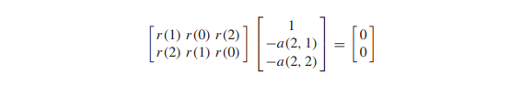

*.*

b. Αν *Ρ*2 = *ε*2 = (x 2 - *x*2)(x 2 - *x*2), χρησιμοποιούμε το γεγονός ότι το σφάλμα στην εκτίμηση *χ*2 είναι ορθογώνιοo με την ίδια την εκτίμηση (δηλαδή, (x 2 - *x*2)*x* 2 = 0) και την προηγουμένως δοθείσα έκφραση για *x*2 έως δείχνουν ότι

*P*2 = *r (* 0 *)* - *α (* 2 *,* 1 *) r (* 1 *)* - *α (* 2 *,* 2 *) r (* 2 *)*

Τα αποτελέσματα του μέρους (α) σε συνδυασμό με το αποτέλεσμα από το στοιχείο (β) δίνουν έπειτα το φίλτρο σφάλματος πρόβλεψης εξίσωσης πίνακα για αυτήν την περίπτωση.

**3. *Η σχέση μεταξύ των MEM Spectral Estimates και ML Spectral Estimates [19]***

Υποθέτουμε ότι η συνάρτηση συσχέτισης μιας τυχαίας διαδικασίας **x***(t)* είναι γνωστή σε ομοιόμορφα απέχουσες, διαφορετικούς χρόνους δειγματοληψίας. Στη συνέχεια το φάσμα ML (για μια σειρά ίσων αποστάσεων σειράς των αισθητήρων *N* ) δίνεται από

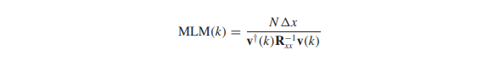

όπου

*k* = αριθμός κύματος (αμοιβαίοo μήκος κύματος)

*x* = απόσταση μεταξύ γειτονικών αισθητήρων

**v***(k)* = διάνυσμα στήλης διεύθυνσης δέσμης όπου *v n (k)* = *e* - *j* 2 *πnkx*, *η* = 0 *,* 1 *, ..., Ν* -1

**R***xx* = *N* × *N* πίνακας συσχέτισης **x***(t)*

a. Κατ’ αρχάς, ορίστε τον κάτω τριγωνικό πίνακα **L** από

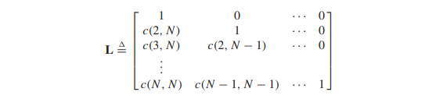

όπου 1 *, c (* 2 *, M), ..., c (M, M)* είναι τα βάρη του φίλτρου σφάλματος πρόβλεψης *M* ,

η ισχύς εξόδου είναι *P (M)* . Σημειώστε ότι

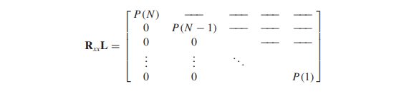

Η εκτίμηση φάσματος μέγιστης εντροπίας αντιστοιχεί στο σφάλμα πρόβλεψης *M* -long

φίλτρο δίνεται από

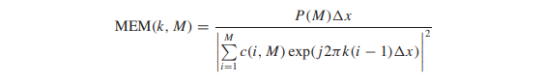

όπου *c (* 1 *, M)* ≡ 1. Καθορίστε τον πίνακα **P** σύμφωνα με το

**P** ≡ **L** *†* **R***xx***L**

Δείξτε ότι το **P** είναι διαγώνιος πίνακας *N* × *N των* οποίων τα διαγώνια στοιχεία δίδονται από το *P (N),* *Ρ (Ν* -1 *), ..., Ρ (* 1 *)* .

b. Χρησιμοποιώντας το γεγονός ότι η **R** -1*xx*= **LP**-1 **L***†*, να δείξετε ότι

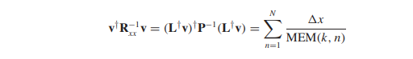

αυτό το αποτέλεσμα δίνει την επιθυμητή σχέση

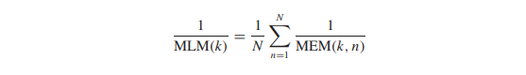

Ως εκ τούτου, η αμοιβαιότητα του φάσματος ML είναι ίση με τον μέσο όρο των αμοιβαιοτήτων

των μέγιστων φασμάτων εντροπίας που λαμβάνονται από το ένα σημείο μέχρι την πρόβλεψη του *N* -σημείου φίλτρο λάθους. Η χαμηλότερη ανάλυση της μεθόδου ML προκύπτει συνεπώς από το "παράλληλο μέσο αντίστασης δικτύου "της χαμηλότερης προς τη μέγιστη ανάλυσης μέγιστης εντροπίας φάσματος.

**4. *Ισοδυναμία της ΜΕΜ Φασματικής Ανάλυσης σε ελαχίστων τετράγωνων τοποθέτηση διακριτού χρόνου All-Pole*** ***μοντέλου στα διαθέσιμα δεδομένα [15]***

Ας υποθέσουμε ότι τα πρώτα (*N* + 1) σημεία {*r (* 0*), r (* 1*), ..., r (N)* } της συνάρτησης αυτοσυσχέτισης μίας σταθερής Gaussian διαδικασίας είναι ακριβώς γνωστά, και είναι επιθυμείτε να εκτιμήσετε το *r (N* + 1 *)* . Εξετάστε το πίνακα συνδιακύμανσης Toeplitz

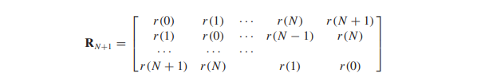

Το βασικό θεώρημα της συνάρτησης αυτοσυσχέτισης δηλώνει ότι το **R***N* +1 πρέπει να είναι ημι-θετικό

αν οι ποσότητες *r (* 0 *), r (* 1 *), ..., r (N* + 1 *)*  αντιστοιχούν σε μια συνάρτηση αυτοσυσχέτισης.

Συνεπώς, η det [ **R***N* +1 ] πρέπει να είναι μη αρνητική. Η ΜΜΕ φασματική ανάλυση επιδιώκει να επιλέξει την τιμή του *r (N* + 1 *)* που μεγιστοποιεί το det [ **R***N* +1 ]. Η εντροπία της *(Ν* + 2 *)* διαστασιακής συνάρτησης πυκνότητας πιθανότητας με την συνδιακύμανση του πίνακα **R***N* +1 δίνεται από



και η επιλογή για *r (N* +1 *)* μεγιστοποιεί αυτήν την ποσότητα. Για να *έχουμε r (N* + 2 *)* , η τιμή του *r (N* +1 *)* ακριβώς που βρέθηκε αντικαθίσταται στο **R***N* + 2 για να βρεθεί det [ **R***N* +2 ], και η αντίστοιχη εντροπία μεγιστοποιείται σε σχέση με το *r (N* + 2 *)* . Παρομοίως, αντικαθιστώντας τις τιμές των *r (N* + 1 *)* και *r (N* + 2 *) που* βρέθηκαν ήδη σε det [ **R***N* +3 ] και μεγιστοποιώντας τις αποδόσεις *r (N* + 3 *)* . Οι εκτιμήσεις για πρόσθετες τιμές *r (N* + 4 *), r (N* + 5 *),* ··· μπορεί στη συνέχεια να αξιολογηθεί ακολουθώντας την ίδια διαδικασία.

a.Δείξτε ότι η μεγιστοποίηση του det [ **R***N* +1 ] σε σχέση με το *r (N* + 1 *)* είναι ισοδύναμη με τη σχέση

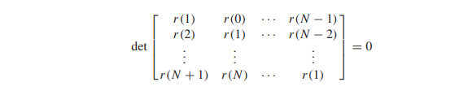

b. Εξετάστε το μοντέλο σφάλματος πρόβλεψης όλων των πόλων που δίνεται από το

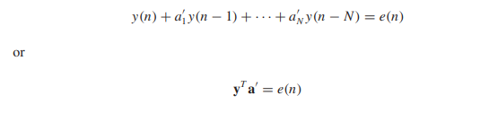

Όπου

**a^***Τ* = [1, *α*1, *α*2, *..., Ν*]

**y***T* = [ *y (n), y (η* - 1 *)* ··· *y (n* - *N)* ]

*N* = σειρά all-pole μοντέλου

*n* = αριθμός δειγμάτων δεδομένων, *n> N*

και όπου *e (n)* είναι μηδενική μέση τυχαία μεταβλητή με *E* { *e (i) e (j)* } = 0 για *i* = *j* . Υποθέτω

ότι *E* { *e (n) y (n* - *k)* } = 0 για *k>* 0, μας δείχνουν ότι πολλαπλασιάζοντας και τις δύο πλευρές της προηγούμενου εξίσωση για το *e (n)* με *y (n* - *k)* και λαμβάνοντας τις προσδοκίες , αποδίδει

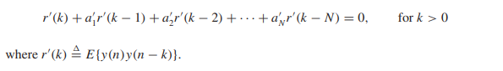

c. Χρησιμοποιώντας τα αποτελέσματα του μέρους (b) και το γεγονός ότι *r (τ)* = *r (*- *τ)*, προκύπτει ότι

*r (* 1 *)* + *a*1 *r (* 0 *)* + ··· + *a N r (N* - 1 *)* = 0

*r (* 2 *)* + *a*1 *r (* 1 *)* + ··· + *a N r (N* - 2 *)* = 0

*.*

*.*

*.*

*r (N* + 1 *)* + *a*1 *r (N)* + ··· + *a N r (* 1 *)* = 0

ή **R***N* +1**a** = **0** στη σημείωση της μήτρας. Χρησιμοποιήστε αυτό το αποτέλεσμα για να το δείξετε

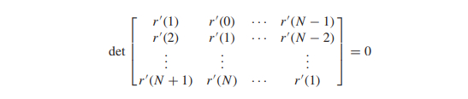

Εάν οι πρώτες ακριβείς τιμές *N* + 1 { *r (* 0 *), r (* 1 *), ..., r (N)* } οποιασδήποτε συνάρτησης αυτοσυσχέτισης είναι τότε αντικαθιστώντας αυτές τις τιμές στην πρώτη *N* των ταυτόχρονων γραμμικών εξισώσεων

που αντιστοιχεί στο **R***N* +1 **a** = **0** δίνει μια μοναδική λύση για τους συντελεστές { *a*1 *, a*2 *, ..., a N* }.

Συνεπώς, η τιμή του *r (N* + 1 *)* για ένα μοντέλο all-pole διακριτού χρόνου που έχει το συντελεστή

Οι αριθμοί { *a*1 *, a*2 *, ..., a N* } καθορίζονται με μοναδικό τρόπο από το

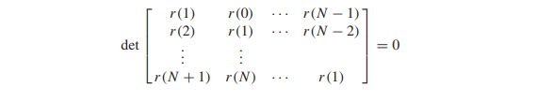

Το αποτέλεσμα αυτό είναι ταυτόσημο με τη σχέση που αποκτάται στο μέρος (α). Ως εκ τούτου, η ίδια λύση θα έχουν ληφθεί από φασματική ανάλυση μέγιστης εντροπίας.

**5. *Γωνία της εκτίμησης της άφιξης [37]*** Η τεχνική MMΕ έχει ανώτερη ικανότητα επίλυσης φασματικές κορυφές που βρίσκονται σε μικρή απόσταση και μπορούν να αξιοποιηθούν για την εκτίμηση της γωνιακής κατανομής των λήψη ισχύος σήματος.

1. Χρησιμοποιώντας ένα χρονικό διάστημ, αναδιατυπώνει εξίσωση (11.19) για να δώσει ένα χωρικό φάσμα *φ xx (μ)* , όπου *μ* = cos *θ* , και *θ* είναι η γωνία από το endfire του πίνακα για ένα γραμμικό πίνακα *N* + 1 στοιχείων . Υποθέστε σήματα στενής ζώνης με απόσταση *d* μεταξύ των στοιχείων.
2. Αναμορφωμένη εξίσωση (11.20) για το πρόβλημα χωρικής εκτίμησης του μέρους (a). Τι αντιστοίχιση υφίσταται μεταξύ των συντελεστών φίλτρου πρόβλεψης σφάλματος και των βαρών ενός συνεκτικού ακινητοποιητή με *N* βοηθητικές κεραίες;

**6. *Ο Αλγόριθμος Marple [41]*** Ένας νέος αλγόριθμος φασματικής ανάλυσης (AR) προτείνει ότι αποδίδει φασματικές εκτιμήσεις χωρίς εμφανή διαίρεση γραμμής (η εμφάνιση δύο ή πιο κοντά σε κορυφές στη φασματική εκτίμηση AR όπου θα πρέπει να υπάρχει μόνο μία κορυφή) και μειωμένες φαινομενικές προκαθορισμένες εκτιμήσεις συχνότητας αιχμής. Χρησιμοποιεί γραμμική προς τα εμπρός και προς τα πίσω πρόβλεψη και συνεπώς είναι στενά συνδεδεμένη με τον αλγόριθμο Burg. Με τον αλγόριθμο Burg ο σφάλμα πρόβλεψης γραμμικής πρόβλεψης, *f M, k* , στην περίπτωση ενός καναλιού δίνεται από

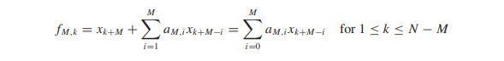

όπου το Μ είναι η σειρά του μοντέλου AR όλων των πόλων, *x k* είναι ο *k* th έξοδος δείγμα του μοντέλου AR, και *ένα Μ, m* είναι το AR παράμετρος *m* της *Μ* ης διαδικασία της παραγγελίας. Σημειώστε ότι *ένα n,* 0 ορίζεται ως ενότητα.

Ομοίως, το σφάλμα γραμμικής πρόβλεψης προς τα πίσω δίνεται από το

**

Δεδομένου ότι υποτίθεται η ακινησία, οι συντελεστές AR προς τα πίσω είναι οι συζεύξεις των εμπρός AR συντελεστών. Για να ληφθούν εκτιμήσεις των παραμέτρων AR, ο Burg ελαχιστοποίησε το άθροισμα των ενεργοποιητών σφάλματος πρόβλεψης προς τα πίσω και προς τα εμπρός

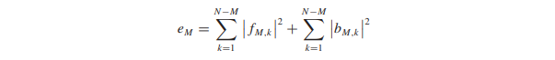

Αντικαθιστώντας *f M, k* και *b M, k* σε *e M* και καθορίζοντας τα παράγωγα του *e M* σε σχέση με τις παραμέτρους μετακινεί *ένα M,* 1 έως *ένα M, M* στο μηδέν, παίρνει

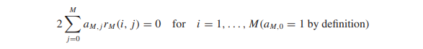

**

Η ελάχιστη ενέργεια πρόβλεψης στη συνέχεια δίνεται από



1. Δείξτε ότι οι τρεις προηγούμενες εκφράσεις μπορούν να γραφτούν σε μορφή πίνακα ως

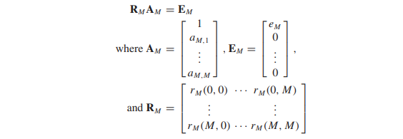

b. Η έκφραση του πίνακα που βρίσκεται στο τμήμα (a) έχει μια δομή που μπορεί να αξιοποιηθεί για να παραχθεί ένα αλγόριθμος που απαιτεί έναν αριθμό λειτουργιών Μ2 και όχι *Μ*3 . **Το R***M* έχει και Hermitian συμμετρία [ *r M (i, j)* = *r*\**M (j, i)* ] και την επιδεκτικότητα της Hermitian [ *r M (i, j)* = *r* * *Μ (Μ* - *ί, Μ* - *j)* ; δεν έχει συμμετρία Toeplitz [ *r M (i, j)* = *r M (i* - *j)* ], όπως κάνει η μήτρα συνδιακύμανσης. Ωστόσο, το **R***M* αποτελείται από πίνακες Toeplitz. Δείξε αυτό

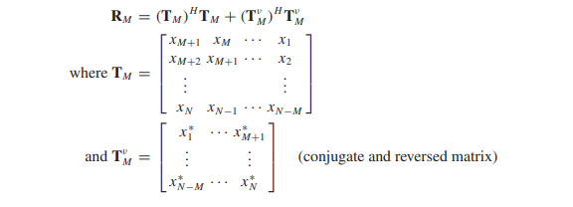

c. Για να εκμεταλλευτεί αυτή τη δομή, εισάγετε δύο νέους ενεργειακούς όρους σφάλματος πρόβλεψης

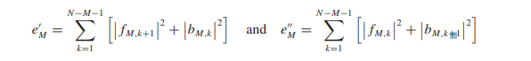

που αντιπροσωπεύουν παραλλαγές του χρόνου δείκτη μετατόπιση του ορισμού για το *e Μ* . Ως αποτέλεσμα αυτών νέο σφάλμα πρόγνωσης σφάλματα ενέργειας, δείξτε αυτό

**R`***M***A`***M* = **E`***M* και **R``***M***A``***M* = **E``***M* όπου τα στοιχεία των **R`***M* και **R``***M* δίνονται τώρα από

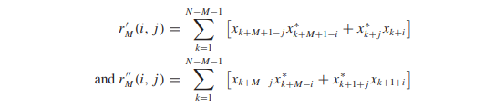

Ως αποτέλεσμα αυτών των εκφράσεων, δείχνουν ότι υπάρχει μια σχέση υπερσυμμετρίας:

**

1. Δείξτε ότι υπάρχουν οι ακόλουθες σχέσεις ανάμεσα στις μήτρες συσχέτισης **R***M ,***R***M* , και

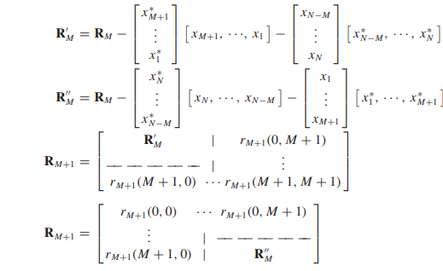

Τώρα ορίστε τα διανύσματα ( *M* + 1) των βοηθητικών στηλών

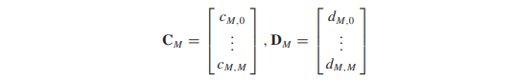

με ανάλογους ορισμούς για **C***M* και **D***Μ* . Τα στοιχεία διανύσματος βοηθητικής στήλης είναι

που ορίζονται από τα προϊόντα πίνακα-διάνυσμα

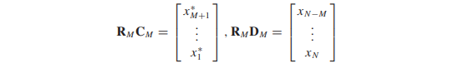

με ανάλογη προϊόντα για **R``***M***C``***M* και **R``***Μ***Α``***Μ* . Εισάγετε τη σημείωση **A***I* *M*για να δηλώσει το διάνυσμα που σχηματίζεται με την αντιστροφή της σειράς στοιχείων και εισάγεται η σημείωση **A***I* *M*για να δηλώσει το φορέα που σχηματίζεται με αντιστροφή της σειράς στοιχείων και σύζευξη

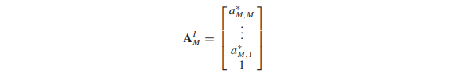

Ομοίως, καθορίζουν **Ε`***M*, **C`***Μ*και **D`***Μ*. Από τις εκφράσεις πρόβλεψης προς τα εμπρός και προς τα πίσω τα σφάλματα που δίνονται για τον αλγόριθμο Burg, δείχνουν ότι αυτά τα σφάλματα μπορούν να εκφραστούν σε σηματοδοσία διανύσματος όπως και

**

Σε αυτό το σημείο, προσεγγίζουμε την εξέλιξη που δόθηκε από τον Burg, αλλά τώρα χρησιμοποιούμε τη μετατόπιση του χρόνου AR αντί για τις παραμέτρους AR που χρησιμοποιήθηκαν πριν. Η πλήρης παραδοχή είναι μάλλον μακρά και δεν θα συνεχιστεί εδώ. Ένα πλήρες δομικό διάγραμμα του Maple

αλγόριθμου δίνεται στο [41] μαζί με ένα παρόμοιο διάγραμμα για τον αλγόριθμο Burg για ευκολία στη

σύγκριση.

**7. Πρόβλημα προσομοίωσης υπολογιστή** Ομοιόμορφη διάταξη οκτώ στοιχείων με *λ /* 2 απόσταση έχει τρία τα σήματα που έρχονται σε επαφή με αυτό: *s*1 *(* -60 ◦ *)* = 1 *, s*1 *(* -0 ◦ *)* = 2 και *s*3 *(* -10 ◦ *)* = 4. Εκτίμηση των γωνιών χρησιμοποιώντας το ESPRIT.

**11.13**

**ΚΕΦΑΛΑΙΟ**

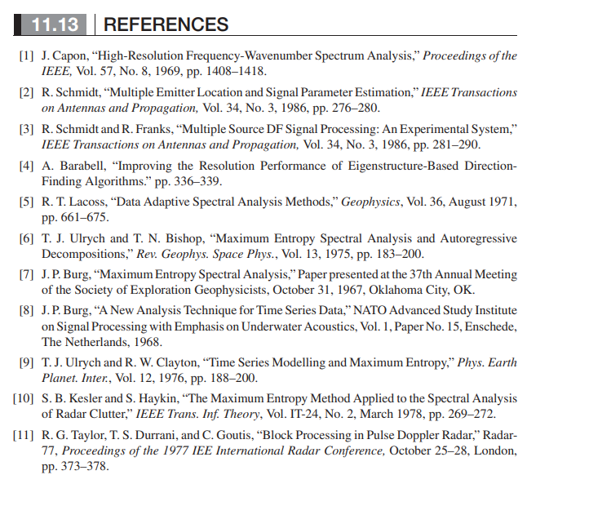

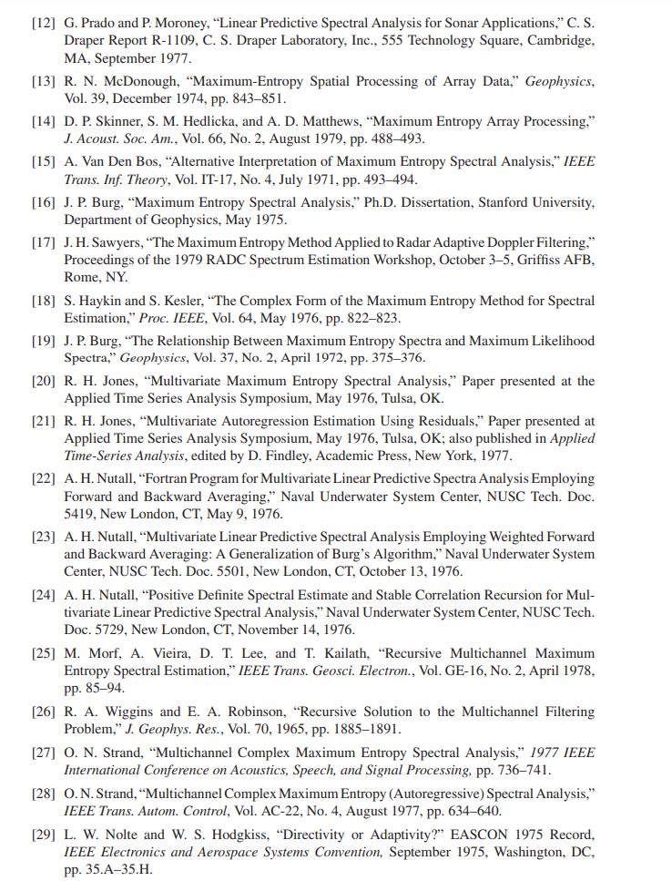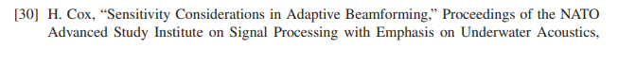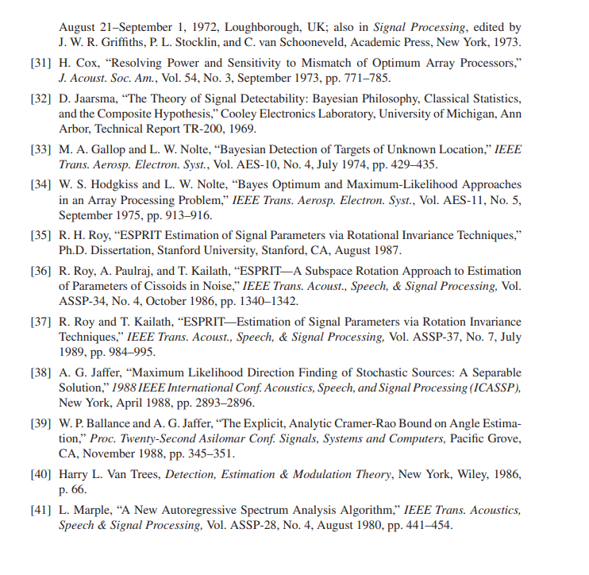

**Πρόσφατες εξελίξεις στους**

**Προσαρμοστικούς πίνακες**

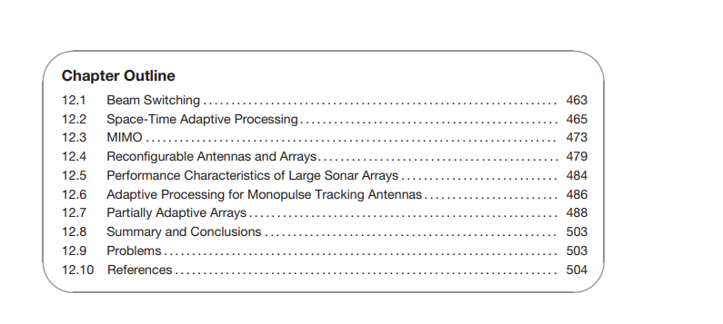

Αυτό το κεφάλαιο παρουσιάζει αρκετές καινοτομίες που έγιναν από την πρώτη έκδοση αυτού του βιβλίου. Οι εφαρμογές ασύρματης επικοινωνίας συχνά καταφεύγουν σε πολύ απλή εναλλαγή δέσμης, στην οποία υπάρχουν ταυτόχρονα πολλαπλές δοκοί και επιλέγονται εκείνοι με την καλύτερη λήψη σήματος. Τα μετακινούμενα ραντάρ ή οι sonar πρέπει να αντιμετωπίζουν τα σφάλματα καθώς και τα παρεμβατικά σήματα. Η χωροχρονική προσαρμοστική επεξεργασία (STAP) συνδυάζει χωροταξική συστοιχία με χρονική

προσαρμοστικό πίνακα για τη βελτίωση της ακύρωσης σφάλματος και της μηδενικής τοποθέτησης. Μία άλλη σχετικά πρόσφατη ανάπτυξη είναι η πολλαπλών εισόδων, πολλαπλών εξόδων (MIMO) σύστημα πίνακα κεραίας όπου μια προσαρμοστική διάταξη χρησιμοποιείται τόσο για τη μετάδοση όσο και για τη λήψη για την αύξηση της χωρητικότητας του καναλιού. Οι αναμορφώσιμες κεραίες αλλάζουν τη φυσική τους διάταξη χρησιμοποιώντας διακόπτες για να προσαρμοστούν ,για παράδειγμα, στο σχέδιο, στην απόκριση συχνότητας και στην απόκριση πόλωσης ώστε να ταιριάζει με το επιθυμητό σήμα. Η μερική προσαρμογή ενδιαφέρει όταν μόνο ένα μέρος του συνολικού αριθμού στοιχείων είναι ελέγχονται, μειώνοντας έτσι τον αριθμό των επεξεργαστών που απαιτούνται για την επίτευξη ενός αποδεκτού επίπεδο επιδόσεων προσαρμοστικής συστοιχίας.

**12.1**

**12.1| BEAM SWITCHING**

Μπορούν να σχηματιστούν πολλαπλές αλληλεπικαλυπτόμενες μορφές δοκών που δείχνουν σε ελαφρώς διαφορετικές κατευθύνσεις σε μια συστοιχία που χρησιμοποιεί υλικό ή λογισμικό. Για παράδειγμα, η Εικόνα 12-1 δείχνει ένα ομοιόμορφο πίνακα 10 στοιχείων με στοιχεία διαχωρισμένα *λ /* 2 μεταξύ τους με πέντε ορθογώνιες δοκούς. Οι δοκοί είναι ορθογώνιοι όταν η γωνία στην οποία η μία δοκός έχει κορυφή και η υπόλοιπη έχουν μηδενικά (υποδεικνυόμενα

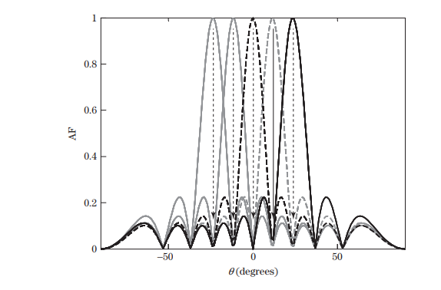

**ΣΧΗΜΑ 12-1**

Πέντε ορθογώνιες δοκοί από ένα

ομοιόμορφη πίνακα 10 στοιχείων με μισή

απόσταση μήκους κύματος.

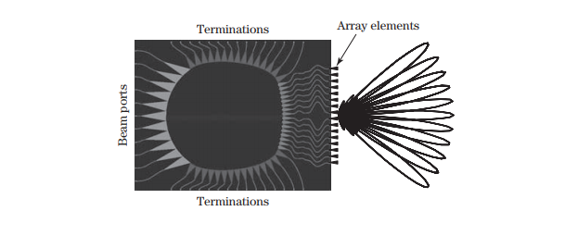

**ΣΧΗΜΑ 12-2**

Φακός Rotman με πολλαπλές δοκούς (Παραχώρηση του Remcom, Inc.). Ο φακός

έχει σχεδιαστεί για microstrip εκτέλεση χρησιμοποιώντας το Rotman Lens Designer [2].

με διακεκομμένα βέλη στην Εικόνα 12-1). Ένας αλγόριθμος συνεχώς αξιολογεί κάθε δέσμη και επιλέγει αυτή που διατηρεί την υψηλότερη ποιότητα σήματος. Το σύστημα σαρώνει κάθε έξοδο δέσμης και επιλέγει τη δέσμη με τη μεγαλύτερη ισχύ εξόδου καθώς επίσης και καταστέλλει τις παρεμβολές.

Διαμορφώσεις υλικού, όπως ο φακός Rotman [1,2] (Εικόνα 12-2) και Butler μήτρα [3] (Εικόνα 12-3), έχουν θύρες φυσικής δέσμης που αντιστοιχούν σε μια ακτίνα που δείχνει σε μια κατεύθυνση που καθορίζεται από το δίκτυο παθητικής τροφοδοσίας, την απόσταση των στοιχείων και τον αριθμό των στοιχείων. Κάθε θύρα δέσμης στον φακό Rotman λαμβάνει ένα σήμα από όλα τα στοιχεία. Τα διαφορετικά μήκη διαδρομής από τα στοιχεία στις θύρες δέσμης αντιστοιχούν στη μετατόπιση φάσης που κατευθύνει τις ακτίνες. Ο φακός Rotman στο Σχήμα 12-2 έχει έναν πίνακα 16 στοιχείων με 11 θύρες δέσμης. Κάθε θύρα δέσμης έχει ένα πρότυπο πίνακα 16 στοιχείων κατευθυνόμενο προς προκαθορισμένες κατευθύνσεις με βάση τη γεωμετρία. Ο πίνακας Butler είναι μια έκδοση υλικού ενός γρήγορου μετασχηματισμού Fourier (FFT) [4]. Κάθε θύρα λαμβάνει το σήμα από μία από τις δέσμες. Ένας διακόπτης επιλέγει την επιθυμητή δέσμη που σχηματίζεται από αυτούς τους διαμορφωτές δέσμης υλικού. Αν ένας πίνακας διαθέτει ψηφιακό beamformer, τότε οι δοκοί σχηματίζονται και επιλέγονται σε λογισμικό. Συνήθως, οι δοκοί καλύπτουν ένα επιθυμητό εύρος αζιμούθιου.

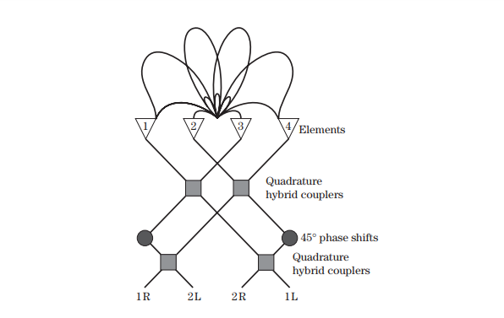

**ΣΧΗΜΑ 12-3**

Butler με μήτρα τέσσερα δοκούς.

**12.2**

**12.2 ΧΩΡΟΧΡΟΝΙΚΗ ΠΡΟΣΑΡΜΟΣΤΙΚΗ ΕΠΕΞΕΡΓΑΣΙΑ**

Όχι μόνο περιβαλλοντικός θόρυβος, το μπλοκάρισμα και το ακούσια σήματα παρεμβολής, αλλά και το σφάλμα που εισέρχεται στους πλευρικούς τοίχους και στην κύρια δέσμη εμποδίζει την ανίχνευση ενός σήματος ραντάρ. Τα αερομεταφερόμενα ραντάρ συστοιχίας φάσης κανονικά έχουν κινούμενα σήματα στόχου ενσωματωμένα σε ανεπιθύμητα σήματα, όπως τα σφάλματα, οι παρεμβολές θορύβου ευρείας ζώνης και το θερμικό θόρυβο. Ένας κινούμενος δείκτης στόχου (MTI) ανιχνεύει έναν κινούμενο στόχο με την απομόνωση της συχνότητας Doppler που δίνεται από το [5]

**

όπου *v a* είναι η ταχύτητα του αεροσκάφους και *φ* είναι η γωνία που μετράτε από το διάνυσμα ταχύτητας . Το σχήμα 12-4 είναι μια γραφική παράσταση της ισχύος του λαμβανόμενου σήματος ως συνάρτηση της γωνίας αζιμούθιου και συχνότητα Doppler. Η κορυφή του σωρού Doppler εμφανίζεται κανονική στην κατεύθυνση του ταχύτητα και μηδενική συχνότητα Doppler. Η παρεμβολή γίνεται με μία μόνο γωνία αλλά πάνω από όλες

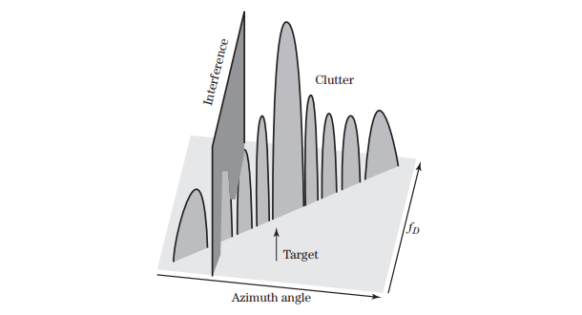

**ΣΧΗΜΑ 12-4**

Ένα διάγραμμα του στόχου,

Και παρεμβολές

ως συνάρτηση της

γωνία και της συχνότητα.

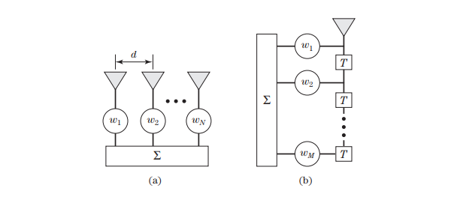

**ΣΧΗΜΑ 12-5**

Τύποι γραμμικής συστοιχίας. ένα: Χωρική. β: Χρονική.

τις συχνότητες. Η κίνηση μιας πλατφόρμας ραντάρ απλώνει το σωρό σε συχνότητα Doppler. Η συχνότητα Doppler από το σωρό σε ένα συγκεκριμένο σημείο στο έδαφος εξαρτάται από τη γωνία της θέσης ακαταστασίας σε σχέση με την επικεφαλίδα της πλατφόρμας. Παρεμβολή από ένα διακριτό η πηγή εμφανίζεται με τη μία γωνία αλλά κατανέμεται σε όλες τις συχνότητες Doppler.

Μια χωρική προσαρμοστική συστοιχία ζυγίζει και συνδυάζει τα σήματα που λαμβάνονται από τη συστοιχία στοιχεία στην ίδια χρονική στιγμή αλλά σε διαφορετικές χωρικές θέσεις που χωρίζονται από απόσταση *d* (Σχήμα 12-5α). Μια προσωρινή προσαρμοστική διάταξη συνδυάζει τα σήματα που λαμβάνονται στην ίδια χωρική αλλά δειγματοληψία σε διαφορετικές χρονικές στιγμές που διαχωρίζονται από τον χρόνο *Τ* (Εικόνα 12-5b).

Μια μετατοπισμένη κεραία κεντρικού φάσης (DPCA) ακυρώνει την ακαταστασία που προκαλείται από την κίνηση πλατφόρμας σε ένα ραντάρ MTI [6]. Η ιδέα είναι η κεραία να φαίνεται ακίνητη πάνω από τη μετάδοση παλμική αμαξοστοιχία με ηλεκτρονική μετατόπιση του κέντρου φάσης του ανοίγματος λήψης προς τα πίσω αντισταθμίστε την κίνηση προς τα εμπρός της κινούμενης πλατφόρμας. Το DPCA σχεδιάστηκε για πρώτη φορά για ένα περιστρεφόμενο μονοπαλλικό ραντάρ [7]. Με την προσθήκη και αφαίρεση της εξόδου από το αζιμούθιο διαύλου διαφοράς προς την έξοδο του αθροίσματος αζιμούθιο κανάλι, μια εμπρόσθια και οπίσθια δοκός είναι σχηματίστηκε. Αν η έξοδος από την οπίσθια δέσμη αφαιρεθεί από την έξοδο από την πρόσθια δέσμη στην ίδια γωνία στροφής, τότε η επιστροφή ακαταστασίας θα ακυρωθεί.

Μια καλύτερη εφαρμογή βασίζεται σε ραντάρ συνθετικής διάτρησης (SAR). Όταν η ταχύτητα ο φορέας της πλατφόρμας είναι παράλληλος με τον άξονα γραμμικής συστοιχίας, και στη συνέχεια με τη συχνότητα επανάληψης παλμών (PRF) προσαρμόζεται στην ταχύτητα πλατφόρμας έτσι ώστε το πρώτο, το δεύτερο και τα επόμενα στοιχεία στο σημερινό παλμό φαίνεται να μετακινείται στις αντίστοιχες θέσεις του δεύτερου, του τρίτου και του επόμενα στοιχεία στον προηγούμενο παλμό [8]. Το σχήμα 12-6 δείχνει μια συστοιχία τεσσάρων στοιχείων χωρίζονται σε δύο συστοιχίες τριών στοιχείων: εμπρός και πίσω. Το πλήρες άνοιγμα εκπέμπει ένα παλμικό κύμα με παλμούς *Ν t* σε *t* = 0. Τόσο η πρόσοψη όσο και η πτέρυγα παίρνουν έναν παλμό, στη συνέχεια τη συστοιχία κινείται στο διάστημα μια απόσταση *d,* και οι πρυμναίες και πρυμναίες σειρές λαμβάνουν έναν άλλο παλμό. Μόλις το ο πίνακας κινείται προς τα εμπρός από το *(M* - 1 *) d* , τότε το πλήρες άνοιγμα μεταδίδει μια άλλη ακολουθία παλμών *N t* παλμούς. Το σχήμα 12-7 δείχνει τα κέντρα φάσης των οπών πλήρους, εμπρός και πίσω. Αυτοί

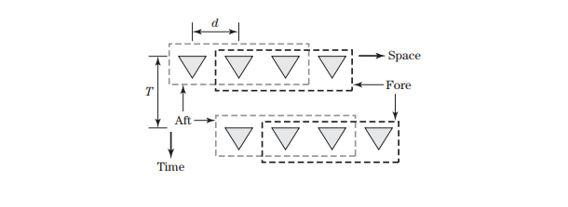

**ΣΧΗΜΑ 12-6**

O πίνακας τεσσάρων στοιχείων χωρίζεται σε εμπρόσθια και οπίσθια πλευρά

Ο πίνακας μετακινεί μια απόσταση ίση με το στοιχείο σε απόσταση στο χρόνο *Τ* .

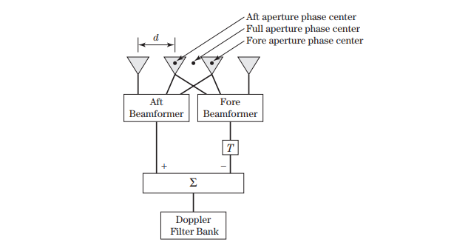

**ΣΧΗΜΑ 12-7**

Φάσης που σχετίζονται με το εμπρός, πίσω και πλήρης συστοιχίες.

ισαπέχουν εξίσου από το *d /* 2. Η καθυστέρηση της εξόδου του εμπρός ανοίγματος από την *Τ* μετακινεί αποτελεσματικά το κέντρο της φάσης ανοίγματος για να αντιστοιχεί στο κέντρο φάσης οπίσθιας οπής. Έτσι, η συστοιχία μετακινεί μια απόσταση *d /* 2 σε ένα διάστημα επανάληψης παλμών (PRI), έτσι [8]

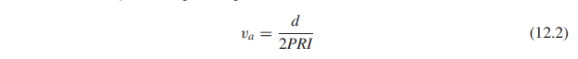

Η έξοδος τάσης από τους πίσω και μετά πίνακες δίνονται από



Υποθέτοντας ότι το σφάλμα δεν αλλάζει από παλμό σε παλμό, όταν είναι η πρόσοψη

καθυστερημένη από το *Τ* , τότε είναι ίδια με την οπίσθια δοκό όπως φαίνεται από

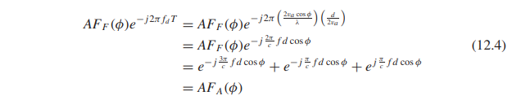

Επομένως, η αφαίρεση της εξόδου του εμπρόσθιου ανοίγματος που καθυστερεί με το *Τ* από την έξοδο οπίσθιας οπής πρέπει να ακυρώνει τη σύγχυση, το οποίο δεν αλλάζει πολύ από παλμό σε παλμό.

Το DCPA λειτουργεί τέλεια όταν δεν υπάρχουν σφάλματα. Μερικά πρακτικά προβλήματα με το DCPA έχουν ως εξής [9]:

**1.** Η ταχύτητα πλατφόρμας δεν ταιριάζει απόλυτα με το PRI του ραντάρ.

**2.** Το σφάλμα μπορεί να αλλάξει από θέση σε θέση.

**3.** Οι ανοχές σφάλματος στα εξαρτήματα της κεραίας προκαλούν τη διαδρομή σήματος σε κάθε στοιχείο να διαφέρει.

**4.** Η βαθμονόμηση της κεραίας είναι απαραίτητη για την αντιστάθμιση του θερμικού θορύβου και της γήρανσης των υλικών.

**5.** Η ανεπιθύμητη κίνηση πλατφόρμας προκαλεί αποκλίσεις από το επιθυμητό διάνυσμα ταχύτητας.

Ένας προσαρμοστικός αλγόριθμος DCPA (ADPCA) [10] δεν είναι ένας βέλτιστος επεξεργαστής, οπότε μπορεί να έχει σημαντική απώλεια σήματος προς παρεμβολή συν θόρυβο (SINR). Το DCPA εφαρμόστηκε σε ένα προηγμένο αναπτυξιακό μοντέλο που ονομάζεται Pave Mover και στη συνέχεια ακολουθήθηκε από τη ανάπτυξη του συστήματος ραντάρ κοινής επιτήρησης και επίθεσης στόχων (Joint STARS) [11]. Το Joint Stars χρησιμοποιεί μία κεραία μήκους 24ft, ύψους 2 ποδιών, υψηλή φάσης κεραία (σχήμα 12-8) στο εμπρόσθιο υποβρύχιο ενός Air Force E-8A (Εικόνα 12-9).

Το STAP επιτρέπει στα ραντάρ και στα σόναρ να ανιχνεύουν στόχους που καλύπτονται από σφάλματα και μπλοκαρίσματα. Το θεωρήθηκε για πρώτη φορά από τους Brennan και Reed [12,13] ως προσαρμοστική διάταξη για το ραντάρ MTI. Τα STAP είναι μια βελτίωση έναντι του DCPA, επειδή ενσωματώνει τη χωροταξική συστοιχία με το χρονική προσαρμοστική διάταξη. Βελτιώνει την απόδοση της αφαίρεσης σφάλματος και ενσωματώνει χωρική επεξεργασία (έλεγχος πλευρικής τοποθέτησης και μηδενική τοποθέτηση) με ακύρωση τα σφάλματος. Το STAP έχει επίσης

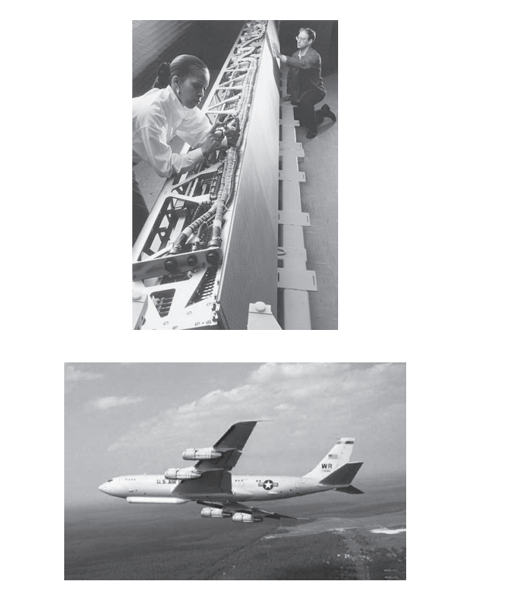

**ΣΧΗΜΑ 12-8**

Φωτογραφία του φάση που χρησιμοποιήθηκε για το Pave Mover και το Joint STARS

(Ευγενική παραχώρηση του Εθνικού Ηλεκτρονικού Μουσείου).

**ΣΧΗΜΑ 12-9**

Εικόνα του πίνακα τοποθετημένος κάτω το USAF E-8A

(Ευγενική παραχώρηση της Στρατηγικής Αεροπορίας των ΗΠΑ).

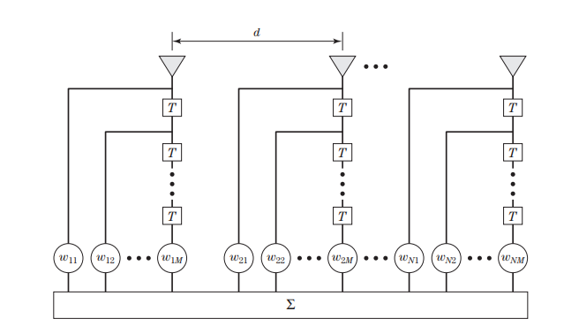

**ΣΧΗΜΑ 12-10**

Διάγραμμα μίας STAP

κεραία.

εφαρμογή στην καταστολή της αντήχησης του ηχοεντοπιστή και ταυτόχρονη θέση και Doppler εκτίμηση με χρήση τεχνικών επεξεργασίας πεδίων υψηλής απόδοσης και χωρικής απόκρισης υψηλής ανάλυσης [8].

Το STAP είναι ένα προσαρμοστικό φίλτρο δύο διαστάσεων (γωνιακή συχνότητα) που μεγιστοποιεί την έξοδο SINR ζυγίζοντας τα δείγματα χώρου και χρόνου της συστοιχίας όπως φαίνεται στην εικόνα 12-10. Οι θέσεις στοιχείων είναι η χωρική διάσταση του φίλτρου και το PRI είναι η χρονική διάσταση. Το STAP σχηματίζει μια δέσμη στην κατεύθυνση του στόχου ταυτόχρονα δημιουργεί ένα φίλτρο συχνότητας σχετικά με το φάσμα στόχο και θέτει κενά στις κατευθύνσεις και στις συχνότητες παρεμβολών. Αρχικά αναπτύχθηκε για την ανίχνευση αργά κινούμενων στόχων από αερομεταφερόμενα ραντάρ. Το ραντάρ μεταδίδει *Nt* συνεχείς παλμούς που λαμβάνονται από τα στοιχεία *Nr* ενός πίνακα και δειγματοληψία σε πύλες εύρους *L* σε διάφορα διαστήματα επανάληψης παλμών. Ένα στιγμιότυπο είναι ο πίνακας δείγματος *M* × *N* που συλλέγεται σε κάθε πύλη εύρους. Τα στιγμιότυπα από κάθε πύλη εμβέλειας στοιβάζονται σε κύβο δεδομένων. Το STAP προσαρμόζει τα δείγματα σήματος εισόδου για να εξαλείψει το θόρυβο, τα σφάλματα και τις παρεμβολές που λαμβάνονται από το περιβάλλον. Αυτά τα βάρη, σε μία δεδομένη στιγμή (την ίδια χρονική καθυστέρηση), σχηματίζουν ένα πρότυπο κεραίας στο διάστημα με τοποθετημένες μηδενικές θέσεις στις κατευθύνσεις των πηγών παρεμβολής. Εφαρμόζεται στα δείγματα σήματος σε μια συστοιχία κεραιών σε όλη τη διάρκεια ζωής, τα βάρη STAP ορίζουν μια απόκριση ώθησης του συστήματος. Το φάσμα συσσωρευτών για επίγεια ραντάρ έχει μια κορυφή στο μηδέν Doppler, ενώ το σφάλμα φάσματος για την κίνηση ραντάρ πλατφόρμας εξαρτάται από τη συχνότητα. Το STAP προσαρμόζει τη συχνότητα απόκριση στο φάσμα σφάλματος για να λαμβάνεται το επιθυμητό σήμα ενώ απορρίπτεται το σφάλμα.

Το σχήμα 12-11 είναι ένα παράδειγμα προσομοίωσης των ραντάρ ως συνάρτηση της γωνίας και του Doppler όταν είναι παρόντες τόσο το σφάλμα όσο και ένας αναστολέας. Ο αναστολέας εμφανίζεται ακίνητος στο μία γωνία αλλά υπάρχει σε ένα ευρύ φάσμα συχνοτήτων. Το σφάλμα, από την άλλη πλευρά, έχει το μέγιστο στο μηδέν Doppler και επεκτείνεται σε όλες τις γωνίες ως μια γραμμική συνάρτηση της συχνότητας. Εφαρμόζοντας ένα φίλτρο STAP μειώνουμε τα σφάλματα και ο αναστολέας επιστρέφει αυξάνοντας ταυτόχρονα τον θόρυβο και τον στόχο που φαίνεται από την εικόνα στα δεξιά στο σχήμα 12-11.

Το STAP έχει τα ακόλουθα πλεονεκτήματα:

• Αυξημένη ανίχνευση στόχων χαμηλής ταχύτητας με καλύτερη καταστολή του σφάλματος της κύριας δέσμης

• Αυξημένη ανίχνευση στόχων μικρής διατομής που διαφορετικά θα μπορούσε να αποκρύπτει απτό συσσωρευτή

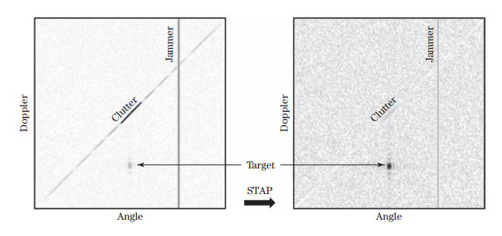

**ΣΧΗΜΑ 12-11**

Το STAP μειώνει το σφάλμα και τις παρεμβολές όπως φαίνεται από το προηγούμενο (αριστερά) και το

μετά (δεξιά) γωνιακό-Doppler.

• Αυξημένη ανίχνευση σε συνδυασμένα περιβάλλοντα εμπλοκής και εμπλοκής

• Σφάλματα συστήματος robust to radar

• Μέσα για την αντιμετώπιση των μη σταθερών παρεμβολών

Το μεγάλο μειονέκτημα του STAP είναι το υψηλό υπολογιστικό κόστος [14]. Υπάρχουν δύο σημαντικά μέρη του υπολογισμού: (1) σχηματισμός της μήτρας συνδιακύμανσης, και (2) την αντιστροφή αυτού μήτρα. Δεδομένα από μεγάλο αριθμό παρακείμενων κυψελών περιοχής απαιτούνται για τον υπολογισμό του μήτρα συνδιακύμανσης των ανεπιθύμητων σημάτων. Υποθέτοντας ότι η δομή της συνδιακύμανσης η μήτρα είναι γνωστή βοηθά στην ταχύτητα του υπολογισμού του πίνακα συνδιασποράς. Η ανατροπή της ομολογίας matrix είναι ο κυρίαρχος υπολογισμός στο STAP, επειδή η αντιστροφή είναι μη γραμμική μετασχηματίζει και δεν ευνοεί την παράλληλη επεξεργασία. Πολλοί αλγόριθμοι που μειώνουν το απαιτούμενο μέγεθος δείγματος δεδομένων ή το υπολογιστικό κόστος έχουν προταθεί. Τα περισσότερα από αυτά οι προσεγγίσεις είναι μόνο εν μέρει προσαρμοστικές.

Ο επεξεργαστής STAP βρίσκει τα βάρη σε πραγματικό χρόνο λύνοντας ένα σύστημα *NM* × *NM* του γραμμικές εξισώσεις. Τα νέα βάρη απαιτούν τη σειρά των λειτουργιών *(NM)*3 [14]. Αερομεταφερόμενα τα ραντάρ σαρώνουν συνεχώς χώρο για αναζήτηση στόχων, έτσι υπολογιστικές διεργασίες στο σειρά εκατοντάδων δισεκατομμυρίων πράξεων κυμαινόμενου σημείου ανά δευτερόλεπτο με ταχύτητες εκτέλεσης των κλασμάτων ενός δευτερολέπτου. Ως αποτέλεσμα, επικεντρώνεται στις τρέχουσες ερευνητικές εργασίες για το STAP αναπτύσσοντας αλγόριθμους που αποσυνθέτουν το πλήρως προσαρμοστικό πρόβλημα σε μειωμένη διάσταση, προσαρμοστικά προβλήματα σε πραγματικό χρόνο που μπορούν να υλοποιηθούν σε πραγματικό χρόνο σε εύλογο χρονικό διάστημα μεγέθους επεξεργαστών. Ο χώρος και η ισχύς σε ένα αεροσκάφος είναι προϊόντα πρώτης κατηγορίας, και έτσι η επεξεργασία οι επιδόσεις ανά μονάδα μεγέθους, δύναμης και βάρους είναι σημαντικές [14].

Ακολουθεί η ακόλουθη ανάλυση: [8]. Μια εκτίμηση της μήτρας συνδιακύμανσης από το

ένα σύνολο δεδομένων ραντάρ ονομάζεται σύνολο εκπαίδευσης. Ο πίνακας συνδιακύμανσης εκτιμάται από

**R** = **Χ** *†***Χ** (12.5)

όπου το **Χ** , το σύνολο μαθημάτων κατάρτισης, είναι ένα υποσύνολο των δεδομένων εισόδου. Τα βάρη υπολογίζονται χρησιμοποιώντας την αναστροφή μήτρας δείγματος (SMI) και βρίσκει τα βάρη χρησιμοποιώντας άμεση μήτρα inver- ή μια προσέγγιση παραγοντοποίησης που υπολογίζει τη διάσπαση του Cholesky του **R** μέσω QR αποσύνθεση του **Χ** (βλ. Κεφάλαιο 6).

Αν **X** μπορεί να ληφθεί υπόψη έτσι ώστε **X** = **UA** , όπου **A** είναι άνω τριγωνικό, τότε η συνδιακύμανση ο πίνακας γράφεται ως

**R** = **A** *†* **U***†* **UA** = **A** *†* **A** (12.6)

Δεδομένου ότι το **U** είναι μια ορθογώνια, ενιαία μήτρα, **U** *†* **U** = **I** , όπου **I** είναι ο πίνακας ταυτότητας. Από **Το Α** είναι τριγωνικό, Τα βάρη υπολογίζονται εύκολα από την επίλυση της πλάτης



όπου **s** είναι η απόκριση στόχου υπό μία γωνία και συχνότητα Doppler, και **u** είναι ένα ενδιάμεσο φορέα υπολογισμών. Κάθε μέλος της τράπεζας φίλτρων STAP έχει διαφορετικό **s** . Φορμαρίσματος είναι το προϊόν του φορέα βάρους και τα δεδομένα εισόδου για μια συγκεκριμένη πύλη εύρους.



Η μήτρα συνδιακύμανσης ενός πλήρως προσαρμοστικού αλγόριθμου STAP, στον οποίο υπάρχει ένα ξεχωριστό προσαρμοστικό το βάρος εφαρμόζεται σε διαστήματα επανάληψης παλμών *N t* καθώς και σε στοιχεία *N r* , έχει διαστάσεις *NM* × *NM* όπου 200 ≤ *NM* ≤ 10 5 . Ο διάνυσμα παρεμβολής θορύβου, **q** , είναι ένας μηδενικός μέσος όρος τυχαίος φορέας με ένα πολλαπλό μεταβλητό σύνθετη Gaussian κατανομή αντιπροσωπεύεται από το άθροισμα του ασυρμάτου θορύβου και του συσχετισμένη παρεμβολή (π.χ., παρεμποδιστής, ακαταστασία).



Η μήτρα συνδιακύμανσης φορέα παρεμβολής θορύβου για μια διάταξη STAP δίνεται από το [8]

(12.10)

όπου **Q***πι* είναι *Ν* × *Ν* submatrixes χωρική συνδιακύμανση μετριέται ανάμεσα στους παλμούς διαχωρίζονται σε χρόνο από *mT* [8].

(12.11)

Όπως και με την χωρική προσαρμοστική νυκτοποίηση, τα βέλτιστα βάρη βρίσκονται από

(12.12)

Το αρχικό μη προσαρμοστικό φιλτράρισμα μπορεί να είναι είτε μετασχηματισμός στη συχνότητα domain (π.χ. εκτελώντας FFT, πάνω από παλμούς σε κάθε κανάλι) ή μετασχηματισμό σε (π.χ. εκτελώντας μη προσαρμοστική δομή δέσμης σε κάθε παλμό). Μπορούμε να εκτελέσουμε τόσο το χωρικό όσο και το χρονικό μετασχηματισμό, αν είναι επιθυμητό, ​​ή μπορούμε να εξαλείψουμε τις μη προσαρμοστικές φιλτράρισμα εντελώς.

Το μη προσαρμοστικό φιλτράρισμα καθορίζει τον τομέα (συχνότητα ή χρόνο, στοιχείο ή δέσμη) στην οποία λαμβάνει χώρα ο υπολογισμός του προσαρμοστικού βάρους. Το σχήμα 12-12 είναι ένα διάγραμμα που αντιπροσωπεύει το domain για μία πύλη ενός εύρους μετά από έναν διαφορετικό τύπο μη προσαρμοστικού μετασχηματισμού [14,15]. Για παράδειγμα, το άνω δεξιό τεταρτημόριο αντιπροσωπεύει δεδομένα PRI που έχουν μετατραπεί σε χώρο Doppler. Έτσι, κάθε δείγμα είναι μια επιστροφή ραντάρ για μια συγκεκριμένη συχνότητα Doppler και δέκτη. Το κάτω αριστερό τεταρτημόριο αντιπροσωπεύει τα δεδομένα στοιχείων που έχουν γίνει μετασχηματισμένος σε χώρο δέσμης. Κάθε δείγμα είναι μια επιστροφή ραντάρ για ένα συγκεκριμένο PIR και εμφάνιση

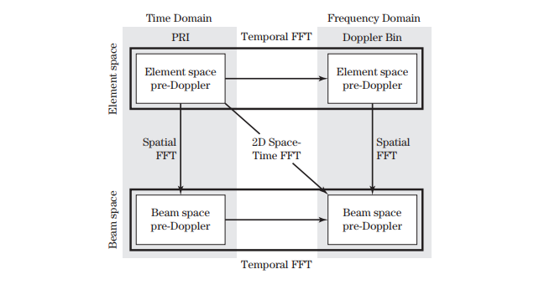

**ΣΧΗΜΑ 12-12**

Οι μετασχηματισμοί του αλγόριθμου STAP

αφορούν είτε μονοδιάστατο χώρο και χρόνο

είτε δυσδιάστατο χώρο και χρόνο

κατεύθυνση. Για παράδειγμα, ένας πυρήνας STAP που είναι προσαρμοστικός στην περιοχή συχνοτήτων πέφτει στο τεταρτημόριο του δωδεκάλεπτου χώρου-στοιχείου της ταξονομίας. Δοχείο φίλτρου Doppler Το FFT μετατρέπει τα σήματα από κάθε στοιχείο. Φιλτράρισμα Doppler με χαμηλό φρεάτιο εντοπίζεται ανταγωνιστική γκανιότα σε γωνία για να μειωθεί η έκταση της ακαταστασίας που πρέπει να ακυρωθεί προσαρμοστικά.  η προσαρμογή συμβαίνει σε όλα τα στοιχεία και έναν αριθμό δοχείων Doppler. Ο αριθμός του Doppler οι κάδρες είναι μια παράμετρος του αλγορίθμου post-Doppler του χώρου-στοιχείου. Αναγνωρισμένο μετα-Doppler οι αλγόριθμοι εκτελούν χωρική προσαρμογή σε έναν ενιαίο κάδο και δεν είναι προσαρμοσμένες στο χρόνο.

Ένας μερικώς προσαρμοστικός αλγόριθμος STAP καταρρίπτει τα πλήρως προσαρμοσμένα πρότυπα STAP lem σε έναν αριθμό ανεξάρτητων, μικρότερων και πιο υπολογιστικά προσαρμόσιμων προβλήματα ενώ επιτυγχάνεται σχεδόν βέλτιστη απόδοση [8,14]. Το σχήμα 12-13 δείχνει ότι ένα

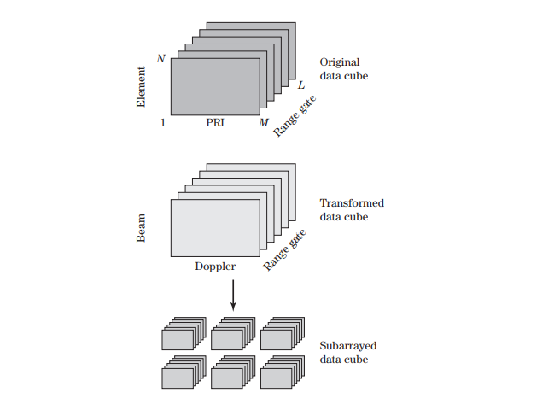

**ΣΧΗΜΑ 12-13**

Το STAP βελτιώνει το στόχος ενώ καταστολή του ακαταστασία και παρέμβαση. ο

εικόνα προς τα αριστερά είναι πριν από τη σύγκλιση, και την εικόνα σε το δικαίωμα είναι μετά

σύγκλιση.

ο μερικώς προσαρμοστικός αλγόριθμος αρχίζει με μη προσαρμοστικό φιλτράρισμα των δεδομένων σήματος εισόδου για μείωση διαστάσεων. Μόλις μετασχηματιστούν τα δεδομένα εισόδου και δοχεία και δοκοί (ή κανάλια και διαστήματα επανάληψης παλμών) επιλέγονται για να καλύπτουν τους υποπεριοχές στόχων και παρεμβολών, εκλύονται ξεχωριστά προσαρμοστικά προβλήματα αναστροφής μήτρας δειγμάτων δειγμάτων, ένα για κάθε Doppler το δοχείο συχνότητας ή το διάστημα επανάληψης των παλμών, είτε σε στοιχεία κεραίας είτε σε δέσμες, εκκρεμούν στον τομέα της προσαρμογής.

Ορισμένες τρέχουσες έρευνες STAP επικεντρώνονται στα ακόλουθα [16]:

1. Διαρθρωτικές διαμορφώσεις όπου οι πλατφόρμες μετάδοσης και λήψης κινούνται ξεχωριστά κρατήστε τη μυστική πλατφόρμα υποδοχής
2. Συναφείς συστοιχίες
3. Μη στάσιμα λαμβανόμενα σήματα που προκύπτουν από το bistatic STAP, συμμορφωμένες συστοιχίες, έδαφος με διαφορετικούς συντελεστές ανάκλασης, και κίνηση της ακαταστασίας όπως η βλάστηση που φυσάει στο άνεμος.
4. STAP με τη βοήθεια της γνώσης, η οποία επιχειρεί να αφαιρέσει όσο το δυνατόν περισσότερη ετερογένεια τα στιγμιότυπα πριν χρησιμοποιήσετε τις συμβατικές μεθόδους εκτίμησης. Αυτό γίνεται χρησιμοποιώντας ένα εκ των προτέρων, συνήθως αποθηκευμένες σε βάσεις δεδομένων.
5. STAP εφαρμογές σε σόναρ, τηλεπικοινωνίες και ανίχνευση πλαστικών νάρων.

**12.3**

**12.3|MIMO**

Ένα σύστημα επικοινωνίας εμπίπτει σε μία από τις τέσσερις κατηγορίες που παρουσιάζονται στο Σχήμα 12-14 με βάση σχετικά με τον αριθμό των κεραιών που χρησιμοποιούνται για τη μετάδοση και τη λήψη:

**1.** Ένα σύστημα εισόδου, ενιαίας εξόδου (SISO) διαθέτει μία κεραία για μετάδοση και μία κεραία για λήψη. Το SISO είναι η πιο κοινή κατηγορία συστημάτων επικοινωνιών και δεν προσφέρει χωρική ποικιλομορφία.

**2.** Ένα σύστημα εισόδου, πολλαπλής εξόδου (SIMO) έχει μία κεραία για τη μετάδοση και την πολυ- κε antennas για λήψη. Αυτή η ρύθμιση είναι κοινή όταν χρησιμοποιείται μια συστοιχία κεραίας στη λήψη.

**3.** Ένα σύστημα πολλαπλών εισόδων, μονής εξόδου (MISO) έχει πολλαπλές κεραίες για μετάδοση και μία κεραία για λήψη.

**4.** Ένα σύστημα MIMO έχει πολλές κεραίες για μετάδοση και πολλαπλές κεραίες για λήψη. Αυτή η διαμόρφωση προσφέρει τη μεγαλύτερη χωρική ποικιλομορφία και έλεγχο, αλλά έχει και το μεγαλύτερο κόστος υλικού. Οι προσαρμοζόμενες κεραίες είναι παραδοσιακά SIMO. Κάποια εργασία έχει γίνει στο MISO αλλά σήμερα υπάρχει μεγάλη προσοχή στα συστήματα MIMO επειδή έχουν

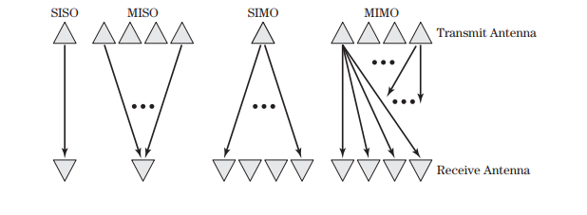

**ΣΧΗΜΑ 12-14**

Διαβιβάσεις κατηγορίες συστημάτων με βάση τον αριθμό των

κεραίες που χρησιμοποιούνται για τη μετάδοση και τη λήψη.

η μεγαλύτερη υπόσχεση για την επίτευξη της υψηλότερης χωρητικότητας. Το MIMO έχει βρει επίσης χρήση σε ακουστικά συστοιχίες [17].

Σε ένα σύστημα SISO με δύο πηγές ισοτροπικού σημείου που χωρίζονται από το *R* και δεν υπάρχουν πολλές διαδρομές , αν το μεταδιδόμενο σήμα είναι *s* , τότε το ληφθέν σήμα, *r* , δίνεται από

**

Εάν το σήμα παίρνει επίσης μια αναπήδηση από ένα αντικείμενο με συντελεστή ανάκλασης, τότε το το ληφθέν σήμα περιλαμβάνει μια δεύτερη διαδρομή *R*1 .

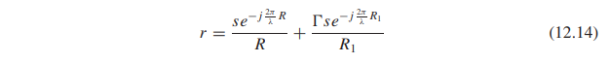

Καθώς ο αριθμός των αντικειμένων σκέδασης αυξάνεται, ο αριθμός των διαδρομών αυξάνεται μέχρι το η συνταγή πολλαπλών διαδρομών δίνεται από

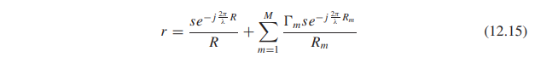

Πολλαπλές διαδρομές μετατρέπουν τη λειτουργία μεταφοράς καναλιών, *h* , σε μια τυχαία Gaussian μεταβλητή, έτσι (12.15) γίνεται

**

Όταν οι κεραίες εκπομπής και λήψης είναι συστοιχίες, τότε κάθε μία από τις εκπομπές *N t* τα στοιχεία στέλνουν ένα σήμα σε κάθε ένα από τα στοιχεία λήψης *N r* . Το σχήμα 12-15 δείχνει ένα διάγραμμα ενός συστήματος MIMO [18]. Για να λάβετε αλληλεπιδράσεις μεταξύ των στοιχείων στη μετάδοση και στο λαμβάνουμε υπόψη τις συστοιχίες, (12.16) γράφεται σε μορφή μήτρας



όπου **Ν** είναι ένα διάνυσμα θορύβου, και **Η** είναι η μήτρα διαύλου που δίνεται από (Σχήμα 12-16)

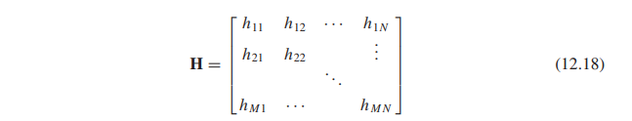

Το SVD του **Η** δίνεται από

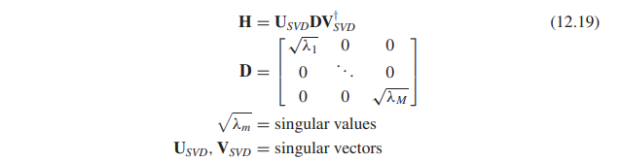

Οι στήλες του **U***SVD* είναι οι φορείς βάρους λήψης που αντιστοιχούν στις μοναδιαίες τιμές, και οι στήλες του **V***SVD* είναι οι φορείς βάρους μετάδοσης που αντιστοιχούν στις μοναδιαίες τιμές [19]. Δεδομένου ότι το κανάλι είναι αμοιβαίο, μπορούν να χρησιμοποιηθούν ακριβώς τα ίδια βάρη για μετάδοση

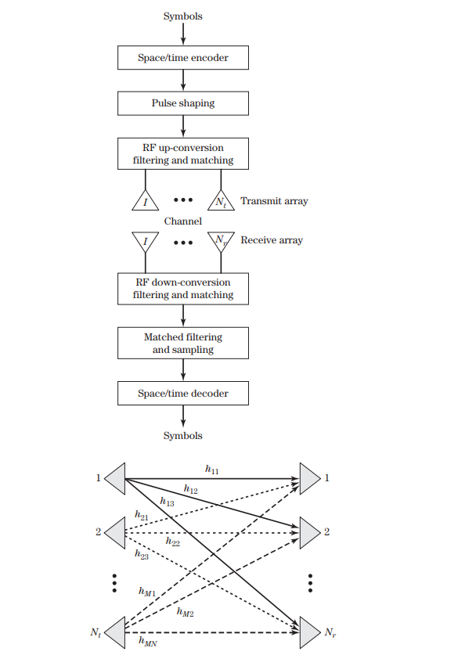

**ΣΧΗΜΑ 12-15**

Διάγραμμα ενός MIMO Σύστημα.

**ΣΧΗΜΑ 12-16**

Διαδρομές σημάτων μεταξύ της μετάδοσης

και να λάβετε κεραίες σε ένα MIMO Σύστημα.

ως προς τη λήψη. Η μορφοποίηση δέσμης με τη χρησιμοποίηση των μοναδιαίων διανυσμάτων ως βάρη συστοιχιών παράγει *αυτο-* *σχέδια* που δημιουργούν ανεξάρτητα (χωρικά ορθογώνια) παράλληλα κανάλια επικοινωνίαςστο περιβάλλον πολλαπλών διαδρομών.

Εναλλακτικά, το (12.17) μπορεί να γραφτεί με όρους ισχύος έτσι ώστε η ισχύς που λαμβάνεται από τη συστοιχία δίνεται από

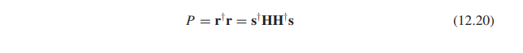

Μια αποσύνθεση ιδιοτιμής του *μήκους* συσχέτισης *N r* × *N r***HH***†* είναι γραμμένο ως

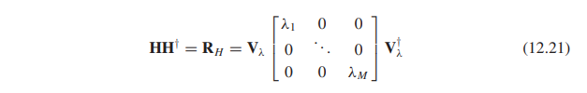

όπου *V λ* είναι τα ιδιοδιανύσματα, και *λ m* είναι οι ιδιοτιμές. Τα εκτός διαγώνια στοιχεία του **R***H* αντιπροσωπεύουν το συσχετισμό μεταξύ των μεταδιδόμενων ρευμάτων σήματος, με αυξημένη συσχέτιση με αποτέλεσμα τη μειωμένη χωρητικότητα. Η ιδιοτιμή αντιπροσωπεύει το λαμβανόμενο σήμα επίπεδο ισχύος στο ιδιοκαναλικό κανάλι. Μόλις καθοριστεί μια ακριβής εκτίμηση του **Η** , τότε τα μεταδιδόμενα δεδομένα, **s** , υπολογίζονται από τα λαμβανόμενα δεδομένα με αναστροφή της μήτρας καναλιού.



Σε ελεύθερο χώρο χωρίς πολική διαδρομή, τα στοιχεία του **Η** είναι η λειτουργία Greens ελεύθερου χώρου

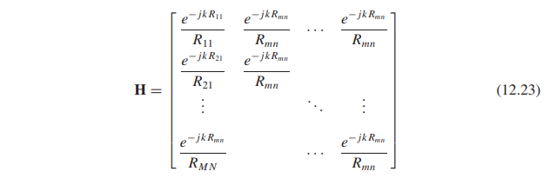

Ο αριθμός των ροών δεδομένων που υποστηρίζονται πρέπει να είναι μικρότερος ή ίσος με τον βαθμό του **Η** .Ο βαθμός μιας μήτρας είναι ο αριθμός των μη φυσικών μοναδιαίων τιμών. **Το Η** είναι άρρωστο όπως παρουσιάζεται στο (12.23). Αυξάνοντας τον διαχωρισμό μεταξύ στοιχείων συστοιχιών ή προσθέτοντας τυχαία στοιχεία στα στοιχεία της μήτρας μειώνει τον αριθμό κατάστασης της μήτρας και βελτιώνει την ακρίβεια της αναστροφής του **Η** . Το Multipath προσθέτει τυχαία στοιχεία, έτσι βελτιώνει σημαντικά την ικανότητα της αναστροφής του **Η** . Τα κανάλια MIMO χαμηλής κατάταξης σχετίζονται με ελάχιστη πολλαπλή διαδρομή ή μεγάλη απόσταση διαχωρισμού μεταξύ των κεραιών εκπομπής και λήψης [20]. Το χαμηλό βαθμό MIMO Το κανάλι είναι ισοδύναμο με ένα κανάλι SISO με την ίδια συνολική ισχύ. Υψηλής ποιότητας MIMO τα κανάλια συνδέονται με ένα υψηλό περιβάλλον πολλαπλών διαδρομών και την απόσταση διαχωρισμού μεταξύ κεραίες μετάδοσης και λήψης είναι μικρή. Καθώς συσκευάζουμε περισσότερες κεραίες στη σειρά μας, η χωρητικότητα ανά κεραία πέφτει λόγω της υψηλότερης συσχέτισης μεταξύ γειτονικών στοιχείων. MIMO τα συστήματα λειτουργούν καλύτερα με ένα πλήρες κανάλι μήκους καναλιού, πράγμα που σημαίνει χαμηλό συσχετισμό μεταξύ των σημάτων στις διαφορετικές κεραίες. Οι στιγμιαίες ιδιοτιμές έχουν όρια που ορίζονται από το [19]



Όταν *N t* είναι πολύ μεγαλύτερο από *Ν r* , τότε όλη η συστάδα ιδιοτιμές γύρω *Ν t* . Κάθε ιδιοκτήτης- η αξία είναι μηδενική λόγω της ποικιλίας υψηλών τάξεων. Έτσι, η ασυμμετρική ασυμμετρία κανάλι με πολλές κεραίες έχει μια πολύ μεγάλη θεωρητική χωρητικότητα του *N r* ίση, σταθερή κανάλια με κέρδη *Ν t* .

Κάθε στοιχείο μιας συστοιχίας μετάδοσης MIMO χρησιμοποιεί το ίδιο φάσμα συχνοτήτων, αλλά μπορεί μεταδίδουν σύμβολα από διαφορετικά σχήματα διαμόρφωσης και μεταφέρουν ανεξάρτητες ροές δεδομένων.

Το κανάλι διάδοσης υποτίθεται ότι είναι Rayleigh και είναι άγνωστο στον πομπό. Κάθε burst περιέχει μια ακολουθία εκπαίδευσης που επιτρέπει στον δέκτη να πάρει μια ακριβή εκτίμηση του τις συνθήκες διάδοσης. Το κανάλι μπορεί να αλλάξει από μία έκρηξη στην επόμενη λόγω του κίνηση του πομπού ή του δέκτη.

Όταν το κανάλι είναι άγνωστο στον πομπό, η ισχύς κατανέμεται ομοιόμορφα πάνω από τις κεραίες

*P n* = *P / N t* (12.25)

Όταν το κανάλι είναι γνωστό, τότε η πλήρωση νερού καθορίζει την κατανομή ισχύος στο κανάλια [21]. Στην τροφοδοσία με νερό, κατανέμεται μεγαλύτερη ισχύς σε υψηλότερους υποκαναλούς SNR για τη μεγιστοποίηση του αθροίσματος των ρυθμών δεδομένων σε όλους τους υποκαναλούς. Δεδομένου ότι η χωρητικότητα είναι ένα logarith- μικρή λειτουργία της εξουσίας, ο ρυθμός δεδομένων είναι συνήθως μη ευαίσθητος στην ακριβή κατανομή ισχύος,

εκτός εάν το SNR είναι χαμηλό. Υποθέτοντας ότι όλες οι δυνάμεις θορύβου είναι οι ίδιες, η πλήρωση με νερό είναι η λύση στη μέγιστη χωρητικότητα, όπου κάθε κανάλι γεμίζεται μέχρι ένα κοινό επίπεδο *l*



Η διαφορά χωρητικότητας μεταξύ των γνωστών και αγνώστων διαύλων είναι μικρή για μεγάλα *P* . Έτσι, το κανάλι με το υψηλότερο κέρδος λαμβάνει το μεγαλύτερο μερίδιο της ισχύος. Στο όριο όπου το SNR είναι μικρό *(p <* 1 */ λ*2 - 1 */ λ*1 *)* , μόνο μία ιδιοτιμή, η μεγαλύτερη, έχει απομείνει.

Η χωρητικότητα ενός συστήματος MIMO εξαρτάται από το περιβάλλον διάδοσης, πίνακα γεωμετρία και πρότυπα κεραίας. Εάν οι πηγές είναι ασυμπλήρωτες και ισότιμες και η ισχύς το κανάλι είναι τυχαίο, τότε η ergodic (μέση) χωρητικότητα δίνεται από [18]

**

Η χωρητικότητα MIMO αυξάνεται γραμμικά με τον αριθμό των στοιχείων όταν ο αριθμός των οι κεραίες εκπομπής και λήψης είναι οι ίδιες. Ο χειμώνας δείχνει ότι *N t* πρέπει να είναι η σειρά 2 *N r* [22]. Όταν τα *N t* και *N r* είναι μεγάλα και *N t > N r* , η χωρητικότητα είναι [19]

**

Εφ 'όσον η αναλογία των *Ν Τ / N r* είναι σταθερή, τότε η χωρητικότητα είναι μια γραμμική συνάρτηση του *Ν r* .

Ο αλγόριθμος κατακόρυφης στρωματοειδούς δομής (V-BLAST) αναπτύχθηκε στο Bell Εργαστήρια χωρικής πολυπλεξίας [20]. Διαχωρίζει μια ενιαία ροή δεδομένων υψηλής ταχύτητας δεδομένων σε *N t* υπο-ρεύματα χαμηλότερου ρυθμού, στα οποία τα δυαδικά ψηφία αντιστοιχίζονται στα σύμβολα. Αυτά τα σύμβολα μεταδίδεται από *Ν t* κεραίες. Υποθέτοντας ότι η απόκριση καναλιού είναι σταθερή σε όλο το σύστημα εύρος ζώνης (flat fading), το συνολικό εύρος ζώνης καναλιού είναι ένα κλάσμα των αρχικών δεδομένων ροή εύρους ζώνης ροής. Η συστοιχία λήψης έχει έναν προσαρμοστικό αλγόριθμο όπου κάθε υποκλάδι είναι a επιθυμητό σήμα, ενώ το υπόλοιπο ακυρώνεται. Ως αποτέλεσμα, η συστοιχία λήψης σχηματίζει *N t* δέσμες ενώ δημιουργώντας ταυτόχρονα μηδενικά. Τα λαμβανόμενα υπο-ρεύματα στη συνέχεια πολυπλέκονται για να ανακτηθούν το αρχικό μεταδιδόμενο σήμα. Το V-BLAST εκπέμπει χωρικά μη κωδικοποιημένα ρεύματα δεδομένων χωρίς εξισώνοντας το σήμα στον δέκτη. Η VB δεν μπορεί να διαχωρίσει τα ρεύματα και υποφέρει από πολυδιάστατες παρεμβολές (MSI). Έτσι, η μετάδοση είναι ασταθής και σφάλμα προς τα εμπρός η κωδικοποίηση δεν είναι πάντοτε σε θέση να επιλύσει αυτό το ζήτημα.

Οι κώδικες χώρου-χρόνου παρέχουν ορθογώνιες και ανεξάρτητες ροές δεδομένων. Ορθογώνια fre- η πολυπλεξία διαίρεσης κατάστασης (OFDM) χρησιμοποιείται συνήθως στα συστήματα MIMO [21]. Διαχωρίζεται τα σειριακά δεδομένα υψηλής ταχύτητας να μεταδίδονται σε πολλά σήματα σειριακών δεδομένων πολύ χαμηλότερης ταχύτητας που αποστέλλονται μέσω πολλαπλών καναλιών. Οι περίοδοι μπιτ ή συμβόλων είναι μεγαλύτερες, έτσι ώστε να υπάρχουν πολλές διαδρομές οι χρονικές καθυστερήσεις δεν είναι τόσο επιβλαβείς. Η αύξηση των υποφερθέντων και του εύρους ζώνης καθιστά το το σήμα είναι ανοσοποιητικό από πολλές διαδρομές. Όταν η απόσταση του φορέα είναι ίση με την αντίστροφη τιμή του συμβολική περίοδο των σημάτων δεδομένων, είναι ορθογώνια. Τα προκύπτοντα φάσματα συχνοτήτων ψευδαργύρου έχουν τις πρώτες μηδενικές τους τιμές στις συχνότητες των δευτερευόντων φορέων στα γειτονικά κανάλια.

Ο πίνακας καναλιών βρίσκεται μέσω μέτρησης ή μοντέλου υπολογιστή [18]. Μια εναλλαγή ο σχεδιασμός συστοιχιών χρησιμοποιεί έναν απλό πομπό και ένα μόνο δέκτη για τη μέτρηση του **H** με χρήση υψηλής απόδοσης, οι μεταγωγείς ταχύτητας συνδέουν διαδοχικά όλους τους συνδυασμούς συστοιχιών στοιχείων στοιχείων. Εναλλαγή οι χρόνοι κυμαίνονται από 2 έως 100 ms, έτσι ώστε η μέτρηση όλων των ζευγών κεραιών είναι δυνατή πριν το κανάλι αλλάζει αισθητά για τα περισσότερα περιβάλλοντα. Τα εργαλεία εικονικής συστοιχίας μετατοπίζονται

ή να περιστρέψετε ένα στοιχείο κεραίας. Αυτή η μέθοδος εξαλείφει τα αποτελέσματα αμοιβαίας σύζευξης, αλλά α η πλήρης μέτρηση μήτρας καναλιού διαρκεί αρκετά δευτερόλεπτα ή λεπτά, έτσι ώστε το κανάλι πρέπει να παραμείνει ακίνητο εκείνη την εποχή. Ως αποτέλεσμα, οι εικονικές συστοιχίες λειτουργούν καλύτερα για σταθερά εσωτερικά μετρήσεις όταν η δραστηριότητα είναι χαμηλή.

Τα μοντέλα καναλιών υπολογίζουν το **H** με βάση στατιστικά στοιχεία. Είναι κοινή πρακτική να υποθέσουμε ότι η λειτουργία μεταφοράς μεταξύ μιας κεραίας μετάδοσης και μίας λήψης έχει Rayleigh μεγέθους και ομοιόμορφων κατανομών φάσης για τη μη διάδοση της ορατότητας (NLOS) περιβάλλον. Ray προγράμματα εντοπισμού μπορεί να χρησιμοποιηθεί για τον υπολογισμό **H** . Το σχήμα 12-17 δείχνει ένα

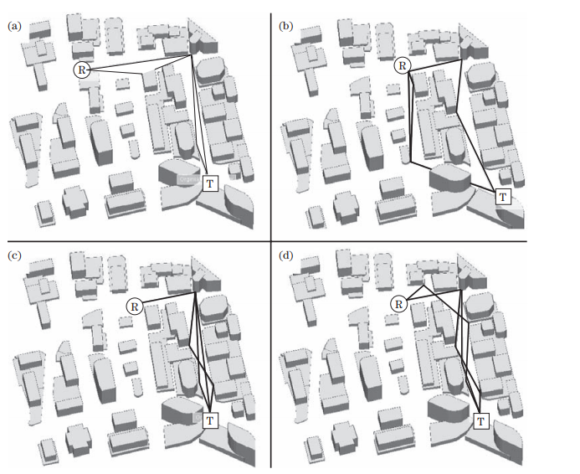

**ΣΧΗΜΑ 12-17**

Ανίχνευση Ray σε σύστημα MIMO (Courtesy of Remcom, Inc.).

παράδειγμα ανίχνευσης ακτίνων από μια κεραία εκπομπής σε μια κεραία λήψης σε μια πόλη όταν η κεραία μετάδοσης και η κεραία λήψης δεν είναι οπτική επαφή [22]. Το σχήμα 12-17α είναι ένα παράδειγμα όταν συμβαίνουν μόνο δύο αναπήδηση μεταξύ της κεραίας μετάδοσης και λήψης. Οι διαδρομές σήματος στο σχήμα 12-17b λαμβάνουν δύο πολύ διαφορετικές διαδρομές. Το σχήμα 12-17γ και το σχήμα 12-17d είναι παραδείγματα μονοπατιών που παίρνουν πολλές αναπηδήσεις. Οι διαδρομές σημάτων εξαρτώνται σε μεγάλο βαθμό από το περιβάλλον και τις θέσεις των πομπών και των δεκτών. Μικρές αλλαγές στη θέση όπως φαίνεται στο Σχήμα 12-17 δημιουργούν μεγάλες μεταβολές **H** .

**12.4|ΑΝΑΔΙΑΡΘΡΩΣΙΜΕΣ ΚΕΡΑΙΕΣ**

**ΚΑΙ ΠΙΝΑΚΕΣ**

**\*\*\*\*\*\*\*\***

Οι κεραίες αναδιαμορφώνουν ή τροποποιούν τις τρέχουσες διαδρομές ροής χρησιμοποιώντας διακόπτες για να αλλάξουν, για παράδειγμα, συχνότητα και πόλωση. Για παράδειγμα, δύο μονοπώλια με εξαιρετικά ευρεία ζώνη (UWB) με επαναρυθμίσιμη εγκοπή ζώνης στην περιοχή συχνοτήτων ασύρματου LAN (5.150-5.825 GHz) που φαίνεται στο σχήμα 12-18 [23]. Η κεραία είναι ένα ελλειπτικό έμπλαστρο που τροφοδοτείται με συνεπίπεδο κυματοδηγό γραμμή. Η σχισμή σχήματος U έχει *μήκος* περίπου *λ /* 2 και έχει εγκοπή συχνότητας όταν το διακόπτης μικροηλεκτρονικών μηχανισμών (MEMS) είναι ανοικτός αλλά όχι όταν ο διακόπτης MEMS

είναι κλειστό. Όταν ο διακόπτης ανοίγει στα 5,8 GHz, τα ρεύματα στην εσωτερική και την εξωτερική πλευρά της ροής της υποδοχής σε αντίθετες κατευθύνσεις και να ακυρώνονται ο ένας τον άλλον. Όταν ο διακόπτης MEMS είναι κλειστή, η σχισμή είναι βραχυκυκλωμένη στο κεντρικό της σημείο, έτσι ώστε το συνολικό μήκος της σχισμής κόβεται στο μισό. Συνεπώς, η σχισμή δεν υποστηρίζει πλέον τα ρεύματα συντονισμού και η ακτινοβολία εμφανίζεται ως αν η θυρίδα δεν ήταν παρούσα. Η δεύτερη κεραία έχει δύο ανεστραμμένα ανοιχτά στελέχη σχήματος L που συνδέστε και αποσυνδέστε τα στελέχη από το ελλειπτικό έμπλαστρο μέσω διακόπτη\ MEMS. Σύντομη τα κομμάτια στο patch δημιουργούν μια ζώνη απόρριψης. Στη συχνότητα συντονισμού, την κατεύθυνση του ρεύματος στο στέλεχος ρέει προς την αντίθετη κατεύθυνση προς το ρεύμα κατά μήκος του κοντινού άκρη του ψυγείου, ώστε να ακινητοποιηθούν τα ακτινοβολημένα πεδία. Όταν τα στελέχη δεν είναι βραχυκυκλωμένα, το η κεραία λειτουργεί σε ολόκληρη την περιοχή UWB (3.1-10.6 GHz) χωρίς καμία ζώνη απόρριψης. Οι διακόπτες MEMS ενεργοποιούν τη διαδρομή σήματος ραδιοσυχνοτήτων (RF), χωρίς κανένα (DC), οι οποίες ενδέχεται να περιπλέξουν την κατασκευή και την ολοκλήρωση του διακόπτη ενώ υποβαθμίζει την απόδοση ακτινοβολίας λόγω διαρροής RF μέσω της προκατάληψης.

Οι επαναπροσδιορίσιμες κεραίες μπορούν επίσης να αλλάξουν την πόλωση της κεραίας. Για παράδειγμα, Οι διακόπτες MEMS στις τροφοδοσίες κεραίας microstrip παρέχουν τη δυνατότητα αλλαγής

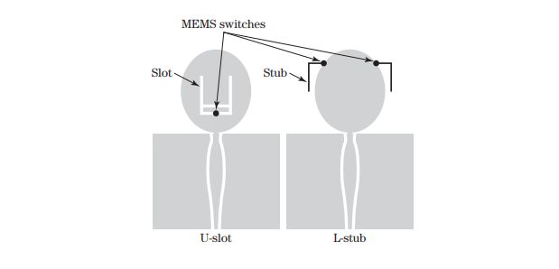

**ΣΧΗΜΑ 12-18** Διάγραμμα του επαναρυθμίσιμα U-υποδοχή και L-στέλεχος κεραίες.

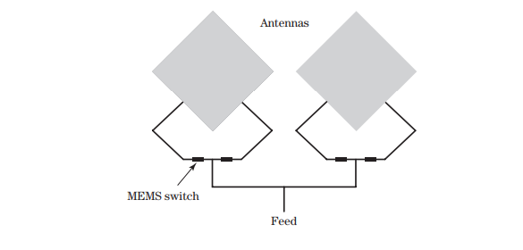

**ΣΧΗΜΑ 12-19**

Επαναδιαμορφώσιμη κεραία που αλλάζει πόλωση χρησιμοποιώντας

MEMS. Κεραίες MEMS διακόπτη Ταίζω

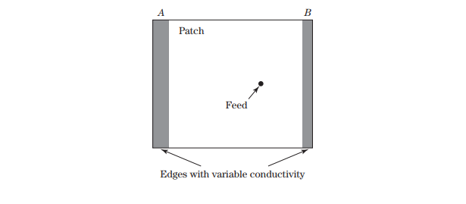

**ΣΧΗΜΑ 12-20**

Εμπλοκή με άκρες από μεταβλητή αγώγιμο υλικό.

από μια γραμμική πόλωση στην ορθογώνια γραμμική πόλωση ή σε μια κυκλική πολωτική-

(Εικόνα 12-19) [24].

Ένα patch αντέχει σε αρκετές συχνότητες εάν είναι επεκτάσεις στις άκρες προστέθηκε ή αφαιρέθηκε [26]. Η κεραία ετικέτας στο σχήμα 12-20 βρίσκεται σε πάχος 3,17 mm πολυανθρακικό υπόστρωμα ( *ε r* = 2 *.* 62), και τα άκρα του σε Α και Β κατασκευασμένο από ένα υλικό με μεταβλητή αγωγιμότητα, όπως το πυρίτιο. Το μέγεθος του χαλκού και το πλάτος του Α και Β βελτιστοποιούνται μαζί με τη θέση τροφοδοσίας για παραγωγή μίας σύνθετης αντίστασης 50 εισόδων 1,715, 1,763, 1,875 και 1,930 GHz, ανάλογα με το αν μια ακμή είναι αγώγιμη. Γραφικές παραστάσεις του συντελεστή αντανάκλασης, *s*11 , από 1,6 έως 2,0 GHz για τις τέσσερις περιπτώσεις παρουσιάζονται στο Σχήμα 12-21. Κάθε συνδυασμός έχει μια ξεχωριστή συχνότητα συντονισμού.

Η συστοιχία πέντε στοιχείων στο σχήμα 12-22 έχει ορθογώνια μπαλώματα από τέλεια αγωγός που είναι 58 *.*7 × 39 *.*4 mm [25]. Το 88 *.*7 × 69 *.*4 × 3 mm οπτικά διαφανή υποστρώματος λειωμένου χαλαζία ( *ε r* = 3 *.* 78) υποστηρίζεται από ένα τέλεια αγώγιμο επίπεδο γείωσης. Το έμπλαστρο έχει λεπτή λωρίδα πυριτίου 58 *.*7 × 2 mm με *ε r* = 11 *.*7 που χωρίζει το στενό δεξιά διεξαγωγή άκρη του επιθέματος (58 *.* 7 × 4 *.* 2 mm) από το κύριο επίθεμα. ΕΝΑ η δίοδος εκπομπής φωτός (LED) κάτω από το επίπεδο γείωσης φωτίζει το πυρίτιο μέσα από το μικρό οπές στο επίπεδο γείωσης ή κάνοντας το επίπεδο γείωσης από έναν διαφανή αγωγό. Η αγωγιμότητα του πυριτίου είναι ανάλογη της έντασης του φωτός. Ένα γράφημα του εύρους της απώλειας επιστροφής παρουσιάζεται στο σχήμα 12-23 όταν το πυρίτιο είναι 0, 2, 5, 10, 20, 50, 100,

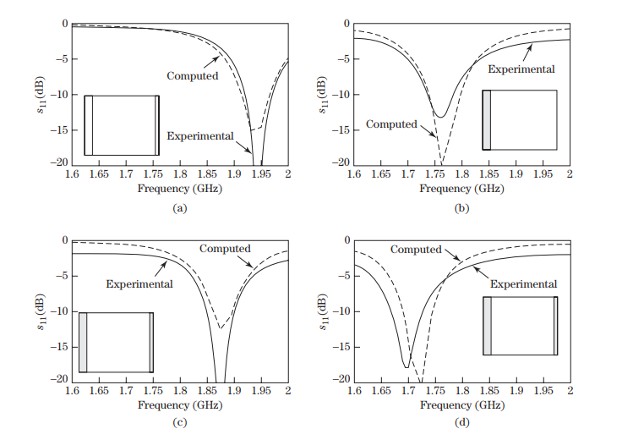

**ΣΧΗΜΑ 12-21**

Συντελεστής αντανάκλασης ( *s*11 ) έναντι συχνότητας για τα εξής: α: Χωρίς άκρη.

b: Πίσω άκρη. c: Μπροστινό άκρο. δ: Και τα δύο άκρα είναι αγώγιμα.

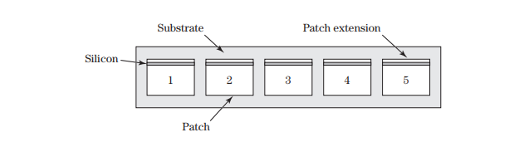

**ΣΧΗΜΑ 12-22**

Ένα πεντάλεπτο γραμμική σειρά Φωτοαγώγιμο patches.

200 και 1.000 S / m. Υπάρχει ένας ξεχωριστός συντονισμός στα 2 GHz όταν το πυρίτιο δεν έχει αγώγιμο. Η αύξηση της αγωγιμότητας μεταβάλλει σταδιακά τον συντονισμό στα 1,78 GHz. Καθώς αυξάνεται η αγωγιμότητα του πυριτίου, αλλάζει η συχνότητα συντονισμού του έμπλαστρου, οπότε το το φωτοαγώγιμο πυρίτιο δρα ως εξασθενητής. Η απόσταση των στοιχείων στη συστοιχία είναι 0 *.*5 *λ* . Προσεκτικά μειώνοντας τον φωτισμό που δημιουργούν τα LED έτσι ώστε η αγωγιμότητα του πυριτίου στο τα πέντε στοιχεία είναι [16 5 0 5 16] S / m οδηγεί στο σχέδιο κεραίας στο σχήμα 12-24. Εχει ένα κέρδος 10,4 dB με μέγιστο σχετικό επίπεδο πορείας 23,6 dB.

Μια πειραματική προσαρμοστική διάταξη κατασκευάστηκε με φωτοαγώγιμους εξασθενητές ενσωματωμένο σε κεραιές μονοπώλησης ευρείας ζώνης (Εικόνα 12-25) [26]. Ένα κοντινό πλάνο ενός των στοιχείων του πίνακα εμφανίζεται στο σχήμα 12-26. Ο εξασθενητής αποτελείται από μια οδοστρωσία

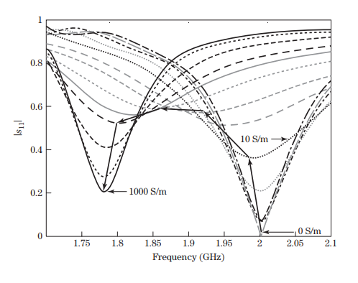

**ΣΧΗΜΑ 12-23**

Οικόπεδα του μεγέθους *s*11 για αγωγιμότητα πυριτίου από 0, 1, 2, 5, 10, 20, 30, 50, 75, 100, 200, 500 και 1.000 S / m.

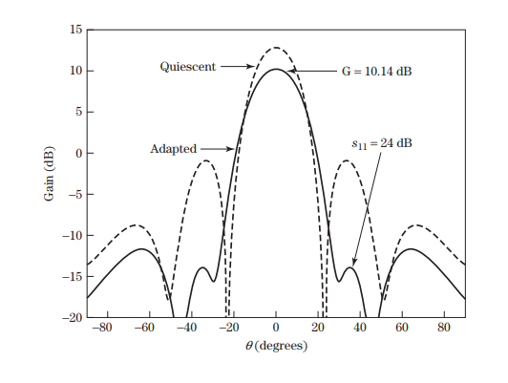

**ΣΧΗΜΑ 12-24**

Η ηρεμία το πρότυπο είναι το διακεκομμένη γραμμή και έχει όλες τις αγωγιμότητες ρυθμίστε στο 0. Το προσαρμοσμένο μοτίβο είναι η σταθερή γραμμή και έχει το πυρίτιο αγωγιμότητες που έχουν ρυθμιστεί

[16 8 0 8 16] S / m.

κεντρικό αγωγό σε συνεπίπεδη κυματοδηγό τοποθετημένο σε υπόστρωμα πυριτίου [27]. Αυτό το aor είναι αναδιπλωμένο πάνω από μια οπή στην τροφοδοσία ομοεπίπεδου κυματοδηγού του ευρυζωνικού στοιχείου (Εικόνα 12-26). Μια υπέρυθρη (IR) λυχνία LED φωτίζει τη γραμμή που περιστρέφεται στο κέντρο της οθόνης. γωνιακή διατομή για την αύξηση της αγωγιμότητας του πυριτίου και για τη δημιουργία βραχυκυκλώματος μεταξύ του κεντρικούς και εξωτερικούς αγωγούς του συνεπίπεδου κυματοδηγού. Σύνδεση αυτού του εξασθενητή σε ένα στοιχείο στοιχείου εξασθενίζει το σήμα που λαμβάνεται από το στοιχείο. Το εύρος ζώνης στοιχείων ήταν που μετράται από 2,1 έως 2,5 GHz ( *S*11 *<* -10 dB). Το σχήμα 12-27 δείχνει τα πρότυπα συστοιχιών ομοιόμορφη διάταξη (όλες οι λυχνίες είναι απενεργοποιημένες) και δύο καμπύλες εύρους Chebyshev που βρέθηκαν με τη σχέση το ρεύμα LED στο εύρος σήματος στα στοιχεία.

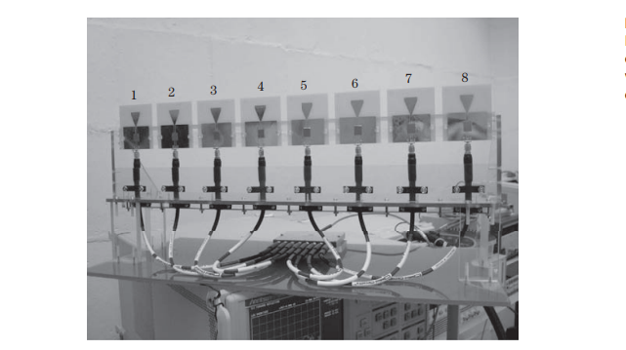

**ΣΧΗΜΑ 12-25**

Φωτογραφία από πειραματική διάταξη με αριθμημένα στοιχεία.

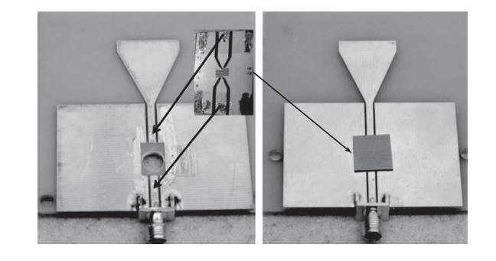

**ΣΧΗΜΑ 12-26**

Ο εξασθενητής το αριστερό είναι αναστρέψιμο και συγκολλημένο στο το στοιχείο κεραίας είναι ενεργοποιημένο το σωστό.

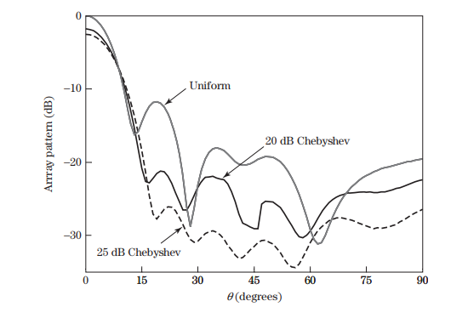

**ΣΧΗΜΑ 12-27**

Μετρημένη χαμηλή κεραία κεραίας πρότυπα για το συστοιχία οκτώ στοιχείων όταν η δίοδος τα ρεύματα έχουν ρυθμιστεί για την ομοιόμορφη και 20 και 25 dB Dolph-Ο Chebyshev κατέρρευσε.**1**

**2.5**

**12.5|ΧΑΡΑΚΤΗΡΙΣΤΙΚΑ ΑΠΟΔΟΣΗΣ ΤΟΥ**

**ΜΕΓΑΛΟΣ ΣΧΕΔΙΑΣΜΟΣ SONAR**

Τα ακουστικά κύματα έχουν πολύ μεγαλύτερα μήκη κύματος και βραδύτερη ταχύτητα διάδοσης από ότι ηλεκτρομαγνητικά κύματα, ώστε να εξάγονται πληροφορίες από τα σήματα που λαμβάνονται από ένα ηχοσύστημα η διάταξη είναι πολύ διαφορετική από την εξαγωγή της από ένα ραντάρ. Μεγάλοι πίνακες σόναρ διαφράγματος περιέχουν εκατοντάδες αισθητήρες. Τέτοιες μεγάλες συστοιχίες έχουν κάποια απροσδόκητα προβλήματα με προσαρμοστικούς αλγορίθμους και ακουστική διάδοση. Δεδομένου ότι η κυρίαρχη πηγή θορύβου στο τα γεμάτα περιβάλλοντα σόναρ είναι ναυτιλία, το περιβάλλον σήματος είναι μη στατικό με ένα σχετική χρονική κλίμακα που έχει σημαντικές επιπτώσεις στην ικανότητα σχηματισμού πρότυπου συστοιχίας

δεν ισχύει για τα κινούμενα πλοία [28].

Οι περισσότεροι προσαρμοστικοί αλγόριθμοι είτε σχηματίζουν ρητά είτε σιωπηρά τη συνδιακύμανση του δείγματος μήτρα

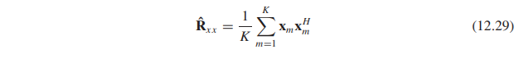

Υπάρχουν όρια που καθορίζουν τον αριθμό των δειγμάτων χρόνου (στιγμιότυπα), K, τα οποία είναι διαθέσιμα ικανό να σχηματίσει την εκτίμηση **R***xx* : (1) το όριο χρονικής διάρκειας, και (2) το όριο εύρους ζώνης, μέσω του οποίου μπορεί να γίνει ο μέσος όρος της συχνότητας. Σε πλαγιά του κύριου λοβού ενός ηχοεντοπιστή Το κύτταρο ανάλυσης έχει ένα εύρος διασταυρώσεων που δίνεται από

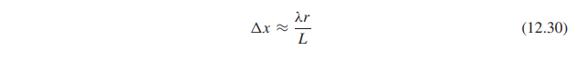

όπου *r* είναι η περιοχή στην πηγή, *L* είναι το μήκος του ανοίγματος συστοιχίας, και *λ* είναι το μήκος κύματος του μεταδιδόμενου σήματος σόναρ. Για μια πηγή που ταξιδεύει με ταχύτητα *v* , το σχετικό ρουλεμάν το ποσοστό είναι

Ως εκ τούτου, ο χρόνος που δαπανάται μέσα σε ένα κελί μιας ανάλυσης είναι

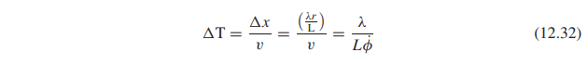

Ο χρόνος διέλευσης, T διαμετακόμισης , ενός ακουστικού κύματος κατά μήκος της όψης της διάταξης στον τελικό πυρός είναι δίνεται από



όπου *v* είναι η ταχύτητα ακουστικού κύματος σε νερό (ονομαστικά 1.500 m / sec). Η εκτίμηση του η φάση στα διασταυρωμένα φάσματα θα καταστρέφεται αν ο μέσος όρος υπερβαίνει το ένα όγδοο το εύρος ζώνης εκπομπής, έτσι

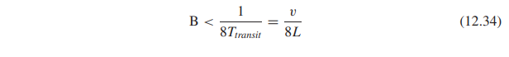

(12.34)

Το προϊόν χρονικού εύρους που δίνεται από το προϊόν των (12.33) και (12.34) αποδίδει το

κατά προσέγγιση αριθμό του χρόνου δειγμάτων (στιγμιότυπα) διατίθεται για το σχηματισμό **R***xx* , ή

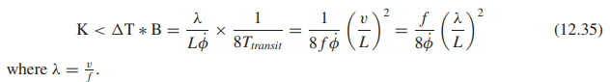

Η εξίσωση (12.35) εκφράζει την αντίστροφη τετραγωνική εξάρτηση του νόμου από τα μήκη συστοιχιών και με αποτέλεσμα το L να είναι αρκετά μικρό (π.χ. πηγή 200 Hz που κινείται σε 20 κόμβους και 10 km η απόσταση που διέρχεται από μια συστοιχία μήκους κύματος 100 περιορίζει τον αριθμό των δειγμάτων χρόνου μόνο σε 3). Αυτό το χρονικό εύρος ζώνης περιορίζει την εξάρτηση από την ταχύτητα διάδοσης και απεικονίζει ένα μεγάλο διαφορά μεταξύ του ηχοεντοπιστή και του ραντάρ.

Η διαμετακόμιση μιας πηγής σήματος σε μια κυψέλη ανάλυσης εισάγει τη διαφορά της ιδιοτιμής το φάσμα πηγής σήματος. Για να δείτε πώς συμβαίνει αυτό, εισαγάγετε την παράμετρο *μ* , που αντιπροσωπεύει το κλάσμα της κίνησης σε σχέση με ένα εύρος δέσμης:



όπου ορίζει την έκταση των ακτίνων σε ακτίνια και *φ* είναι η γωνία εκτός οριζόντιας. Πότε η πηγή είναι μέσα σε ένα εύρος δέσμης, υπάρχει μία ενιαία μεγάλη ιδιοτιμή που σχετίζεται με *το R xx* ? Ωστόσο, μόλις η κίνηση καταλαμβάνει περίπου ένα κύτταρο ανάλυσης, το δεύτερο η ιδιοτιμή γίνεται συγκρίσιμη. Διαχωρίζοντας την πηγή σε δύο πηγές χωρισμένες στο μισό η διανυθείσα απόσταση προσεγγίζει αυτή τη συμπεριφορά. Επίλυση αυτής της ιδιοτιμής δύο συστατικών το πρόβλημα οδηγεί σε

**

Η προκύπτουσα κατανομή ιδιοτιμών για μία συστοιχία 10 *λ* με L = 500 απεικονίζεται στο Σχ.

12-28. Μια γραμμική προσέγγιση για *λ*2 , συμβολίζεται με «Α», είναι περίπου 1 dB κάτω από την πραγματική αξία. Μια γραμμική προσαρμογή, που υποδηλώνεται με την ένδειξη "Β", υποδεικνύεται επίσης.

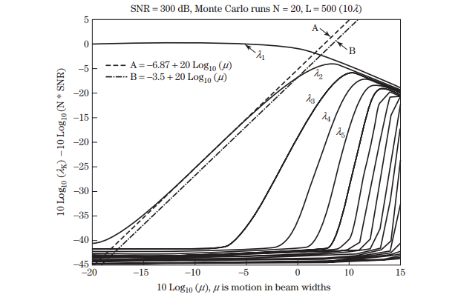

**ΣΧΗΜΑ 12-28**

Eigenvalues ​​ως a Λειτουργία της κίνησης για μια κινούμενη πηγή

Μετάβαση ενός ηχητικού σήματος Ανάλυση κυψέλης.

Από την Baggeroer & Cox, 1999 Asilomar Συνδιάσκεψη

Σήματα, Συστήματα, και υπολογιστές, σελ. 103-08

Οι περισσότεροι αλγόριθμοι επεξεργασίας συστοιχιών υποθέτουν ότι τα επίπεδα κύματα προσκρούουν στη συστοιχία. Για Μεγάλα ανοίγματα, ωστόσο, η καμπυλότητα του κύματος γίνεται σημαντική, και μοντέλα επίπεδου κύματος δεν είναι πλέον κατάλληλες. Το εύρος πηγής σήματος κάτω από το οποίο πρέπει να είναι η καμπυλότητα του κύματος να ληφθεί υπόψη δίνεται από την σειρά Fresnel,

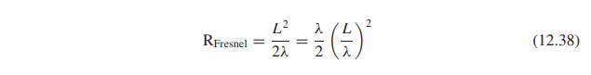Τα εφέ κοντά στο πεδίο γίνονται σημαντικά ακόμη και για μέτριες συχνότητες (π.χ. *f>* 100 Hz), και πρέπει να εισαχθεί η επεξεργασία που εξαρτάται από την εμβέλεια. Η γενική λύση σε αυτό το πρόβλημα, η οποία είναι πέρα ​​από το πεδίο εφαρμογής του παρόντος κειμένου, είναι γνωστή ως επεξεργασία αντιστοίχισης πεδίου, όπου το το μοντέλο διάδοσης πλήρους πεδίου εμφανίζεται στην επεξεργασία πίνακα [29].

Ένας κοινός τρόπος αντιμετώπισης του προβλήματος ενός σπάνιου αριθμού δειγμάτων σε μορφή- η μήτρα συνδιακύμανσης του δείγματος είναι να εισαγάγει τη διαγώνια φόρτωση (που αναφέρεται στο κεφάλαιο 5). Η εισαγωγή της διαγώνιας φόρτωσης βελτιώνει την κακή προετοιμασία της συνδιακύμανσης (αν και παρεμποδίζει την ανίχνευση αδύναμων σημάτων και εισάγει προκαταλήψεις στο επακόλουθες εκτιμήσεις κατεύθυνσης άφιξης).

**12.6**

**12.6|ADAPTIVE TRANSFORMATION FOR MONOPULSE**

**ΠΑΡΑΚΟΛΟΥΘΗΣΗ ΑΝΤΙΝΕΩΝ**

Μοντέλα συστοιχιών μονοπαλίων σχηματίζονται με τη σύνθεση συντεταγμένων αθροίσματος ( *)* και διαφοράς ( *)* . Ενώ είναι εύκολο να διαμορφωθούν προσαρμοσμένες δοκοί διαφορών και διαφορών, το αποτέλεσμα είναι προσαρμοσμένο Μονοπολικός μοτίβο, */* , έχει μια πολύ παραμορφωμένη κλίση, καθιστώντας την αναποτελεσματική για τον στόχο γωνιακή θέση. Για να αποφευχθεί αυτό το πρόβλημα, είναι δυνατό να χρησιμοποιήσουμε μια προσέγγιση που αποδίδει a ελεγχόμενο μοντέλο μονοπατιού [30]. Θα εξετάσουμε αυτό το πρόβλημα για μια γραμμική κεραία για την οποία η γωνία εκτός λειτουργίας καθορίζει τη γωνία παρακολούθησης. Το συνιστώμενο η διαδικασία σχηματίζει πρώτα τη δέσμη αθροίσματος χρησιμοποιώντας τον κλασικό φορέα βάρους



Όπου είναι η μήτρα συνδιακύμανσης σήματος παρεμβολής και **s** είναι το διάνυσμα διεύθυνσης για το στόχος ανησυχίας. Το επόμενο βήμα σχηματίζει τη διαφορά διαφοράς *(θ*0 , *f*0 *)* , όπου *θ*0 είναι η γωνία αζιμουθίου στόχου και *f*0 είναι η συχνότητα Doppler στόχου. Η βασική ιδέα είναι να διαμορφωθεί το διαφορά δέσμης έτσι ώστε η λαμβανόμενη παρεμβολή να ελαχιστοποιείται ενώ ικανοποιεί τρία διαφορετικούς περιορισμούς ως εξής:

**1.** Δ*(θ*0 , *f*0 *)* = 0 (η απόκριση δέσμης διαφοράς είναι μηδενική στη θέση στόχου)

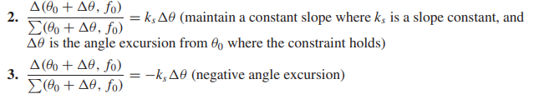

Το διάνυσμα διεύθυνσης μπορεί να είναι ο φορέας *NM* × 1 που ορίζεται ως



αντικατοπτρίζοντας μια διάταξη *N* -στοιχείων που έχει μια γραμμή καθυστέρησης σε κάθε στοιχείο και καθεμία από αυτές η γραμμή καθυστέρησης έχει χρονικές βρύσες *M* με χρονική καθυστέρηση *Τ* δευτερολέπτων μεταξύ κάθε βρύσης. Τα στοιχεία του *s* είναι

**

Είναι εύκολο να ορίσουμε τον φορέα *NM* × 1 **g** ( *θ*0 , *f*0 *)* ως τον προηγούμενο διάνυσμα **s** . Με

αυτά τα διανύσματα, οι περιορισμοί μπορούν να γραφτούν στη σημείωση της μήτρας ως

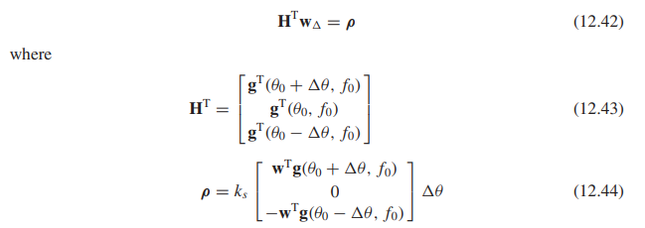

Ο φορέας βάρος **w** ότι ελαχιστοποιεί την ισχύ παρεμβολής δέσμης διαφορά, **w***H* Δ**Φw**Δ,

υπό τον περιορισμό (12.42) είναι

****Για την απεικόνιση αυτών των αποτελεσμάτων, εξετάστε μια γραμμική συστοιχία 13 στοιχείων Με 14 βρύσες σε κάθε μία γραμμή καθυστέρησης. Ας υποθέσουμε ότι ο λόγος ακαταστασίας προς θόρυβο είναι 65 dB ανά στοιχείο. Το άθροισμα (12.1) παράγει μια δέσμη που έχει παρεμβολή συν θόρυβο ισχύος μετά την προσαρμογή που είναι κοντά στο πάτωμα θορύβου για όλες τις ταχύτητες στόχου V έτσι ώστε 0 *.*05 *<* V */* V *b <* 0 *.*95, όπου V *b* είναι η ταχύτητα τυφλή ραντάρ. Παρομοίως, ο διάνυσμα βάρους που δίνεται από το (12.47) παράγει επίσης μια διαφορά δέσμης με μια προσαρμοσμένη, παρεμβολής και θορύβου κοντά στο θόρυβο για όλες τις ταχύτητες στόχου. Το σχήμα 12-29 δείχνει την προσαρμοσμένη μονοπαγή πρότυπο, */* , για δύο διαφορετικές ταχύτητες στόχου όπου *θ* = 0 *.*644 × (γωνία δέσμης 3 dB).

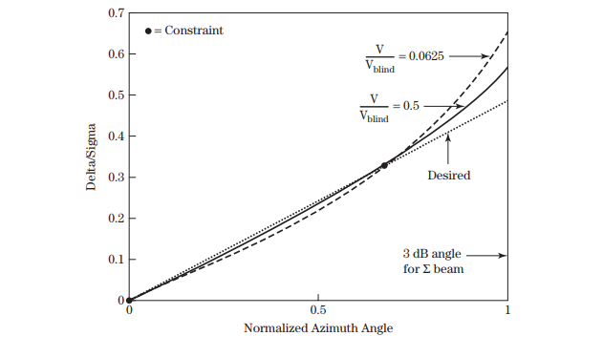

**ΣΧΗΜΑ 12-29**

Θετική γωνία μέρος των προσαρμοσμένων

μονοψήφια για τρία περιορισμούς. Από

Fante, IEEE Trans. Μυρμήγκι. & Prop. Μάιος

1999, σελ. 773-74

**12.7|ΜΕΡΙΚΩΣ ΠΡΟΣΑΡΜΟΣΤΙΚΟΙ ΠΙΝΑΚΕΣ**

Εξετάστε το δομικό διάγραμμα ενός συστήματος προσαρμοστικής συστοιχίας που ακυρώνει την παρεμβολή που δίνεται στο Σχήμα 12-30. Για αυτό το σύστημα, σχηματίζεται μια κύρια έξοδος πίνακα, συνδυάζοντας απλώς το *Ν* εξόδου στοιχείων. Ένας προσαρμοστικός επεξεργαστής συνδυάζει μόνο το *Μ* των σημάτων στοιχείων (όπου *M* ≤ *N* ) για να σχηματίσει μια προσαρμοστική έξοδο η οποία στη συνέχεια αφαιρείται από την κύρια έξοδο πίνακα.

Σε περίπτωση που *M* = 1, προκύπτει ένα απλό σύστημα ακύρωσης sidelobe. Αφ 'ετέρου

εάν *M* = *N* , τότε η συστοιχία λέγεται ότι είναι πλήρως προσαρμοστική. Περιπτώσεις που εμπίπτουν στο σημείο μεταξύ 1 *<M <N* αναφέρονται ως μια μερικώς προσαρμοστική διάταξη (ή ως ένας πολλαπλασιαστής πολλαπλών πλευρικών φραγμών για τη δεδομένη διαμόρφωση).

Ένας πλήρως προσαρμοστικός πίνακας στον οποίο κάθε στοιχείο είναι προσαρμοστικά ρυθμιζόμενο μεμονωμένα είναι Προφανώς προτιμάται επειδή παρέχει το μεγαλύτερο έλεγχο επί του σχεδίου συστοιχίας. Για μεγάλα συστοιχίες που περιέχουν χιλιάδες στοιχεία, μεμονωμένα τον έλεγχο κάθε στοιχείου μπορούν να αποδειχθούν ένα απαγορευτικό κόστος εφαρμογής. Επιπλέον, η υλοποίηση του επεξεργαστή σήματος είναι- έρχεται πολύ πιο δύσκολο και δαπανηρό καθώς η διαστατικότητα του φορέα σήματος είναι μεταποιημένες αυξήσεις. Κατά συνέπεια, είναι πολύ επιθυμητό να μειωθεί η διαστασιολόγηση του τον επεξεργαστή σήματος διατηρώντας παράλληλα έναν υψηλό βαθμό ελέγχου επί της απόκρισης του πίνακα υιοθετώντας μία από τις ακόλουθες φιλοσοφίες προσαρμοστικού ελέγχου:

1. Δικαστικά επιλέξτε μόνο ένα κλάσμα των στοιχείων συστοιχιών για να προσαρμόσετε τον έλεγχο, με αποτέλεσμα την προσαρμοστικότητα σε στοιχειώδες επίπεδο [31,32].
2. Συνδυάστε τα στοιχεία *N* σε ολόκληρη τη συστοιχία σε μια συλλογή από *M* subarrays μέσω του έναν μετασχηματισμό μορφοτροπέα δέσμης **Q** υποαρχικού και προσαρμόσιμος έλεγχος καθενός από τα προκύπτοντα εξόδους subarray [33,34].

**ΣΧΗΜΑ 12-30**

Παρέμβαση

ακυρώνοντας την προσαρμογή

διάγραμμα συστοιχιών πίνακα.

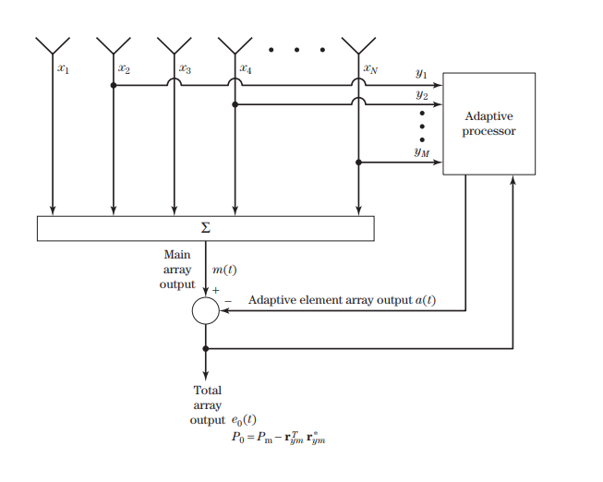

Κάθε μία από αυτές τις προσεγγίσεις θα συζητηθεί τώρα για να προσδιοριστούν τα χαρακτηριστικά που αντιπροσωπεύουν αυτές τις εν μέρει προσαρμοστικές έννοιες συστοιχιών.

Όπως φαίνεται στο Κεφάλαιο 2, η μηδενική σύνθεση μπορεί να εφαρμοστεί στην ανάλυση της μερικής προσαρμογής nulling. Ένα πρώτο βήμα στην επιλογή των κατάλληλων στοιχείων για μια μερικώς προσαρμοστική διάταξη είναι να εξετάστε τη μηδενική σύνθεση χρησιμοποιώντας ένα υποσύνολο των στοιχείων. Ο συνθετικός συντελεστής συστοιχίας όταν a

υποσύνολο των στοιχείων έχει μεταβλητά βάρη δίνεται από

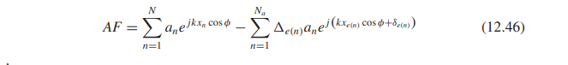

Όπου

0 ≤ *a n* ≤ 1 *.*0

0 ≤ *δ n <* 2 *π*

*N a* = αριθμός προσαρμοστικών στοιχείων

*e* = δείκτης που περιέχει δείκτες των προσαρμοστικών στοιχείων

Η εξίσωση (12.46) μπορεί να τοποθετηθεί σε μορφή μήτρας



όπου

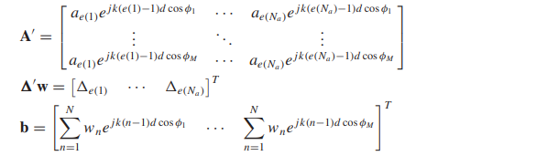

Το *N ένα* προσαρμοστικό βάρος σε ένα στοιχείο *N* μερικού προσαρμοστικού πίνακα είναι γραμμένο ως

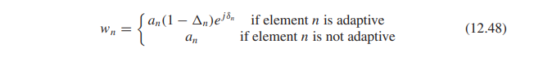

Τέσσερα διαφορετικά υποσύνολα τεσσάρων προσαρμοστικών στοιχείων εξετάζονται:

**(α)** 3, 4, 5, 6

**(β)** 1, 2, 7, 8

**(γ)** 1, 3, 5, 7

**(δ)** 2, 4, 5, 8

Όλες οι διαμορφώσεις έχουν κορυφή πρότυπο ακύρωσης στο *θ* = -21 ◦ , αλλά το υπόλοιπο τα πρότυπα ακύρωσης είναι πολύ διαφορετικά. Η επιλογή των προσαρμοστικών στοιχείων καθορίζει το σχήμα του σχήματος ακύρωσης και έτσι η παραμόρφωση στο προσαρμοσμένο πρότυπο. Εξετάστε ένα συστοιχία οκτώ στοιχείων με απόσταση *λ /* 2. Εάν όλα τα στοιχεία είναι προσαρμοστικά, τότε τα συνθετικά συντελεστή συστοιχίας και δέσμη ακύρωσης στο σχήμα 12-31. Τέσσερα συνεχόμενα προσαρμοστικά στοιχεία έχουν τη δέσμη ακύρωσης που φαίνεται στο σχήμα 12-32α. Αυτό το μοτίβο ακύρωσης είναι μόνο ένα

**ΣΧΗΜΑ 12-31**

Προσαρμοσμένη και πρότυπα ακύρωσης Επικαλύπτονται την ηρεμία όταν ένα μηδέν συντίθεται σε *θ* = -21 ◦ με όλους προσαρμοστικά στοιχεία.

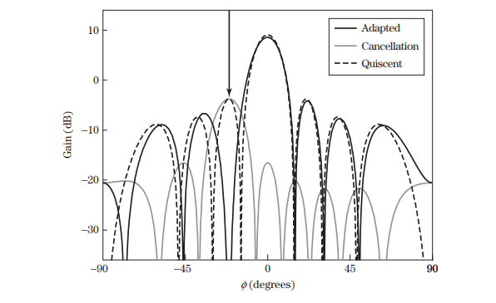

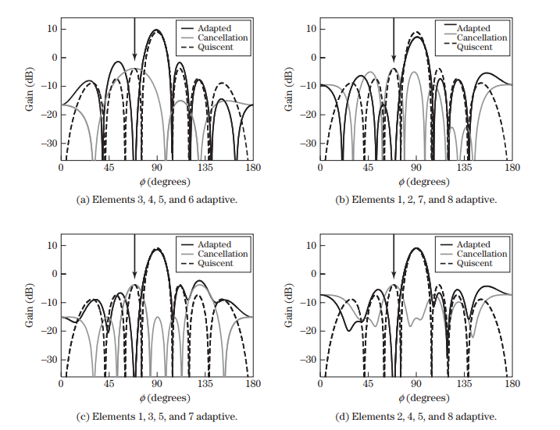

ο συντελεστής ομαλής συστοιχίας τεσσάρων στοιχείων με την κύρια ακτίνα κατευθυνόμενη προς *θ* = -21 ◦ . Όταν δύο τα στοιχεία σε κάθε άκρο της συστοιχίας είναι προσαρμοστικά, τότε το μοτίβο ακύρωσης έχει πολλά λοβούς περίπου του ίδιου ύψους (Εικόνα 12-32b). Κάνοντας κάθε άλλο στοιχείο στο προσαρμοστικός πίνακας προκαλεί λοβούς σχάσης στο σχέδιο ακύρωσης όπως φαίνεται στο σχήμα 12-32γ. Η τυχαία απόσταση των προσαρμοστικών στοιχείων παράγει την υψηλή, αλλά πολύ στενή, κύρια δέσμη πρότυπο ακύρωσης. Το σχήμα 12-32d δείχνει το συνθετικό συντελεστή συστοιχίας και την ακύρωση όταν τα τυχαία στοιχεία είναι 2, 4, 5 και 8.

Το πρότυπο ακύρωσης για οποιοδήποτε πειραματικό ή υπολογισμένο προσαρμοσμένο πρότυπο συστοιχίας είναι που βρέθηκε αφαιρώντας το ηρεμιστικό ηλεκτρικό πεδίο, **E***Quiescent* , από το προσαρμοσμένο ηλεκτρικό πεδίο,



Για να σχεδιάσετε το μέγεθος του μοτίβου ακύρωσης, το **E***CancellationPattern* κανονικοποιείται

και προσαρμόζεται σε σχέση με το κέρδος κορυφής του προσαρμοσμένου προτύπου.

Για να ελεγχθεί η χρησιμότητα του (12.49), έχει μια ομοιόμορφη διάταξη 24 στοιχείων με *λ /* 2 απόσταση προσαρμοστικά στοιχεία που ελέγχονται από έναν γενετικό αλγόριθμο για την ελαχιστοποίηση της συνολικής ισχύος εξόδου. ΕΝΑ το επιθυμητό σήμα των 0 dB είναι προσπίπτον στο *θ* = 0 ◦ , ενώ ένα σήμα παρεμβολής είναι προσπίπτον στο *θ* = -21 ◦ . Το σχήμα 12-33α δείχνει την περίπτωση όπου τα προσαρμοστικά στοιχεία είναι τέσσερα συνεχόμενα

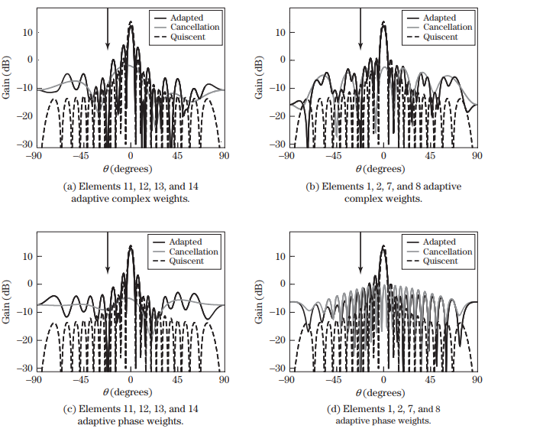

**ΣΧΗΜΑ 12-33**

Προσαρμοσμένα και ακυρωτικά πρότυπα για μια επάλληλη διάταξη 24 στοιχείων

στο ομοιόμορφο πρότυπο ηρεμίας όταν τοποθετείται μηδέν στο *θ* = -22 ◦ .

στοιχεία στο κέντρο του πίνακα. Η διακοπή επιτυγχάνεται με την πλευρά του κύρια δέσμη της ακτίνας ακύρωσης αντί της κορυφής. Ως αποτέλεσμα, η απώλεια στην κύρια το κέρδος των ακτίνων και η παραμόρφωση των πλευρικών τομών είναι σημαντικές αλλά καλύτερες από ό, τι στην υπόθεση των οκτώ στοιχείων. Όταν τα στοιχεία άκρης έλξης σε κάθε άκρο της συστοιχίας είναι προσαρμοστικά, τότε τα προβλήματα είναι παρόμοια με την προηγούμενη περίπτωση, αλλά η παραμόρφωση είναι διαφορετική, επειδή η ακύρωση το μοτίβο έχει πολλούς στενούς λοβούς σχεδόν του ίδιου ύψους παρά μια ομοιόμορφη ακύρωση (Εικόνα 12-33b). Η προσαρμοστική μηδενική μόνο φάση δεν έχει καλύτερη απόδοση, όπως φαίνεται στο Εικόνα 12-33γ και Εικόνα 12-33d.

Μερικά πειράματα προσαρμοστικής εξουδετέρωσης έγιναν χρησιμοποιώντας τη συστοιχία στο Σχήμα 12-25. Ο η έξοδος από τον δέκτη πηγαίνει σε έναν υπολογιστή με έναν ελεγκτή γενετικού αλγορίθμου. Ο ο γενετικός αλγόριθμος μεταβάλλει το ρεύμα που τροφοδοτείται στις λυχνίες LED για τον έλεγχο της εξασθένισης του σήματος στο προσαρμοστικά στοιχεία. Τουλάχιστον 15 dB εξασθένησης είναι διαθέσιμο σε κάθε στοιχείο. Το μεγαλύτερο πιθανή μείωση κέρδους συμβαίνει όταν τροφοδοτούνται τα LED των τεσσάρων προσαρμοστικών στοιχείων 250 mA ρεύματος. Η συστοιχία γίνεται ομοιόμορφη διάταξη τεσσάρων στοιχείων, οπότε η κύρια δοκός θα πρέπει να μειωθεί κατά 6 dB. Το σχήμα 12-34 δείχνει μια μείωση 5,2 dB στο μετρημένο κύριο δέσμη του σχεδίου μακρινών πεδίων. Έτσι, ο προσαρμοστικός πίνακας μειώνει το εισερχόμενο επιθυμητό σήμα την κύρια δέσμη, αλλά δεν μπορεί να τοποθετήσει μια κενή στη κύρια δέσμη.

Το σχήμα 12-35α είναι το προσαρμοσμένο σχέδιο όταν ένα σήμα εμπλέκεται στη συστοιχία σε -19 ◦ και τα στοιχεία 1, 2, 7 και 8 είναι προσαρμοστικά. Η προσαρμογή μείωσε την κύρια δέσμη κατά 3,9 dB και το επίπεδο πλευρικών επιπέδων κατά 15,7 dB στα -19 ◦ . Κάνοντας ένα επιθυμητό σήμα -10 dBm στο 0 ◦ και ένα 15 dBm σήμα που σημειώνεται σε -19 ◦ παράγει το προσαρμοσμένο σχέδιο στο σχήμα 12-35b. Το κύριο η δέσμη μειώνεται κατά -3,7 dB και η στάθμη της πλευρικής τροχιάς στο -19 ◦ μειώνεται κατά 17,1 dB. Αυτά τα αποτελέσματα δείχνουν ότι η προσαρμογή με το επιθυμητό σήμα ήταν περίπου το ίδιο όπως όταν απουσίαζε. Οι μηδενικές τιμές μπορούν να τοποθετηθούν σε οποιαδήποτε πλευρική διατομή του σχεδίου\ συστοιχίας.

Το προσαρμοσμένο σχέδιο όταν δύο σήματα των 15 dBm προσπίπτουν στους -35 ° C ◦ και -19 ◦ είναι που φαίνεται στο σχήμα 12-36. Η κύρια δέσμη μειώνεται κατά 3,6 dB, ενώ η πλευρική δέσμη στο -35 ◦ πηγαίνει από -14 dB έως -23 dB, και το sidelobe στο -19 ◦ από -11,8 dB έως -24,3 dB. Το σχήμα 12-37 δείχνει τη σύγκλιση για έξι ανεξάρτητες τυχαίες διαδρομές.

Σημαντική βελτίωση εμφανίζεται μετά από πέντε επαναλήψεις.

**ΣΧΗΜΑ 12-34**

Πρότυπο κεραίας όταν τα τέσσερα

προσαρμοστικά στοιχεία

είναι απενεργοποιημένα.

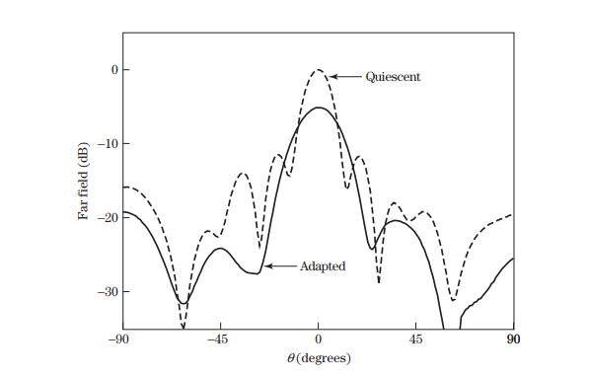

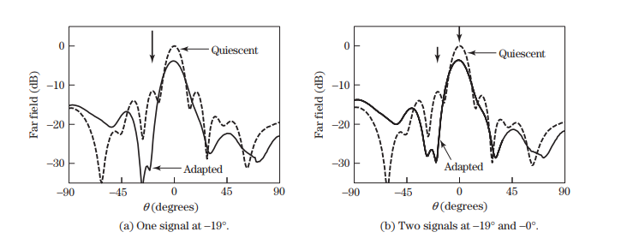

**ΣΧΗΜΑ 12-35**

Προσαρμοσμένο πρότυπο (b) με και (α) χωρίς σήμα που υπάρχει στην κύρια δέσμη.

**ΣΧΗΜΑ 12-36**

Προσαρμοσμένο μοτίβο όταν υπάρχουν σήματα συμβάν στη συστοιχία σε -35 ° C ◦ και -19

**ΣΧΗΜΑ 12-37**

Σύγκλιση Του προσαρμοστικό αλγόριθμο όταν τα σήματα είναι συμβάν στη συστοιχία

σε -35 ° C ◦και -19 ◦ για έξι ανεξάρτητους τυχαίες διαδρομές.

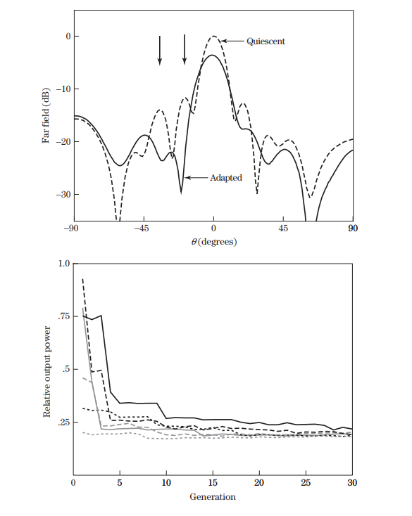

Το προσαρμοσμένο πρότυπο για ένα σήμα είναι προσπίπτον στο 35 ° C ◦

όταν τα στοιχεία 1 και 8 είναι προσαρμοστικά φαίνεται στο σχήμα 12-38α. Η κύρια δέσμη μειώνεται κατά 0,9 dB, ενώ η πλευρική δέσμη στο 35 ◦ μειώνεται κατά 22 dB. Ένα σήμα -10 dBm που έχει συμβεί στο 0 ◦ και ένα περιστατικό σήματος 15 dBm στο -18 ◦ με τα στοιχεία 1 και 7 να έχουν προσαρμοστικό αποτέλεσμα στο προσαρμοσμένο σχέδιο στο σχήμα 12-38b. ο

η μείωση της δέσμης των κύριων ακτινών είναι 2,7 dB και η στάθμη των πλευρικών αποστάσεων στο -18 ◦ μειώνεται κατά 13,1 dB. Ο η μείωση κέρδους κύριας δέσμης είναι μικρότερη όταν μόνο δύο στοιχεία είναι προσαρμοστικά σε σύγκριση με όταν προσαρμόζονται τέσσερα στοιχεία.

**12.7.1 Προσαρμοζόμενη διαμόρφωση Beamforming**

Η θεμελιώδης έννοια της προσαρμοστικής μορφοποίησης δέσμης υπό συζήτηση που συζητήθηκε από τον Chapman [33] είναι η μείωση της απαιτούμενης διαστάσεων του επεξεργαστή σήματος με την εισαγωγή ενός *N* × *M* μήτρα μετασχηματισμού **Q** (που ονομάζεται διαμορφωτής δέσμης υποστοιχείων) όπως φαίνεται στο σχήμα 12-39. Τα σήματα subarray που προκύπτουν από τα στοιχεία που συνδυάζονται σε υποσύνολα είναι τότε όλα προσαρμοστικά ελεγχόμενο ώστε να παράγει τη συνολική απόκριση πίνακα. Από το σχήμα 12-39 προκύπτει ότι



Συνεπώς, η μήτρα συνδιακύμανσης του φορέα σήματος υποσύνδεσης δίνεται από



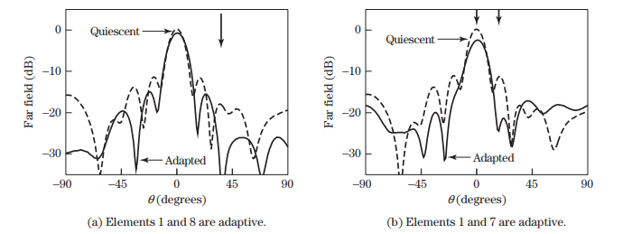

.

**ΣΧΗΜΑ 12-38**

Προσαρμοσμένο μοτίβο όταν ένα σήμα προσπίπτει στη συστοιχία στα 35 ◦ και δύο

Τα στοιχεία είναι προσαρμοστικά.

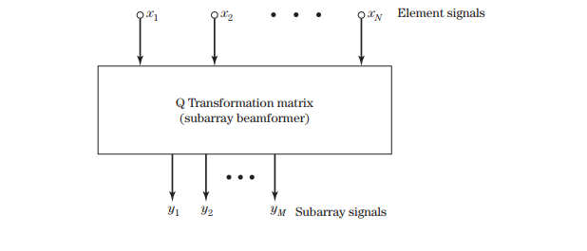

**ΣΧΗΜΑ 12-39**

Χρήση υποαρχίας δομοστοιχείο δέσμηςγια τη μείωση του φορέα σήματος διαστάσεων.

Εάν ο προσαρμοστικός επεξεργαστής χρησιμοποιεί το μέτρο απόδοσης Howells-Applebaum SNR αλγόριθμος, τότε το βέλτιστο διάνυσμα βάρους δίνεται από



όπου το διάνυσμα διεύθυνσης δέσμης για το υποσύστημα **v***y* σχετίζεται με το διάνυσμα διεύθυνσης δέσμης για τη συνολική διάταξη **v***x* από



Συνεπώς, το προκύπτουν μοτίβο δέσμης συστοιχιών μπορεί να υπολογιστεί χρησιμοποιώντας τα υποδηλωμένα σχέση



Σημειώστε ότι το **w***x* του (12.78) δεν είναι το ίδιο με το **w***x* opt = *α***R** -1*xx***v** \**x*για τον πλήρως προσαρμοστικό πίνακα αλλά είναι μάλλον μια λύση δευτερεύουσας σημασίας που περιορίζεται από τη διαμόρφωση υποσυνόλου.

Τώρα εξετάστε το αποτέλεσμα των σφαλμάτων εύρους πλάτους και φάσης σε ένα πλήρως προσαρμοστικό πίνακα και σε μια μερικώς προσαρμοστική διάταξη. Σφάλματα πλάτους και φάσης μεταξύ οποιωνδήποτε δύο τα κανάλια χαρακτηρίζονται από ένα μέσο επίπεδο μετατόπισης σήματος (σε σχέση με το εύρος ζώνης ενδιαφέροντος) συν μια παραλλαγή σχετικά με το μέσο ως συνάρτηση της συχνότητας. Η προσαρμογή ενός μόνο το πολύπλοκο βάρος σε ένα κανάλι καταργεί κάθε μέσο σφάλμα που υπάρχει μεταξύ ενός ζεύγους έτσι ώστε ένας πλήρως προσαρμοστικός πίνακας να είναι ευαίσθητος μόνο στη διακύμανση σφάλματος σχετικά με τον μέσο όρο.

Ωστόσο, μια διαμόρφωση υποσυνόλου δεν έχει τόσο πολλούς βαθμούς ελευθερίας όσο η πλήρως προσαρμοστική συστοιχία και συνεπώς μπορεί να μην επιτύχει την εξάλειψη όλων των μέσων σφαλμάτων που μπορεί να υπάρχουν μεταξύ όλων των στοιχείων ολόκληρης της συστοιχίας. Έτσι, η απόδοση ενός ο πίνακας που είναι χωρισμένος σε υποσύνολα είναι πιο ευαίσθητος σε σφάλματα σε επίπεδο στοιχείου από α πλήρως προσαρμοστική διάταξη.

Επισημαίνεται η επίδραση των σφαλμάτων τυχαίας φάσης στοιχείου σε μια δομή υποσυνάρτησης με την κατάλληλη τροποποίηση της μήτρας σχηματισμού ακτίνων **Q** υποσύνδεσης. Ορίστε ένα "σφάλμα" **Q** μήτρα **Q**^*ε* , που δίνεται από

****όπου **Ε***ρ* είναι διαγώνιος πίνακας *N* × *N* με στοιχεία που δίδονται από το

**

Η παράμετρος *ρ e (* 0 ≤ *ρ e* ≤ 1 *)* αντιπροσωπεύει τη σοβαρότητα του σφάλματος (χωρίς καμία αντιστοιχία σφάλματος αντιστοιχεί σε *ρ ε* = 1), ενώ *το Ζ ι* είναι μια ομοιόμορφα κατανεμημένη τυχαία μεταβλητή (-0 *.* 5 ≤ *z i* ≤ 0 *.*5).

Αυτό το σφάλμα **Q** μοντέλου μήτρας έχει ως αποτέλεσμα μια τυχαία δομή sidelobe (RSL) για το σύνολο η διάταξη του οποίου το μέσο επίπεδο (σε σχέση με την ισότροπη) δίνεται περίπου από [35]



όπου *g e (θ* ) υποδηλώνει το κέρδος κατευθυντικής τάσης ενός στοιχείου πίνακα.

Επιλέγουμε υποσύνολα με απλή ομαδοποίηση φυσικά παρακείμενων στοιχείων μια *απλή* προσέγγιση *subarray* . Οποιαδήποτε απλή διαμόρφωση subarray έχει τη φάση subarray Τα κέντρα που χωρίζονται από διάφορα μήκη κύματος παράγουν λοβούς που δεν μπορούν να τροποποιηθούν τον προσαρμοστικό επεξεργαστή [36]. Υποσύνολο "δέσμης-χώρου", στο οποίο είναι τοποθετημένο το πλήρες διάφραγμα διάταξης χρησιμοποιείται για κάθε υποσύνολο έτσι ώστε η προκύπτουσα δομή να μπορεί να θεωρηθεί ως ένα πολλαπλάσιο βυθός, αποφεύγει το πρόβλημα του λοβού σχάρας. Το Vural [37] έδειξε ομοίως ότι βασίζεται σε δέσμη ο επεξεργαστής πραγματοποιεί ανώτερες επιδόσεις σε εν μέρει προσαρμοστικές λειτουργίες υπό διάφορες συνθήκες τερματισμού. Για να εισαγάγουμε περιορισμούς σε αλγόριθμους προσαρμογής διαστήματος δέσμης, το μόνο η διαφορά σε σύγκριση με τους αλγόριθμους στοιχείων στοιχείων χώρου είναι στη μηχανοποίηση του τις απαιτήσεις περιορισμού [34].

Οι ομάδες δευτερευόντων γραμμών για σχέδια επίπεδου πίνακα επιλέγονται συνδυάζοντας σειρά (ή στήλη) υποχωρήσεις. Αυτή η επιλογή είναι προσαρμοστική σε ένα μόνο βασικό επίπεδο του μοτίβου δέσμης συστοιχιών και συνεπώς μπορεί να είναι ανεπαρκής. Μια πιο ρεαλιστική εναλλακτική λύση για την subarray σειράς-στήλης προσέγγιση είναι μια διαμόρφωση που ονομάζεται συστοιχία ακριβείας σειράς-στήλης (RCPA) [38], στην οποία

κάθε σήμα στοιχείων χωρίζεται σε δύο διαδρομές: μια διαδρομή σειράς και μια διαδρομή στήλης. Όλο το στοιχείο τα σήματα από μια δεδομένη σειρά ή στήλη αθροίζονται και όλες οι εξόδους γραμμής και στήλη οι έξοδοι συνδυάζονται κατόπιν προσαρμοστικά. Ο αριθμός βαθμών ελευθερίας στο προκύπτον ο προσαρμοστικός επεξεργαστής ισούται με τον αριθμό των σειρών συν τον αριθμό των στηλών στην πραγματική παράταξη.

Όταν θεωρούνται οι ιδανικές συνθήκες λειτουργίας με την κατάλληλη αντιστοίχιση καναλιών στοιχείων, οι μελέτες προσομοίωσης έχουν δείξει ότι οι διαμορφώσεις υποσυνδέσεων που συζητήθηκαν προηγουμένως αποδίδουν η οποία είναι σχεδόν η ίδια με εκείνη των πλήρως προσαρμοστικών συστοιχιών [33]. Οταν ο τα στοιχεία πίνακα έχουν ανεξάρτητα τυχαία σφάλματα, ωστόσο, τα προκύπτοντα τυχαία sidelobe δομή επιδεινώνει σοβαρά την ποιότητα της απόκρισης του πίνακα. Αυτή η ανίχνευση επιδόσεων Η διακύμανση προκύπτει από την ανάγκη για ακρίβεια στον μετασχηματισμό σχηματισμού ακτίνων καθώς η ακρίβεια αυτή επηρεάζεται σοβαρά από τα σφάλματα τυχαίων στοιχείων.

**12.7.2 Προσαρμοστικότητα επιπέδου στοιχείου**

Η προσαρμοστική διαμόρφωση δέσμης είναι μια εξαιρετικά ελκυστική λύση για τη μερική προσαρμογή πρόβλημα του πίνακα, ιδιαίτερα εάν η εφαρμογή απαιτεί εγγενώς πολλαπλή μορφοποίηση δέσμης. Ωστόσο, ο μετασχηματισμός μήτρας σχηματισμού δέσμης εισάγει μια πρόσθετη δαπάνη σε την υλοποίηση που μπορεί να αποφευχθεί αν δεν απαιτούνται πολλαπλές δοκοί απλά άμεσα ελέγχοντας μόνο ένα κλάσμα των στοιχείων συστοιχίας σε μια μερική προσαρμογή σε επίπεδο στοιχείου σχέδιο. Με αυτή την προσέγγιση, τίθεται το ερώτημα ποια στοιχεία του αρχικού πίνακα θα πρέπει να ελέγχεται προσαρμοστικά για να επιτυγχάνεται η καλύτερη δυνατή απόδοση πίνακα. Για να κερδίσετε κάποια εικόνα της συμπεριφοράς του συστήματος που απεικονίζεται στο Σχήμα 12-30, η προσέγγιση που ακολουθήθηκ από τον Morgan [32], και μια ρητή λύση για ένα πρόβλημα στενής ζώνης δύο jammer αποκτάται.

Χρησιμοποιώντας το μέτρο απόδοσης MMSE, το βέλτιστο διάνυσμα βάρους για το προσαρμοστικό επεξεργαστής δίνεται από



όπου **R***yy* = *E* { **yy** *†*} είναι η μήτρα μεταβλητής *M* × *M* του σήματος προσαρμοστικού στοιχείου

φορέα, και **r***ym* = *E* { *m***y** * } Είναι το διάνυσμα διασταυρούμενης συσχέτισης του κύριου σήματος συστοιχίας και το διάνυσμα σήματος προσαρμοστικού στοιχείου. Αξίζει να σημειωθεί ότι η λύση για **w** (12.58) αποτελέσματα αντί για την πιο οικεία έκφραση **w** = **R** -1*yy***r***ym*, επειδή ο Morgan ορίστηκε *R yy* = *E* { **yy** *†*} αντί του πιο ορισμού *R yy*= *E* { **y** \***y***T* }. Ο ελάχιστος συνολικός πίνακας η ισχύς εξόδου που προκύπτει όταν (12.58) χρησιμοποιείται είναι τότε



όπου *P m* είναι η κύρια ισχύς εξόδου συστοιχίας. Η απλή αξιολόγηση του (12.59) κάνει

δεν δίνουν μεγάλη εικόνα για τη σχέση μεταξύ της προσαρμοστικής απόδοσης και της συστοιχίας διαμόρφωση και περιβάλλον εμπλοκής. Μια συνοπτική μαθηματική έκφραση του (12.59) είναι συνεπώς πιο επιθυμητό να διασαφηνιστεί το πρόβλημα.

Εξετάστε δύο στενές ζώνες jammers των συχνοτήτων *ω*1 και *ω*2 . Το σύνθετο σήμα

ο φορέας **y** γράφεται ως



όπου το *J*1 και το *J*2 αντιπροσωπεύουν το εύρος αναφοράς και τη φάση, αντίστοιχα, των παρεμβολών, και **το η** είναι το διάνυσμα θορύβου προσθέτου με ανεξάρτητες συνιστώσες ίδιας ισχύος *P n* . ο οι χωρικοί φορείς **v**1 , **v**2 έχουν τα συστατικά που δίδονται από

**

(12.61)

όπου το *Α* υποδηλώνει το υποσύνολο των προσαρμοστικών στοιχείων *Μ* , **r***i* είναι ο διάνυσμα θέσης του στοιχείου *i* , και **u***k* είναι ένα διάνυσμα μονάδας που δείχνει προς την κατεύθυνση άφιξης του *k* th jammer. Για μια γραμμική η συστοιχία που έχει στοιχεία ευθυγραμμισμένα κατά μήκος της *x-* άξονα, (12.61) μειώνεται στο

**

όπου *θ k* είναι η γωνία άφιξης του *k* th jammer που μετριέται από την οπτική γωνία του πίνακα.

Το κύριο σήμα εξόδου πίνακα μπορεί επίσης να γραφτεί ως

**

**

είναι ο κύριος συντελεστής συστοιχίας, ο οποίος υπολογίζεται σχηματίζοντας το άθροισμα όλων των χωρικών διανυσμάτων εξαρτήματα για όλα τα στοιχεία διάταξης *i* = 1, ..., *Ν* . Επομένως, το σήμα εξόδου πίνακα είναι γραμμένο ως

όπου **w** είναι ο φορέας των προσαρμοστικών βαρών.

Η ελάχιστη συνολική ισχύς εξόδου της συστοιχίας που δίνεται από το (12.59) απαιτεί τη μήτρα συνδιακύμανσης **R***yy* και ο φορέας cross-correlation **r***ym* , και τα δύο μπορούν να υπολογιστούν από (12,60) και (12.61), για απόδοση



όπου *P*1 και *P*2 υποδηλώνουν τα επίπεδα ισχύος jammer, και **1** είναι ένας φορέας *M* × 1 ενός.

Δεδομένου ότι (12.58) απαιτεί το αντίστροφο του **R***yy* , αυτό το αντίστροφο αποκτάται ρητά από το διπλή εφαρμογή της ταυτότητας αναστροφής μήτρας (D.10) του προσαρτήματος Δ στο (12.66).

Η αντικατάσταση του (12.67) μαζί με την **R**-1*yy*σε (12.58) έπειτα αποδόσεις

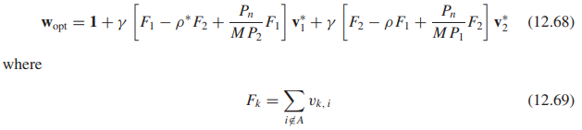

υποδηλώνει τον συμπληρωματικό συντελεστή συστοιχίας που υπολογίζεται με αθροίζοντας το χωρικό διάνυσμα εξαρτήματα για όλα τα στοιχεία που δεν ελέγχονται προσαρμοστικά, ο παράγοντας

**

είναι ο πολύπλοκος συντελεστής συσχέτισης των διανυσματικών διανυσμάτων προσαρμοστικού στοιχείου και

**

Για μια πλήρως προσαρμοστική διάταξη όπου *N* = *M* τότε (12.58) μειώνεται στο **w**opt = **1** στο απουσία οποιωνδήποτε περιορισμών στον κύριο λοβό. Αν υποθέσουμε ότι και οι δύο jammers είναι πολύ ισχυρότερη από το θόρυβο, έτσι ώστε τα *P*1 , *P*2 » *P n* , στη συνέχεια (12.58) να γίνουν

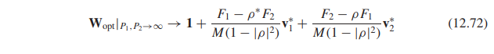

Η προηγούμενη έκφραση δείχνει ότι τα προσαρμοστικά βάρη είναι κακοποιημένα κάθε φορά

| *ρ* | ≈ 1. Αυτή η συνθήκη αντιστοιχεί φυσικά στην κατάσταση που συμβαίνει όταν το το προσαρμοστικό μοτίβο συστοιχιών δεν μπορεί να επιλύσει τους δύο παρεμβολείς. Μια τέτοια αποτυχία επίλυσης συμβαίνει είτε επειδή οι δύο παρεμποδιστές είναι πολύ κοντά μαζί είτε επειδή ταυτόχρονα εμφανίζονται σε ξεχωριστούς λοβούς. Αναγνωρίζοντας ότι η ισχύς των υπολειμμάτων εξόδου δίνεται από

**

βλέπουμε ότι προκύπτει ότι η κανονικοποιημένη ισχύς καταλοίπων εξόδου εκφράζεται ως

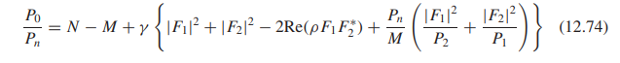

Όταν *N* = *M* (ένας πλήρως προσαρμοστικός πίνακας), τότε, ελλείψει των περιορισμών του κύριου λοβού, *P*0 = 0. Η εξίσωση (12.64) παράγει αμέσως ένα ανώτερο όριο για το μέγιστο κατάλοιπο ισχύς ως

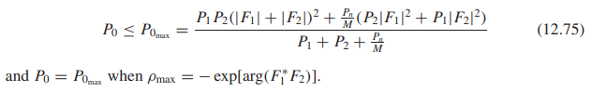

Στην περίπτωση ισχυρών παρεμποδιστών για | *ρ* | *<* 1, τότε (12.64) μειώνεται στο

**

Αυτή η έκφραση τονίζει το γεγονός ότι η ισχύς των υπολειμμάτων παίρνει μεγάλη αξία κάθε φορά=| *ρ* | = 1. Περαιτέρω, (12.66) απροσδοκήτως δεν εξαρτάται από το επίπεδα ισχύος παρεμβολέα *P*1 και *P*2, αλλά εξαρτάται μόνο από τη γεωμετρία της συστοιχίας και τις γωνίες παρεμβολής. Ο το ανώτατο όριο μέγιστης ισχύος των καταλοίπων (12.65) εξαρτάται από

τα *P*1 και *P*2 , ωστόσο, από τότε



Οι προαναφερθείσες εκφράσεις για την ισχύ καταλοίπων εξόδου καταδεικνύουν τον κεντρικό ρόλο του ο συντελεστής συσχέτισης παίζει μεταξύ των διανυσματικών διανυσμάτων προσαρμοστικού στοιχείου στο χαρακτηρισμό την απόδοση ενός μερικώς προσαρμοστικού πίνακα. Σε απλές περιπτώσεις, αυτός ο συντελεστής συσχέτισης *ρ* μπορεί να σχετίζεται με τη γεωμετρία της συστοιχίας και τις γωνίες άφιξης της άφιξης, που κάνει μια σημαντική διαφορά ποια στοιχεία συστοιχίας επιλέγονται για προσαρμογή ελέγχου σε μια μερικώς προσαρμοστική διάταξη. Στις περισσότερες περιπτώσεις, η φύση της σχέσης μεταξύ *ρ* και η γεωμετρία της συστοιχίας καλύπτεται τόσο μαθηματικά ώστε μόνο οι λύσεις ηλεκτρονικών υπολογιστών

αποφέρουν σοβαρές λύσεις. Για την περίπτωση δύο-jammer, φαίνεται ότι η πιο ευνοϊκή

οι θέσεις προσαρμοστικού στοιχείου για μια γραμμική συστοιχία είναι τοποθετημένες σε άκρη σε δύο άκρα τη συστοιχία [32].

Τα προηγούμενα αποτελέσματα που περιγράφηκαν για μια μερικώς προσαρμοστική συστοιχία και ένα περιβάλλον δυο jammer δεν έλαβε υπόψη την επίδραση των σφαλμάτων στα προσαρμοστικά βάρη, ακόμα κι αν αυτά είναι πολύ σημαντικές [31]. Η διακύμανση στη βελτίωση της απόδοσης επιτυγχάνεται με a η μερικώς προσαρμοστική διάταξη με σφάλματα στα ονομαστικά βάρη μοτίβων είναι εξαιρετικά ευαίσθητη στην επιλογή της προσαρμοστικής θέσης των στοιχείων σε ολόκληρο τον πίνακα. Συνεπώς, για ένα πρακτική σχεδίαση η καλύτερη επιλογή της προσαρμοστικής θέσης εξαρτάται κυρίως από το επίπεδο σφάλματος που βιώνουν τα ονομαστικά βάρη συστοιχιών και μόνο δευτερευόντως στο βέλτιστο θεωρητική απόδοση που μπορεί να επιτευχθεί. Έχει βρεθεί ότι η απόσταση των στοιχείων σε μια μερικώς προσαρμοστική συστοιχία που χρησιμοποιεί προσαρμοστικότητα στοιχειώδους επιπέδου έτσι ώστε να προσαρμόζεται ελεγχόμενο τα στοιχεία που συγκεντρώνονται προς το κέντρο είναι επιθυμητά από τότε, η ακύρωση του terference τείνει να είναι ανεξάρτητη από σφάλματα στο ονομαστικό προσαρμοστικό βάρος τιμές [31].

**12.7.3 Beamformers Eigenspace**

Μια eigende composition που χρησιμοποιείται από έναν eigenspace beamformer προβάλλει την είσοδο σε a υποπεριοχή μειωμένης τάξης που ονομάζεται eigensubspace που περιέχει το σήμα και την παρεμβολή [39]. Η προβαλλόμενη είσοδος στη συνέχεια επεξεργάζεται για να σχηματίσει τη δέσμη. Αυτή η τεχνική είναι ιδιαίτερα χρήσιμο στο σχεδιασμό μιας μερικώς προσαρμοστικής σειράς των οποίων η απόκριση είναι σχεδόν η ίδια με την απόκριση ενός πλήρως προσαρμοστικού πίνακα.

Η ετικέτα της συνθέσεως μιας μήτρας μεταβλητότητας σήματος *N* × *N* μπορεί να περιγραφεί με

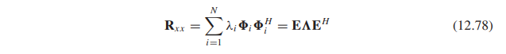

όπου *λ i* είναι οι ιδιοτιμές του **R***xx* , *i* είναι οι αντίστοιχοι ιδιοδιανύτες, **E** είναι *N* × *N*

μήτρα ιδιογεφυρών, και - είναι ένας διαγώνιος πίνακας των ταξινομημένων ιδιοτιμών. Μπορούμε τώρα επιλέξτε *D r* αυτών των ιδιοτιμών για να σχηματίσετε μια μήτρα *N* × *D r* , *E r* , η οποία είναι μια "μειωμένη" υποπεριοχή από το *D r <N* . Πώς τα επιλεγμένα ιδιοσκευάσματα χρησιμοποιούνται στην *E r* ; Εκεί είναι δύο γενικά αποδεκτές προσεγγίσεις. Ένας τρόπος υποθέτει ότι υπάρχει κύμα σχεδίου *D* σήματα στο περιβάλλον σήματος. τότε επιλέξτε τις μεγαλύτερες ιδιοτιμές *D* + 1. Το σήμα συν υποσκάφη παρεμβολής στη συνέχεια καλύπτεται από τη μήτρα Eigen + **E***S* + *I* , όπου



Χρησιμοποιώντας αυτή την προσέγγιση, ο αριθμός "D" πρέπει να εκτιμηθεί. Μια εναλλακτική προσέγγιση που χρησιμοποιεί την ίδια eigendecomposition (12.78) δεν υποθέτει κάθε δομή για την παρεμβολή και απλά επιλέγει τις μεγαλύτερες ιδιοτιμές *D*r . Διάφορος οι δοκιμές μπορούν να χρησιμοποιηθούν για τον προσδιορισμό εάν μια ιδιοτιμή είναι "μεγάλη" ώστε να συμπεριληφθεί στο *D*r ως εξής:

1. Εξετάστε το % της συνολικής ισχύος που περιέχεται στο *λ i*

**

**(ii)** Εξετάστε το% της συνολικής ισχύος που περιέχεται στις ιδιοτιμές *D r*



**(iii)** Εξετάστε την αναλογία των γειτονικών ιδιοτιμών

**

Έχοντας επιλέξει *D r* ,

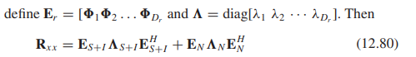

όπου **Ε***Ν* είναι ορθογώνια στην **Ε***S* + *I* ( **Ε***H* *N***E***S* + *I*= 0) και, ως εκ τούτου,



Παρουσιάζοντας τον επιθυμητό φορέα διεύθυνσης σήματος, **v***d* , η οποία ικανοποιεί **νν***H***v***d* = 1, η ελάχιστη η ισχύς παραμόρφωσης απόσβεσης ισχύος (MPDR) στη συνέχεια δίνεται από



δεδομένου **v***d* είναι στην **Ε***S* + *Ι* και ως εκ τούτου είναι ορθογώνια στην **Ε***Ν* . Ένα αντίστοιχο αποτέλεσμα για το μοντέλο

των (12,78) αποδόσεων



Έχουν προταθεί διάφορες παραλλαγές στο θέμα της eigendecomposition [40-42], αλλά η προηγουμένως αναπτυχθείσα εξέλιξη εκφράζει τις βασικές ιδέες για τα διάφορα σχήματα

αναπτύσσονται.

Μια ενδιαφέρουσα εφαρμογή της eigendecomposition στα προβλήματα μείωσης της παρεμβολής που αντιμετωπίζουν ραδιοτηλεσκόπια συζητείται στο [43]. Στις εφαρμογές ραδιοαστρονομίας, η ανίχνευση του το επιθυμητό σήμα δεν μπορεί να εκμεταλλευτεί τους παραδοσιακούς αλγορίθμους ανίχνευσης αποδιαμόρφωσης, και το σήμα ενδιαφέροντος είναι τόσο λεπτό ώστε υπάρχουν πολλές τάξεις μεγέθους ασθενέστερες από τις φασματική πυκνότητα ισχύος θορύβου, που οδηγεί σε λεπτά ή ακόμα και ώρες ολοκλήρωσης για να επιτευχθεί

μια θετική ανίχνευση. Η παρεμβολή ραδιοσυχνοτήτων (RFI) αποτελεί ένα αυξανόμενο πρόβλημα για dio astronomy; ως εκ τούτου, υπάρχει ισχυρό κίνητρο για να εκμεταλλευτούν τις προσαρμοστικές τεχνικές nulling.

Οι κοινές πηγές ραδιοσυχνοτήτων στη ραδιοαστρονομία περιλαμβάνουν τους μη γεωζυγικούς δορυφόρους και τους χερσαίο κινητό ραδιόφωνο. Για την αποτελεσματική αντιμετώπιση τέτοιων δυναμικών σημάτων, είναι απαραίτητο να χρησιμοποιήσουμε ένα περίοδο ενημέρωσης βάρους που είναι της τάξης των 10 msec. Από την άλλη πλευρά, μια αυτο βαθμονόμηση διαδικασία ενημέρωση περίπου μία φορά το λεπτό είναι εξαιρετικά σημαντική για τη ραδιοαστρονομία, δεδομένου ότι καταργεί περιβαλλοντικά και οργανικά σφάλματα. Οι μέθοδοι αυτόματης βαθμονόμησης απαιτούν σχεδόν στάσιμα προσαρμοσμένα μοτίβα συστοιχιών μεταξύ των ενημερώσεων αυτο-βαθμονόμησης. Ως εκ τούτου, αλγόριθμοι ενημέρωσης βάρους, οι οποίοι υπόκεινται σε "jitter βάρους", είναι ακατάλληλοι για το ραδιόφωνο αστρονομία. Για να παρακαμφθεί το πρόβλημα της αστάθειας βάρους, η εικτική σύνθεση του (12.80) είναι εισάγεται και χρησιμοποιείται η περαιτέρω αποσύνθεση του (12.80). Από το επιθυμητό σήμα στο η ραδιοαστρονομία είναι ελάχιστη, ο όρος σήματος στο (12.80) μπορεί ασφαλώς να αγνοηθεί, αφήνοντας



Η εξίσωση (12.84) είναι ένας άλλος τρόπος να πούμε ότι μόνο οι παρεμβολές και ο θόρυβος είναι στο παρατηρήσεις, δεδομένου ότι τα σήματα δεν είναι ορατά εντός του χρονικού πλαισίου της επικαιροποίησης βάρους. Ο όρος **Ε***Ι*Λ*I***E***H* περιγράφει πλήρως τις παρεμβολές, και τη διάρκεια στήλη **Ε***Ι* αναφέρεται ως *υποπεριοχή παρεμβολής.*Ομοίως, Span στήλη της **Ε***Ν* είναι ο *θόρυβος* *υποπεριοχή.*Αντί να σχηματίσουμε μια εκτίμηση του **R***xx* όπως γίνεται με την πλειονότητα των προτύπων nulling αλγόριθμοι, μια ελκυστική προσέγγιση είναι η χρήση *υποσκαφικής παρακολούθησης,* στην οποία μια εκτίμηση του ο υπο-χώρος παρεμβολής σχηματίζεται απευθείας χρησιμοποιώντας εκτιμήσεις των ιδιόκτητων ιδιοτήτων που έχουν ταξινομηθεί κατά σειρά και τις σχετικές ιδιοτιμές. Η προσέγγιση αυτή έχει βρεθεί ότι είναι ικανή να διαμορφώσει το επιθυμητό παρεμβολών nulls χωρίς να αντιμετωπίζει οποιοδήποτε σχετικό βάρος (ή μοτίβο) jitter.

Η εκτίμηση των **Ε***Ι* επιτυγχάνεται με προσφυγή στην *προσέγγιση προβολής* υποπροσανατολικής *παρακολούθησης με* μέθοδο *αποπληθωρισμού* (PASTd) [44] σε συνδυασμό με τη μέθοδο Gram- Schmidt, για να διασφαλιστεί ότι οι προκύπτοντες αυτογενείς φορείς είναι ή- θονονική. Είναι πέρα ​​από το πεδίο εφαρμογής αυτού του κεφαλαίου να παρουσιάσουμε τις λεπτομέρειες αυτής της προσέγγισης. αρκεί να πούμε ότι έχει επιτευχθεί ακριβής ταυτοποίηση παρεμβολών παρεμβολής για ένα αναλογία μεταξύ παρεμβολής και θορύβου της ενότητας.

**12.7.4 Η προσέγγιση *J* Subbeam**

Ένας μεγάλος πίνακας με στοιχεία *Ν* υποφέρει ορισμένα μειονεκτήματα όταν λειτουργεί πλήρως

προσαρμοστική συστοιχία-όπως ένας υπερβολικά μεγάλος αριθμός υπολογισμών και φτωχός περιθώριο απόδοση σε κατευθύνσεις μακριά από τις θέσεις jammer. Ενώ ένας πλήρως προσαρμοστικός πίνακας μπορεί να υποβαθμίσει σημαντικά τους συριγγών συστοιχίας καθώς και το κέρδος κορυφής του κύριου λοβού, εν μέρει προσαρμοστική διάταξη αποτελούμενη από δέσμες ( *J* +1), όπου το *J* υποδηλώνει τον αριθμό των παρουσιαζομένων παρεμποδιστών

[45]. Με το σχηματισμό μιας ισοδύναμης μικρής σειράς που έχει ( *J* +1) θύρες, η έξοδος κάθε θυρίδας είναι αντιμετωπίζεται ως έξοδος "στοιχείου" στην οποία μπορεί να εφαρμοστεί οποιοσδήποτε τυπικός αλγόριθμος προσαρμογής. Ενώ το *Ν* μπορεί να είναι πολύ μεγάλο (10.000 ή περισσότερο για μεγάλες συστοιχίες), ( *J* +1) για το ισοδύναμο είναι πολύ μικρές, με αποτέλεσμα τη σημαντική βελτίωση της απόδοσης.

Η τεχνική του σχηματισμού ενός ισοδύναμου μικρού πίνακα χρησιμοποιεί μια διαδικασία δύο σταδίων. Πρώτον, το ο αριθμός των παρεμβαλλόμενων παρεμποδιστών και οι θέσεις τους εκτιμώνται χρησιμοποιώντας τεχνικές όπως ένα διακριτό χωρικό μετασχηματισμό Fourier των εξόδων συστοιχιών, με φασματική μέγιστη εντροπία τεχνικές εκτίμησης [44,45], ή απλώς με γωνία αναζήτησης με βοηθητική δέσμη. Μια φορά το πρώτο βήμα ολοκληρώνεται, σχηματίζονται βοηθητικές δοκοί που δείχνουν σε κάθε έναν από τους παρεμβολείς, και μία μορφή βοηθητικής δέσμης που δείχνει προς το στόχο, και ένας προσαρμοστικός αλγόριθμος που εφαρμόζεται

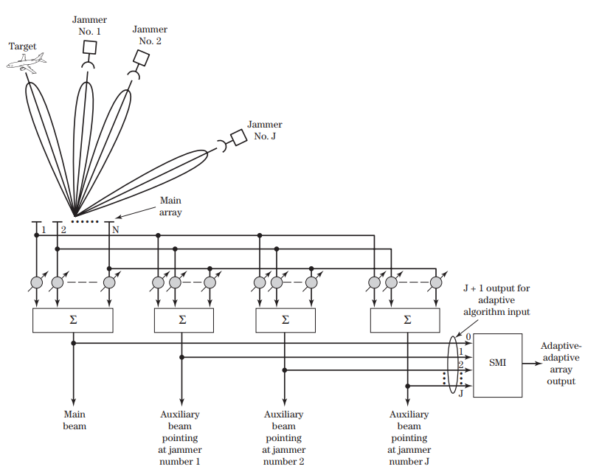

**ΣΧΗΜΑ 12-40**

Προσαρμοστικός προσαρμοστικός πίνακας διαμόρφωσης. Η συστοιχία στοιχείων *Ν* μειώνεται στο

*J* + 1 στοιχείο στοιχείο όπου *J* είναι ίσο με τον αριθμό των jammers. Από τους Brookner και Howell,

Proc. IEEE, Απρίλιος 1986, σελ. 602-604

τα σήματα που εμφανίζονται στις θύρες ( *J* + 1). Η εφαρμογή αυτής της προσέγγισης παρουσιάζεται στο Σχήμα 12-40. Ο αριθμός των στοιχείων στον ισοδύναμο μικρό πίνακα είναι μόνο ( *J* + 1), έτσι η ισοδύναμη μήτρα συνδιακύμανσης σήματος είναι μόνο ( *J* + 1 *)* χ *(J* + 1 *)* .

Ο λόγος για τον οποίο η προσαρμοστική-προσαρμοστική προσέγγιση δεν υποβαθμίζει τους πλευρικούς τοίχους της κεραίας είναι ότι η ισοδύναμη μικρή σειρά αφαιρεί μία βοηθητική δέσμη που δείχνει προς το jammer από

την κύρια δέσμη καναλιού σήματος. Το κέρδος της βοηθητικής δέσμης προς την κατεύθυνση του παρεμβύσματος ισούται με το κέρδος της σιδηροδρομικής γραμμής κύριας κατεύθυνσης προς την κατεύθυνση του παρεμβατή. Σαν αποτέλεσμα, η αφαίρεση παράγει ένα μηδέν στη θέση jammer στο κεντρικό κανάλι. Περαιτέρω παραλλαγές αυτού του βασικού σχεδίου συζητούνται στην προαναφερθείσα αναφορά.

**12.7.5 Η Προσέγγιση Σχεδίασης Υποστρώματος**

Μια ελπιδοφόρα λεωφόρος στο σχεδιασμό ενός μερικώς προσαρμοστικού πίνακα είναι ο σχεδιασμός υποσυνόλων προσέγγιση [46]. Η βασική ιδέα είναι να διαιρέσουμε την αρχική συστοιχία σε μια σειρά κωνικών υποσυγκροτημάτων με αποτέλεσμα μια σειρά σταθερών δοκών που χρησιμοποιούν σταθερούς φορείς βάρους. Καθένα από τα σταθερά αποτελέσματα οι δοκοί μπορεί στη συνέχεια να αντιμετωπίζονται ως ένα μόνο στοιχείο, σταθμίζοντας το με μία μόνο προσαρμογή βάρος. Ενώ ο αρχικός πίνακας περιέχει στοιχεία *N* , ακολουθώντας την διαίρεση σε *K* σταθερές δοκούς, θα υπάρχει μόνο *K* προσαρμοστικές βάρη όπου *Κ <Ν* . Δεν αποτελεί έκπληξη ότι παρατηρήθηκε σχετικά καλή επίδοση ακύρωσης παρεμβολών υποσύνολα που αποτελούνται από στοιχεία συγκεντρωμένα γύρω από την άκρη της αρχικής συστοιχίας.

**12.8**

**12.8|ΠΕΡΙΛΗΨΗ ΚΑΙ ΣΥΜΠΕΡΑΣΜΑΤΑ**

Η μεταγωγή δέσμης είναι μια πολύ απλή και φθηνή προσαρμοστική διαδικασία που χρησιμοποιεί πολλαπλές συστοιχίες δέσμης. Αντίθετα, άλλες τεχνικές που απαιτούν εκτεταμένη πολυπλοκότητα υλικού και λογισμικού, όπως π.χ. DPCA, STAP και MIMO, έχουν λάβει σημαντική προσοχή τα τελευταία 20 χρόνια. Αυτά τα οι τεχνικές υπόσχονται να ξεπεράσουν σημαντικά προβλήματα με το σωρό και την πολλαπλή διαδρομή καθώς και απορρίπτοντας παρεμβολές. Οι επαναπροσδιορίσιμες κεραίες προσαρμόζονται με φυσική αλλαγή της κεραίας.

Η χρήση της eigendecomposition σε συνδυασμό με τις σύγχρονες τεχνικές φασματικής ανάλυσης είναι παρέχοντας χρήσιμα αποτελέσματα τόσο σε εφαρμογές σόναρ όσο και σε ραδιοτηλεσκόπιο, και οι δύο τα μοναδικά τεχνικά προβλήματα που δεν υπάρχουν στις περισσότερες εφαρμογές ραδιοσυχνοτήτων. Compensa- για την αμοιβαία σύζευξη σε μικρές συστοιχίες και τη χρήση των έννοιων προσαρμοστικής συστοιχίας σε monopulse οι κεραίες παρακολούθησης είναι δύο περιοχές που προσφέρουν πολλά υποσχόμενα αποτελέσματα. Οι έννοιες του υποχωρού οι προσαρμογείς και οι διαμορφωτές δέσμης eigenspace εισήχθησαν χρησιμοποιώντας την έννοια του eigendecom- θέση ως σημείο εκκίνησης. Οι μερικώς προσαρμοστικές έννοιες συστοιχιών είναι εξαιρετικά σημαντικές επειδή προσφέρουν τη δυνατότητα πραγματοποίησης σχεδόν βέλτιστης απόδοσης σε πίνακα με μόνο ένα κλάσμα των στοιχείων ελέγχου (και συνεπώς του κόστους) που απαιτούνται για μια πλήρως προσαρμοστική συστοιχία.

**12.9**

**ΠΡΟΒΛΗΜΑΤΑ**

1. **Πολλαπλές δέσμες.**Γράψτε ένα πρόγραμμα στο MATLAB για να δημιουργήσετε το Σχήμα 12-1
2. **MIMO.**Ένα σύστημα MIMO έχει μια διάταξη τριών στοιχείων ισότροπων σημειακών πηγών σε απόσταση μεταξύ τους τη μετάδοση και τη λήψη. Το σύστημα λειτουργεί στα 2,4 GHz και οι συστοιχίες απέχουν 100 μέτρα και αντιμετωπίζουν ο ένας τον άλλον. Δείξτε πώς αλλάζει ο αριθμός συνθηκών του Η καθώς αυξάνεται η απόσταση των στοιχείων.
3. **Μερική προσαρμογή Nulling.**Σχεδιάστε τα πρότυπα ακύρωσης που σχετίζονται με την τοποθέτηση ενός null στο *θ* = 16*.*25◦ στον συντελεστή συστοιχίας μιας ομοιόμορφης συστοιχίας 32 στοιχείων με απόσταση μεταξύ των στοιχείων *λ /* 2. Τέσσερις διαφορετικοί διαμορφώσεις οκτώ προσαρμοστικών στοιχείων θεωρούνται:

Α. 1,2,3,4,29,30,31,32

Β. 13,14,15,16,17,18,19,20

C. 1,5,9,13,17,21,25,29

D. 2,8,13,16,18,23,24,30

**4. Adaptivity Level Element** Αναγνωρίζοντας αυτό

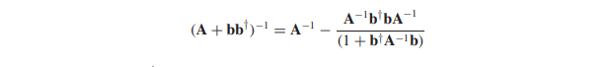

Έστω **A** = *P n***I** + *P*1 **v**1 **v** *†*1 σε (12.66), και εφαρμόστε την προηγουμένως δοθείσα ταυτότητα μήτρας μία φορά. Τελικά, εφαρμόστε την προηγούμενη ταυτότητα μήτρας στην προκύπτουσα έκφραση και δείξτε ότι προκύπτει (12.68) από Αυτές οι πράξεις για την υποκατάσταση του (12.66) σε (12.58).

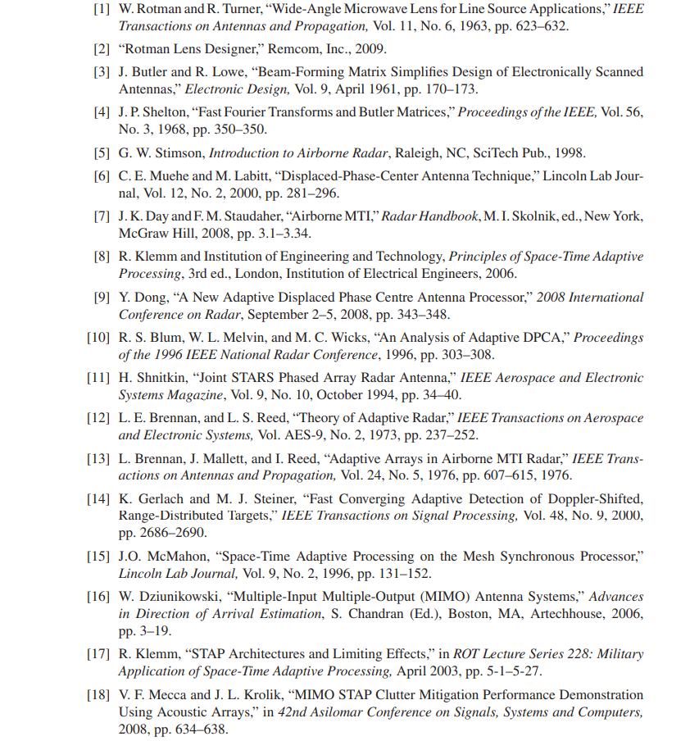

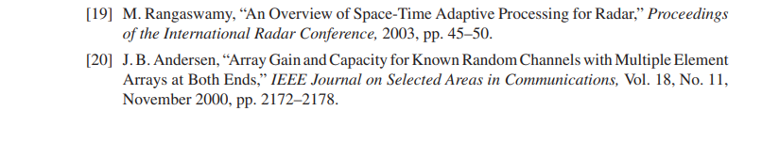

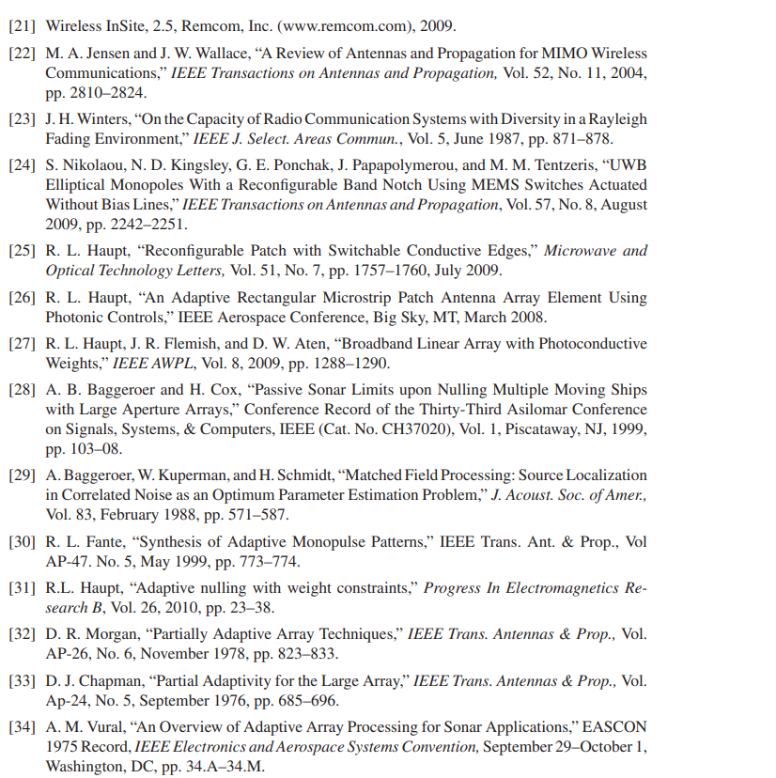

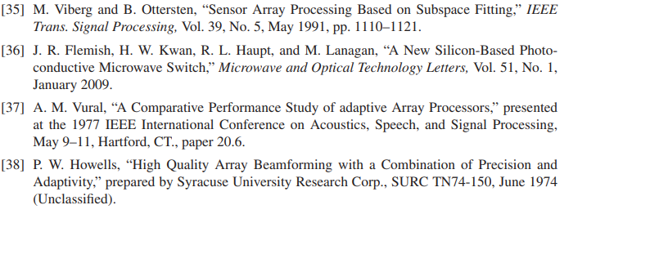

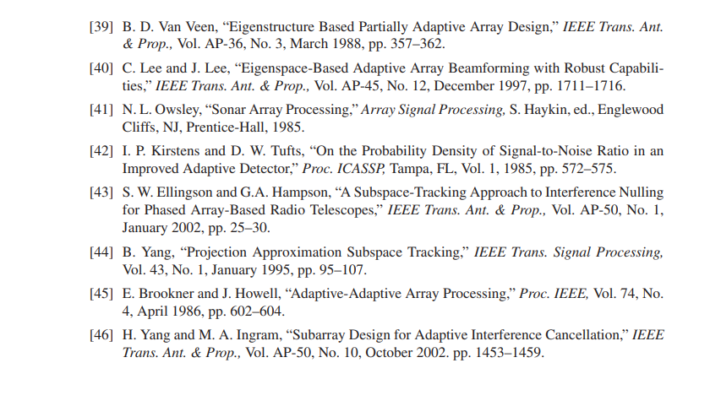

**Παράρτημα Α: Συχνότητα**

**Χαρακτηριστικά απόκρισης**

**των γραμμών καθυστέρησης με εικονοστοιχεία**

Τα χαρακτηριστικά απόκρισης συχνότητας του φίλτρου γραμμής καθυστέρησης που φαίνεται στο σχήμα Α-1 μπορεί να αναπτυχθεί εξετάζοντας αρχικά την αντίδραση ώθησης *h (t)* του δικτύου. Για το το σήμα εισόδου *x (t)* = *δ (t)* προκύπτει ότι

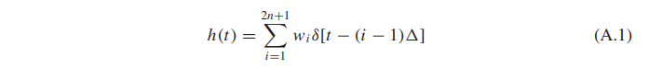

όπου *w i* , *i* = 1, ..., 2 *n* + 1 υποδηλώνει τα διάφορα σύνθετα βάρη που βρίσκονται στις βρύσες

η γραμμή καθυστερημένης λήψης με απόσταση καθυστέρησης διαστήματος ίση με. Λαμβάνοντας το μετασχηματισμό Laplace (Α.1)

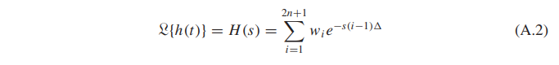

Η εξίσωση (Α.1) αντιπροσωπεύει μια ακολουθία σταθμισμένων σημάτων παλμού που αθροίζονται σε σχηματίζουν την έξοδο της γραμμής καθυστέρησης. Η καταλληλότητα της δομής γραμμής καθυστέρησης να αντιπροσωπεύει τις διακυμάνσεις πλάτους που εξαρτώνται από τη συχνότητα και τις διακυμάνσεις φάσης μέσω του (Α.2) εξαρτάται σχετικά με τις εκτιμήσεις εύρους ζώνης σήματος.

Οι εκτιμήσεις σχετικά με το εύρος ζώνης σήματος εισάγονται πιο εύκολα με τη συζήτηση των συμπερασμάτων παρατεταμένο σήμα εισόδου που απεικονίζεται στο σχήμα Α-2. Με ένα συνεχές σήμα εισόδου, τα σήματα που εμφανίζεται στις κρουστικές λωρίδες καθυστέρησης (μετά το χρόνο *t* = *t*0 + 2 *n* έχει περάσει όπου *t*0 δηλώνει έναν αυθαίρετο χρόνο έναρξης) δίνονται από την ακολουθία των δειγμάτων *x (t*0 + *(i* - 1 *)* ), *i* = 1, 2,. . . , 2 *n* + 1. Η ακολουθία δειγμάτων *x (t*0 + *(i* - 1 *)* ), *i* = 1, ..., 2 *n* + 1, μοναδικά χαρακτηρίζει την αντίστοιχη συνεχή κυματομορφή από την οποία δημιουργήθηκε προ- υπό την προϋπόθεση ότι το σήμα *x (t)* είναι μπάντα-περιορισμένη με υψηλότερο σημείο της συχνότητας συστατικό *f*max λιγότερο

από ή ίσο προς το ήμισυ της συχνότητας δειγματοληψίας που αντιστοιχεί στην χρονική καθυστέρηση, δηλαδή,

**

Η εξίσωση (Α.3) εκφράζει την προϋπόθεση που πρέπει να πληρούται για μια συνεχή

το σήμα να ανασυγκροτείται μοναδικά από μια ακολουθία διακριτών δειγμάτων σε απόσταση δευτερολέπτων και αναγνωρίζεται επισήμως ως το "θεώρημα δειγματοληψίας" [1]. Δεδομένου ότι το σύνολο (δύο- όψης) εύρος ζώνης μιας ζώνης περιορισμένης σήματος *x (t)* είναι *BW* = 2 *f*max , έπεται ότι ένα tapped- η γραμμή καθυστέρησης μπορεί να χαρακτηρίσει μοναδικά οποιοδήποτε συνεχές σήμα που έχει *BW* ≤ 1 */* (Hz), έτσι 1 / μπορεί να θεωρηθεί ως το "εύρος ζώνης σήματος" της γραμμής καθυστέρησης. Δεδομένου ότι η απόκριση παλμού του εγκάρσιου φίλτρου αποτελείται από μια σειρά σταθμισμένων οι λειτουργίες ώθησης είναι βολικό να υιοθετηθεί η περιγραφή *z* για τη μεταφορά φίλτρου